锡山区政府采购

公开采购文件

（全流程电子化）

采购项目编号：JSZC-320205-XSGC-G2026-0011
采购项目名称：2026年-2027年度东亭街道环卫一体化项目
采 购 人：无锡市锡山区人民政府东亭街道办事处
采购代理机构：江苏翔顺工程管理咨询有限公司

二〇二六年七月

目 录
一、投标邀请函 3
二、供应商须知 6
三、采购需求 20
四、合同书（格式） 107
五、合同条款 108
六、附件 117

一、投标邀请函
江苏翔顺工程管理咨询有限公司受无锡市锡山区人民政府东亭街道办事处委托，对2026年-2027年度东亭街道环卫一体化项目进行公开招标采购，欢迎符合相关条件的供应商参加投标并提请注意下列相关事项：
（一）招标项目信息
1.项目名称：2026年-2027年度东亭街道环卫一体化项目；
2.项目编号：JSZC-320205-XSGC-G2026-0011 ；
3.项目预算：5633.0782万元，投标最高限价为：5633.07万元；本项目设立最高限价及分项限价，投标报价不得超过最高限价及分项限价，否则作无效投标文件处理；分项限价详见本采购文件“三、采购需求”。
4.合同履行期限：1年，具体起止时间以合同约定时间为准；
5.采购方式：公开招标；
6.采购人：无锡市锡山区人民政府东亭街道办事处；
7.本项目标的所属行业：其他未列明行业；
8.本项目是否专门面向中小企业：否；
9.本项目不接受联合体投标。
（二）供应商资格要求
1. 满足《中华人民共和国政府采购法》第二十二条规定；
2.未被“信用中国”网站（www.creditchina.gov.cn）、中国政府采购网（www.ccgp.gov.cn）列入失信被执行人、重大税收违法失信主体、政府采购严重违法失信行为记录名单；
3.落实政府采购政策需满足的资格要求：无；
4.本项目的特定资格要求：无
（三）供应商主体信息库注册
1.请有意参加本项目投标的供应商按以下流程进行操作：
（1）访问“无锡政府采购网”点击“江苏省政府采购（苏采云）平台”—“用户注册”按钮进入注册界面，也可以直接通过http://jszfcg.jsczt.cn/jszc/login?进入注册界面。
（2）办理并领取CA和电子签章（办理地址：无锡市观山路市民中心12号楼1楼政务服务大厅D区西侧CA认证（行政复议对面））。
（3）“苏采云”系统供应商操作手册链接：
http://cz.wuxi.gov.cn/ztzl/zfcg/zlxz/scy/index.shtml
（4）CA驱动下载链接（政务CA方正签章控件驱动）：
http://cz.wuxi.gov.cn/ztzl/zfcg/zlxz/scy/index.shtml
技术服务QQ：3071474382（服务时间：工作日9:00-17:00）
2. 完成注册的供应商方可绑定CA，并使用CA登录苏采云平台，参与项目，上传投标文件，进行投标。
3.如供应商未按上述要求操作，由此所产生的损失及风险由供应商自行承担。
（四）获取采购文件
供应商可在财政部门指定媒体发布的公告附件中查看公开招标文件，如确定参加本次采购活动，必须在苏采云平台（http://jszfcg.jsczt.cn/jszc/login）中免费下载公开招标文件“项目参与”——“采购项目”找到需要获取采购文件的项目，点击“我要参与”——“参与投标”——“下载文件”，完成项目参与，将苏采云平台中下载的采购文件（后缀名为“kedt”）导入到“政府采购客户端”，离线按要求编制并加密响应文件（使用“CA数字证书”），导出加密的响应文件（后缀名为zip，不得超过150M）并在苏采云平台上传该加密的响应文件，对采购文件各项内容做出实质性响应，否则其响应文件无效。

（五）公开答疑时间、地点
采购人、江苏翔顺工程管理咨询有限公司将以电话咨询（0510-81892502）、发邮件（412079808@qq.com）等方式开展线上不见面答疑服务。截止至2026年7月9日10:00前，有关单位对于采购文件的相关事项如有疑问可通过上述方式咨询；供应商如有需要对采购文件要求澄清的问题，请以书面形式（必须加盖供应商公章，也请务必留下联系方式，以便回复）提出“JSZC-320205-XSGC-G2026-0011项目需澄清问题”，并于答疑截止时间2026年7月10日17:00前发邮件给项目联系人。若未在法定时间内提出澄清，由此造成的损失及风险由供应商自行承担。
（六）现场踏勘
本次招标不统一组织标前答疑会议，供应商自行踏勘现场。未踏勘现场或踏勘工作不详细的供应商中标后，不得以不完全了解现场情况为理由而向采购人提出任何索赔或其他要求，对此采购人不承担任何责任并将不作任何答复。

（七）投标及开标、定标时间、地点
本项目进行线上采购活动，供应商准备好制作标书的笔记本电脑、CA锁（政务CA），在投标截止时间前半小时，登录苏采云网上开标大厅，在系统进入到标书解密环节后，方可解密，请在规定时间内登录网上开标大厅参与采购活动。
投标截止时间（网上投标截止时间苏采云投标客户端投标）：2026年7月27日 09:30（北京时间），投标截止时间后的投标文件恕不接受。
开标时间：2026年7月27日 09:30（北京时间）。
投标及开标地点：江苏省政府采购（苏采云）平台。
定标时间：评标结束。
定标地点：无锡市锡山区东亭迎宾南路21号二楼。

（八）投标文件份数：请按规定上传电子响应文件，不接收纸质投标文件。
（九）投标有效期：投标截止之日起90日历天

（十）采购方法
本次采购采用“江苏省政府采购（苏采云）平台”进行招标投标活动，招标、投标、评标和中标结果发布全程电子化。

（十一）其他
采购人：无锡市锡山区人民政府东亭街道办事处
地址：无锡市锡山区锡沪东路58号
联系人：陆煜林
电话：0510-88201343
采购代理机构：江苏翔顺工程管理咨询有限公司
地址：无锡市新区金城东路333号中国工业博览园总部园区30幢
联系人：宋欣慧
电话：0510-81892502、18994578818
电子邮件地址：412079808@qq.com

二、供应商须知

(一)遵循原则：
公开透明原则、公平竞争原则、公正原则和诚实信用原则。

(二)采购文件：
1.招标文件包括本文件目录所列全部内容，供应商应仔细阅读，并在投标文件中充分响应招标文件的所有要求。
2.供应商可在财政部门指定媒体发布的公告附件中查看公开招标文件，但不视为依法获取招标文件的途径，如确定参加本次采购活动，必须在苏采云平台中免费下载公开招标文件（“项目参与”——“采购项目”找到需要获取招标文件的项目，点击“我要参与”——“参与投标”——“下载文件”，完成项目参与，将苏采云平台中下载的招标文件（后缀名为“.kedt”）导入到“政府采购客户端”，离线按要求编制并加密响应文件（使用“CA数字证书”），导出加密的响应文件（后缀名为zip，不得超过150M）并在苏采云平台上传该加密的响应文件，对招标文件各项内容做出实质性响应，否则其响应文件无效。
3.供应商一旦参加本项目投标，即表明承诺接受了本招标文件中的所有条件和规定。
4.招标文件仅作为本次招投标使用。
5.招标文件中的“法定代表人”是指供应商的营业执照或相关部门的登记证明文件中的“法定代表人”或“负责人”。

(三)采购文件的解释：
本文件的最终解释权归采购人及江苏翔顺工程管理咨询有限公司。

(四)采购文件的补充或修正：
1.采购人或采购代理机构可在投标截止时间15日前对采购文件进行必要的澄清或者修改，不足15日的，将顺延提交投标文件的截止时间。
2.如需对采购文件进行澄清或修正，江苏翔顺工程管理咨询有限公司将在江苏政府采购网发布更正公告，该澄清或修正的内容为采购文件的组成部分。供应商应在投标截止时间前关注原招标公告媒体上发布的相关更正公告。因供应商未尽注意义务，未及时全面地关注更正公告导致其提交的投标材料不符合投标要求，而造成的损失及风险（包括但不限于未中标）由供应商自行承担。

(五)投标文件的组成（相应内容上传至投标客户端）：
投标文件分为明标商务标和暗标技术标两部分
第一部分 明标商务标部分
1．投标函（格式见附件）
2．资格、资信证明文件：
（1）关于资格的声明函（格式见附件）；
（2）具有独立承担民事责任能力的供应商营业执照或相关部门的登记证明文件扫描件；
（3）供应商法定代表人授权委托书（法定代表人亲自参与投标的除外，格式见附件）；
（4）供应商法定代表人身份证扫描件（正、反面）；
（5）供应商法定代表人授权代表身份证扫描件（正、反面，法定代表人亲自参加投标的除外）；
（6）供应商近三个月中任意一个月份（不含开标当月）的财务状况报告（资产负债表和利润表）或由会计师事务所出具的近两年中任意一个年度的审计报告和所附已审财务报告扫描件，新成立公司（成立不满三个自然月）除外；
（7）供应商近三个月中任意一个月份（不含开标当月）的依法缴纳税收的相关材料（提供相关主管部门证明或银行代扣证明）扫描件，若供应商无需依法缴纳税收，请提供纳税申报表；
（8）供应商近三个月中任意一个月份（不含开标当月）的依法缴纳社会保障资金的相关材料（提供相关主管部门证明或银行代扣证明）扫描件，新成立公司（成立不满三个自然月）除外；
（9）承诺书（格式见附件）；
（10）未被“信用中国”网站（http://www.creditchina.gov.cn）、中国政府采购网（http://www.ccgp.gov.cn）列入失信被执行人、重大税收违法失信主体、政府采购严重违法失信行为记录名单。
3．开标一览表（格式见附件）
4．报价明细表（格式见附件）
5．投标偏离表（格式见附件）
6. 服务保障承诺书（格式见附件）
7．安全承诺责任书（格式见附件）
8．投标供应商情况表（格式见附件）
9. 主要人员配置表及拟派项目负责人简历表（格式见附件）
10. 拟投入的机械设备表（如有，格式见附件）
11.评分标准中对应的其他所需证明材料（如有自行添加）
12.如是中小微企业需提供《中小企业声明函》（格式见附件）；如是残疾人福利性单位的，提供残疾人福利性单位声明函（格式见附件）；如是监狱企业的，提供由省级以上监狱管理局、戒毒管理局出具的属于监狱企业的证明文件扫描件加盖公章；
13.其他（供应商认为有必要提供的声明和文件，如有格式自拟并自行添加）
上述1-9项供应商必须按要求全部提供，否则投标文件无效。如上述资格证明文件遇年检、换证，则必须提供法定年检、换证单位出具的有效证明扫描件。如上述资格证明文件第（6）（7）（8）三项遇有国家相关政策规定可不具备的，必须提供相关政策规定或相关单位出具的有效证明扫描件。供应商法定代表人或法定代表人授权代表为外籍、港、澳、台地区人士的，其身份证明须提供有效的护照或港澳同胞来往内地通行证、台湾同胞来往大陆通行证，或其他可在中国大陆有效居留的许可证明。
第二部分 暗标技术标部分
服务方案（详见评分标准，格式自拟并自行添加）

(六)投标文件的要求：
1.所有文件、往来函件均应使用简体中文（规格、型号辅助符号例外）。
2.投标文件由供应商按给定格式如实填写（编写），须有法人（盖章）、法定代表人或法定代表人授权代表签字或盖章，方为有效，未尽事宜可自行补充。
3.如无特别说明，供应商报价一律以人民币为投标结算货币，结算单位为“元”。
4.投标文件格式部分，应由供应商按给定格式提供，不得更改。
5.投标文件按照“投标文件的组成”顺序制作。
6．暗标技术标的制作要求如下：
6.1暗标编制应按采购文件规定的格式制作，要求版面整洁、字迹清楚、不得涂改、不得标注。
6.2暗标中所有正文中均不得出现可识别供应商身份的任何字符、徽标，包括文字、符号、图案、标识、标志、人员姓名、企业名称、以往项目名称、投标人独有的标准名称或编号、电子签章等，不得出现其他具有标识性作用的符号、图案等，也不得采用任何不符合常规、有别于其他供应商的特殊做法。
6.3字体、段落、页码、页面布局的设置：
字体：全部字体采用宋体黑色小四号字体，不得出现手写。
段落：使用1.5倍行间距、字间距标准、每段段前空两格。
页码：不得设置页码、页眉、页脚。
页面布局：A4 纸张方向纵向、页面底色白色，分栏为一栏。
7．投标费用自理。
8. 投标供应商在制作电子投标文件时，请正确关联到对应页，在评审过程中，评审专家如因在相对应页面找不到该相关联的文件，由此产生的后果由投标供应商自行承担。

(七) 网上投标：
1.供应商应由其法定代表人或法定代表人授权代表在规定的网上投标时间内，凭CA数字证书登录江苏省政府采购（苏采云）平台获取采购文件，在苏采云投标客户端制作投标文件（电子数据），并在投标截止时间之前上传投标文件。
2.供应商应对CA数字证书妥善保管，如被他人盗用投标，后果自负。
3.供应商按采购文件规定的网上解密时间进行解密，如未按时解密后果自负。
4.供应商应当对采购文件提出的要求和条件作出实质性响应，并在电子投标系统逐条应答。
5.供应商进行网上投标请参照《政府采购项目电子交易管理操作指南－供应商》。
特别提醒 ：开标后，供应商须自行准备设备（包括但不限于笔记本电脑、无线网络）登录“江苏省政府采购（苏采云）平台”，按采购文件规定时间解密后，在评标过程中保持在线，等待评标委员会的询标和评标结果，中途不得离开。供应商如未按要求应答，由此所产生的损失及风险由供应商自行承担。

(八)投标报价说明及要求：
1.投标报价表详见《2026年-2027年度东亭街道环卫一体化项目报价明细表》。
2.投标供应商应根据采购需求、清单以及有关规定并结合市场因素自主报价。
3.投标文件只允许一个报价，采购人不接受任何有选择性地投标报价。
4.本项目根据采购文件提供的清单以及有关规定并结合市场因素报价。
5.由于工程施工、各类活动、节假日期间等因素导致的费用，不论这些因素是可预测的或不可预测的，均已包含在投标报价中。除采购人要求外，不作调整。
6.因突发情况（如台风、雨雪、冰雹、霜或冻等天气或气候因素，或车辆、居民或行人等人为因素，或其他因素，以及复合因素或不明原因的情况）导致的道路污染必须及时清除，不论这些因素是可预测的或不可预测的，均已包含在投标报价中。除采购人要求外，不作调整。
7.风险、政策因素的变化，除采购人要求外，投标总价不作调整。
8.中标供应商自行承担服务期内的道路环卫综合保洁作业、生产、交通等安全责任及其他责任。如发生安全事故，一切责任由中标供应商承担。
9.项目实施期间如有新建或者产权移交的公园、公厕、道路、停车场等交付，统一纳入环卫一体化保洁中，相关费用不再另行结算。

(九)无效投标文件的确认：
供应商有下列情况之一者，投标文件无效：
- 电子投标文件未按规定期限投标的；
- 电子投标文件未按招标文件要求盖章和签字的；
- 供应商未按招标文件要求解密电子投标文件的；
- 供应商的法定代表人授权代表，无法定代表人授权委托书的；
- 不具备招标文件中规定的资格要求或未按招标文件规定的要求提供资格、资信证明文件的；
- 被“信用中国”网站（www.creditchina.gov.cn）、中国政府采购网（www.ccgp.gov.cn）列入失信被执行人、重大税收违法失信主体、政府采购严重违法失信行为记录名单的；
- 投标文件未按招标文件规定的内容和要求填写的；
- 投标文件字迹模糊不清、无法辨认的；
- 投标文件中有招标文件未允许提供的选择性内容；
- 不同供应商委托同一单位或者个人办理投标事宜的；
- 不同供应商的单位负责人为同一人或者存在直接控股、管理关系的；
- 不同供应商的投标文件存在明显的相似性或一致性，特征显示由同一单位或者同一个人编制的；
- 不同供应商投标文件内容存在非正常一致、项目组成员出现同一人、投标文件中错误（或异常）一致或雷同、电子文档信息一致或雷同的、投标报价呈规律性差异的；
- 不同供应商的投标资料相互混装、不同供应商的委托代理人、项目负责人以及其他相关人员有在同一个单位缴纳社会保险、同一投标文件中单位名称落款与公章不是同一单位的；
- 供应商提交两个（含）以上不同的投标报价或项目投标总价超过本项目预算或最高限价的或分项报价超过分项限价的；
- 提供虚假材料的（包括工商营业执照、财务报表、资格证明文件等）；
- 投标文件含有采购人不能接受的附加条件的；
- 评标委员会认定供应商的报价明显低于其他通过符合性审查的供应商的报价，有可能影响产品质量或者不能诚信履约，且供应商不能应评标委员会要求在评标现场合理的时间内提供书面说明（必要时评标委员会可要求供应商提交相关证明材料）证明其报价合理性的；
- 除单一来源采购项目外，为采购项目提供整体设计、规范编制或者项目管理、监理、检测等服务的；
- 未通过符合性审查的；
- 投标文件内容不全或不符合招标文件中规定的其他实质性要求的；
- 未按要求提供第三章采购需求中须提供的相关证明材料的；
- 暗标未按招标文件要求编制的；
- 法律法规和招标文件规定的其他无效情形。
25.（一）采购人应当在采购文件中明确，政府采购评审中出现下列情形之一的，评审委员会应当启动异常低价投标（响应）审查程序：
- 投标（响应）报价低于全部通过符合性审查供应商投标（响应）报价平均值50%的，即投标（响应）报价<全部通过符合性审查供应商投标（响应）报价平均值×50%；
- 投标（响应）报价低于通过符合性审查的次低报价供应商投标（响应）报价50%的，即投标（响应）报价<通过符合性审查的次低报价供应商投标（响应）报价×50%；
- 投标（响应）报价低于采购项目最高限价45%的，即投标（响应）报价<采购项目最高限价×45%；
- 评审委员会基于专业判断，认为供应商报价过低，有可能影响产品质量或者不能诚信履约的其他情形。采购人可以结合具体项目实际情况，提高上述第1项至第3项中启动异常低价投标（响应）审查的数值标准，但是最高不得超过65%。相关法律法规对供应商报价有规定的，从其规定。
（二）评审委员会启动异常低价投标（响应）审查后，属于前述第1项至第4项情形的，应当要求相关供应商在评审现场合理的时间内对投标（响应）价格作出解释，提供项目具体成本测算等与报价合理性相关的书面说明及必要的证明材料，包括但不限于原材料成本、人工成本、制造费用等，给予相关供应商的合理时间一般不少于30分钟。其中，属于第3项情形，供应商已随投标（响应）文件一并提交相关书面说明及必要的证明材料的，在评审现场可不再重复提交。评审委员会依据专业经验，参考同类项目中标（成交）价格、类似产品市场价格水平、行业人工费用标准、国家有关部门指导行业协会发布的行业平均成本等情况，对报价合理性进行判断。投标（响应）供应商不能提供书面说明、证明材料，或者提供的书面说明、证明材料不能证明其报价合理性的，评审委员会应当将其作为无效投标（响应）处理。采购人、采购代理机构应当为评审委员会在评审现场及时获取同类项目中标（成交）价格、类似产品市场价格水平、行业人工费用标准、国家有关部门指导行业协会发布的行业平均成本等相关信息资料提供便利。评审委员会借助互联网等渠道查询相关信息的，应当严格遵守评审工作纪律，不得实施影响评审公正的行为。异常低价投标（响应）审查的启动原因、审查意见和审查结果应当在评审报告中记录，并随供应商提供的相关书面说明及证明材料，以及评审委员会有关互联网浏览、查询历史一并归档。
（三）各级财政部门应当加强对评审专家的指导和监管，进一步压实评审专家的责任。财政部门在投诉处理、监督检查中发现评审委员会未按规定对异常低价开展审查的，依法予以纠正并追究评审专家的法律责任。
26.投标系统中不同投标人的MAC地址一致或标书制作工具客户端标识码一致的。

(十)开标、评标：
1．所有投标单位在采购文件规定的时间内解密各自投标文件。
2. 投标截止时间后参加投标的供应商或解密投标文件的供应商不足三家的，不开标；开标后，所有供应商可在线上开标大厅中看到所有供应商的投标报价。
3．投标文件的审查
(1) 投标文件报价出现前后不一致的，按照下列规定修正：
①投标文件中开标一览表（报价表）内容与投标文件中相应内容不一致的，以开标一览表（报价表）为准；
②大写金额和小写金额不一致的，以大写金额为准；
③单价金额小数点或者百分比有明显错位的，以开标一览表的总价为准，并修改单价；
④总价金额与按单价汇总金额不一致的，以单价金额计算结果为准。
同时出现两种以上不一致的，按照前款规定的顺序修正。修正后的报价评标委员会应当以书面形式要求供应商作出必要的澄清、说明或者补正，经供应商确认后产生约束力，供应商不确认的，其投标无效。
(2)对不同文字文本投标文件的解释发生异议的，以中文文本为准。
(3)供应商未参加开标的，视同认可开标结果。
4．评标程序
具体评标事务由依法组建的评标委员会负责。
（1）投标文件初审。初审分为资格性检查和符合性检查。
A．资格性检查。采购人依据法律法规和采购文件的规定，对投标文件中的资格证明进行审查；通过“信用中国”网站（www.creditchina.gov.cn）、中国政府采购网（www.ccgp.gov.cn）查询供应商在投标截止时间之前，是否被列入失信被执行人、重大税收违法失信主体、政府采购严重违法失信行为记录名单，以确定供应商是否具备投标资格。信用查询结果以网页打印的形式留存并归档。
资格性审查表
序号 | 资格审查内容
1 | 关于资格的声明函 | 格式见附件
2 | 具有独立承担民事责任的能力 | 具有独立承担民事责任能力的供应商营业执照或相关部门的登记证明文件扫描件
3 | 供应商法定代表人授权委托书 | 法定代表人亲自参与投标的除外，格式见附件
4 | 供应商法定代表人身份证扫描件 | 正、反面
5 | 供应商法定代表人授权代表身份证扫描件 | 正、反面（法定代表人亲自参与投标的除外）
6 | 具有良好的商业信誉和健全的财务会计制度 | 供应商近三个月中任意一个月份（不含开标当月）的财务状况报告（资产负债表和利润表）或由会计师事务所出具的近两年中任意一个年度的审计报告和所附已审财务报告扫描件，新成立公司（成立不满三个自然月）除外
7 | 具有依法缴纳税收的良好记录 | 供应商近三个月中任意一个月份（不含开标当月）的依法缴纳税收的相关材料（提供相关主管部门证明或银行代扣证明）扫描件，若供应商无需依法缴纳税收，请提供纳税申报表
8 | 具有依法缴纳社会保障资金的良好记录 | 供应商近三个月中任意一个月份（不含开标当月）的依法缴纳社会保障资金的相关材料（提供相关主管部门证明或银行代扣证明）扫描件，新成立公司（成立不满三个自然月）除外
9 | 承诺书 | 格式见附件
10 | 信用记录 | 供应商未被列入“信用中国”网站（www.creditchina.gov.cn）“失信被执行人或重大税收违法失信主体或政府采购严重违法失信行为”记录名单（有上述处罚记录但处罚期已届满的，视为无记录，以代理机构评标当日查询结果为准）。
11 | 关于联合体投标 | 本项目不接受联合体投标
特别提醒：资格审查不合格的投标供应商的投标文件不进入后续评审。

- 符合性检查。评标委员会依据采购文件的规定，从投标文件的有效性、完整性和对采购文件的响应程度进行审查，以确定是否对采购文件的实质性要求作出响应。
符合性审查表

序号 | 评审点要求概况 | 评审点具体描述
1 | 投标函 | 按采购文件填写 ，格式见附件
2 | 开标一览表 | 本表无需上传，评审时以苏采云系统自带的开标一览表为准
3 | 报价明细表 | 按采购文件填写 ，格式见附件
4 | 投标偏离表 | 按采购文件填写 ，格式见附件
5 | 服务保障承诺书 | 按采购文件填写 ，格式见附件
6 | 安全承诺责任书 | 按采购文件填写 ，格式见附件
7 | 投标供应商情况表 | 按采购文件填写 ，格式见附件
8 | 主要人员配置表及拟派项目负责人简历表 | 按采购文件填写 ，格式见附件
9 | 满足采购需求 | 满足采购文件第三章采购需求
10 | 投标文件内容 | 不存在供应商须知第九条中的情形
特别提醒：符合性审查不合格的投标供应商的投标文件不进入后续评审。
（2）澄清有关问题。对投标文件中含义不明确、同类问题表述不一致或者有明显文字和计算错误的内容，评标委员会可以通过江苏省政府采购（苏采云）平台发起答疑澄清，要求供应商作出必要的澄清、说明或者纠正。供应商的澄清、说明或者补正应当通过江苏省政府采购（苏采云）平台，由其授权的代表应答并加盖电子公章，且不得超出投标文件的范围或者改变投标文件的实质性内容。
（3）比较与评价。评标委员会按采购文件中规定的评标方法和标准，对资格性检查和符合性检查合格的投标文件进行商务和技术评估，综合比较与评价。
5．评标方法
供应商通过初审的，方可进入比较与评价程序，本项目采用综合评分法（计分均保留2位小数）。
评标委员会遵循公平、公正、择优原则，独立按照评分标准分别评定供应商的分值；各供应商的评审后得分为各评委所评定分值的平均值，并按高低顺序排列。得分相同的，按投标报价由低到高顺序排列，得分且投标报价相同的并列。投标文件满足采购文件全部实质性要求，且按照评审因素的量化指标评审得分最高的供应商为排名第一的中标候选人。
6．评标标准：详见附件。

(十一)定标：
1．评标委员会根据采购文件规定的评标方法和评标标准进行评审，按评审得分由高到低的原则推荐中标候选人，江苏翔顺工程管理咨询有限公司在评标结束后2个工作日内将评标报告送采购人。采购人应当自收到评标报告之日起5个工作日内，在评标报告确定的中标候选人名单中按顺序确定中标供应商。中标候选人并列的，由采购人或者采购人委托评标委员会按照采购文件规定的方式确定中标供应商，采购文件未规定的，采取随机抽取的方式确定。江苏翔顺工程管理咨询有限公司将在江苏政府采购网上发布中标公告。江苏翔顺工程管理咨询有限公司和评标委员会对未中标原因不作解释。
2．在发布中标公告的同时，江苏翔顺工程管理咨询有限公司将向中标供应商发出中标通知书。请中标供应商在中标结果公告届满之日起30日内，使用CA数字证书登录“苏采云”系统及时下载中标通知书。因系统存储空间有限，自中标结果公告届满之日起30日后，“苏采云”系统不再保证提供下载中标通知书服务，因未及时下载而造成的不利后果由中标供应商自行承担。中标通知书将是合同的一个组成部分。对采购人和中标供应商均具有法律效力。中标通知书发出后，采购人改变中标结果的，或者中标供应商放弃中标项目的，应当依法承担法律责任。
3．投标供应商电子投标文件将作为电子档案保存。
（十二）废标的确认：
在招标采购中，出现下列情况之一的，应予废标：
1．符合专业条件的供应商或者对采购文件作实质性响应的供应商不足三家；
2．出现影响采购公正的违法、违规行为；
3．供应商的报价均超过采购预算，供应商不能支付的；
4．因重大变故，采购任务取消。
（十三）中标无效的确认：
1.若有充分证据证明，中标供应商出现下列情况之一的，一经查实，将被取消中标资格：
1.1提供虚假材料谋取中标的；
1.2采取不正当手段诋毁、排挤其他供应商的；
1.3与招标采购单位、其他供应商恶意串通的；
1.4向招标采购单位行贿或者提供其他不正当利益的；
1.5在招标过程中与招标采购单位进行协商谈判、不按照采购文件和中标供应商的投标文件订立合同，或者与采购人另行订立背离合同实质性内容的协议的；
1.6拒绝有关部门监督检查或者提供虚假情况的。
供应商有上述1.1至1.5项情形之一的，中标无效。有上述1.1至1.6项情形之一的，处以政府采购项目中标金额千分之五以上千分之十以下的罚款，列入不良行为记录名单，在一至三年内禁止参加政府采购活动，并予以公告，有违法所得的，并处没收违法所得，情节严重的，由工商行政管理机构吊销营业执照；构成犯罪的，依法追究刑事责任。
2.有下列情形之一的，视为投标供应商串通投标，投标无效：
2.1不同投标供应商的投标文件由同一单位或者个人编制。
2.2不同投标供应商委托同一单位或者个人办理投标事宜。
2.3 不同投标供应商的投标文件载明的项目管理成员或者联系人员为同一人。
2.4不同投标供应商的投标文件异常一致或者投标报价呈规律性差异。
（十四）签订、履行合同：
1．采购人应当自中标通知书发出之日起三十日内，按照采购文件和中标供应商投标文件的约定，与中标供应商签订书面合同。所签订的合同不得对采购文件和中标供应商投标文件作实质性修改。采购人不得向中标供应商提出任何不合理的要求，作为签订合同的条件，不得与中标供应商私下订立背离合同实质性内容的协议。
2．中标供应商向采购人缴纳的履约保证金不超过政府采购合同金额的10%。收取履约保证金的，采购人应当允许供应商自主选择以支票、 汇票、 本票、 保函等非现金形式缴纳或提交，并与中标供应商在采购合同中约定履约保证金退还的方式、时间、条件和不予退还的情形，明确逾期退还履约保证金的违约责任。
3.中标供应商非因不可抗力未履行招、投标文件和合同规定的义务，一经查实，采购人将根据具体情况提请政府采购管理部门作出相应处理。
（十五）注意事项：
中标供应商有下列情形之一的，情节严重的，由财政部门将其列入不良行为记录名单，在一至三年内禁止参加政府采购活动，并予以通报：
（1）中标后无正当理由不与采购人签订合同的；
（2）将中标项目转让给他人，或者在投标文件中未说明，且未经过采购人同意，将中标项目分包给他人的；
（3）拒绝履行合同义务的。
（十六）质疑处理
1.提出质疑的供应商应当是参与所质疑项目采购活动的供应商。潜在供应商依法获取其可质疑的采购文件的，可以对采购文件提出质疑。供应商针对采购文件提出书面质疑的，须同时提供对可质疑的采购文件已进行依法获取的证明，且采购人或采购代理机构有权向“苏采云”系统平台方进行核实。供应商对可质疑的采购文件已进行依法获取的证明是指：本项目的《投标供应商确认函》和已在“苏采云”系统中对本项目采购文件进行有效获取的界面截图（截图上显示供应商名称以及在供应商的界面操作一栏处能够显示“上传文件”按钮的，代表该供应商在本文件有效获取期限内已从“苏采云”系统中进行了获取）。
2.供应商认为采购文件、采购过程和采购结果使自己的权益受到损害的，可以在知道或应知其权益受到损害之日起七个工作日内，以书面形式根据下述4.条款的规定向采购人或采购代理机构提出质疑，上述应知其权益受到损害之日，是指：
2.1对可以质疑的采购文件提出质疑的，为收到采购文件之日或者采购文件公告期限届满之日；
2.2对采购过程提出质疑的，为各采购程序环节结束之日；
2.3对中标或者成交结果提出质疑的，为中标或者成交结果公告期限届满之日。
供应商应当在法定质疑期内一次性提出针对同一采购程序环节的质疑。供应商如在法定期限内对同一采购程序环节提出多次质疑的，采购代理机构、采购人将只对供应商第一次质疑作出答复。
3.质疑函的质疑事项应具体、明确，并有必要的事实依据和法律依据（格式详见中国政府采购网《政府采购供应商质疑函范本》）。供应商如组成联合体参加投标，则《质疑函范本》中要求签字、盖章、加盖公章之处，联合体各方均须按要求签字、盖章、加盖公章。
4.供应商（含潜在供应商）对项目属性、采购方式、采购需求、供应商资格条件及审查结果、评标方法和评标标准、合同文本的询问、质疑请向采购人提出，由采购人负责答复。供应商对除上述事项以外其他事项的询问、质疑请向采购代理机构提出，由采购代理机构负责答复。
采购人、采购代理机构只接收以纸质原件形式送达的质疑，质疑供应商可通过面交或邮寄方式送达（采购人和采购代理机构不接受未填写快递运单的快件）。
采购人、采购代理机构联系人、联系方式、通信地址见采购文件第一章。
5. 以下情形的质疑不予受理
5.1 内容不符合《政府采购质疑和投诉办法》第十二条规定的质疑。
5.2 超出政府采购法定期限的质疑。
5.3 以传真、电子邮件等方式递交的非原件形式的质疑。
5.4未参加投标活动的供应商或在投标活动中自身权益未受到损害的供应商所提出的质疑。
5.5供应商组成联合体参加投标，联合体中任何一方或多方未按要求签字、盖章、加盖公章的质疑。
6.供应商提出书面质疑必须有理、有据，如质疑查无实据或供应商捏造事实，提供虚假材料进行恶意质疑或举报，不配合或采用不正当手段干扰政府采购质疑的，一经查实，采购代理机构有权依据政府采购的有关规定，报请政府采购监管部门对该供应商进行相应的行政处罚和记录该供应商的失信信息。
（十七）中标服务费：
1、代理服务费由中标供应商先行垫付。代理服务费以中标金额为计费基础，按差额定率累进法计算，100万（含）以下费率为1.125%，100万-500万（含）部分费率为0.6%，500万-1000万（含）部分费率为0.3375%，1000万-5000万（含）部分费率为0.1875%，5000万-10000万（含）部分费率为0.075%。代理费不含在投标报价中，采购人根据发票按实结算给中标供应商。
2.领取中标通知书时中标供应商向采购代理机构一次性付清。
3.中标供应商如果未按规定缴纳采购代理服务费，采购代理机构将保留诉讼的权利。

（十八）服务（包含与服务相关的货物）的追加：
政府采购合同履行中，采购人需追加与合同标的相同的服务（包含与服务相关的货物），在不改变合同其他条款的前提下，可以与中标供应商协商签订补充合同，但所有补充合同的采购金额不超过原合同金额的10%。

三、采购需求
2026年-2027年度东亭街道环卫一体化项目采购需求，本章所有内容为实质性要求，不允许负偏离。具体要求如下：
一、项目基本情况
1.项目地点：无锡市锡山区东亭城区。
2.项目管理和服务的范围及要求：1）东亭城区范围内的城区道路综合保洁、拆迁闲置地块保洁，城中村村庄保洁；2）东亭城区辖区范围内所有居住小区、村庄、机关单位、公共区域每日约150吨的生活垃圾机械化收集，大件垃圾、建筑装修垃圾清运及处置，河道保洁，公厕日常保洁管理，三乱保洁等。3）东亭街道核心区域的深度保洁等。
3.服务时间：合同约定之日起1年，合同周期内，中标供应商的服务和工作内容必须严格遵守采购人的考核标准，如考核未达到采购人要求，采购人有权终止合同。
4.为落实政府采购政策需满足的要求：
不专门面向中小/小微企业的项目做价格扣除。
①对小型和微型企业产品的价格给予10%的扣除，用扣除后的价格参与评审。参加投标的中小企业，应当按照《政府采购促进中小企业发展管理办法》（财库﹝2020﹞46 号）的规定提供《中小企业声明函》（中小企业划型标准详见《关于印发中小企业划型标准规定的通知》工信部联企业〔2011〕300号）。
②监狱企业视同小型、微型企业，对其产品价格给予10%的扣除，用扣除后的价格参与评审。参加投标的监狱企业，应当按照《关于政府采购支持监狱企业发展有关问题的通知》（财库〔2014〕68号）的规定提供由省级以上监狱管理局、戒毒管理局（含新疆生产建设兵团）出具的属于监狱企业的证明文件扫描件。
③残疾人福利性单位视同小型、微型企业，对其产品价格给予10%的扣除，用扣除后的价格参与评审。参加投标的残疾人福利性单位，应当按照《财政部、民政部、中国残疾人联合会关于促进残疾人就业政府采购政策的通知》（财库〔2017〕141号）的规定提供《残疾人福利性单位声明函》。
④残疾人福利单位、监狱企业属于小型、微型企业的，不重复享受政策。

二、采购标的需执行的国家相关标准、行业标准、地方标准或者其他标准、规范（包括但不限于以下政策文件，政策文件如有修订或增加，以最新文件为准）：
1.《城市道路环卫机械化作业质量标准》（DGJ32/TJ172-2014）；
2.《江苏省城市环境卫生作业质量标准》（DGJ32/TC01-2015）；
3.《无锡市城市环境卫生作业服务质量标准（修订稿）》（锡城管发〔2020〕139号）
4.《市政府关于推进无锡市区环卫一体化作业改革的实施意见》 附件2.无锡市环境卫生作业服务质量检查考核标准（锡政发〔2021〕29号文）；
5.《关于2025年无锡市区环卫一体化作业招标工作的指导意见》锡城管发〔2025〕60号；
6.《江苏省生态环境厅关于进一步加强全省环境质量监测站点人为干扰防范与惩治工作的意见》苏环发【2021】号文、江苏省生态环境厅关于转发南京市鼓楼区《核心片区精细化保洁作业标准》的函。
三、采购标的需满足的质量、安全、技术规格、物理特性等要求：
1．质量要求：符合《东亭城区环境卫生作业服务质量检查考核标准》、《无锡市城市环境卫生作业服务质量标准（修订稿）》（锡城管发〔2020〕139号）和《关于优化调整环卫一体化作业质量监管办法的通知》（锡城管发〔2025〕59号）。
2.安全要求：符合国家相关安全管理规定，确保安全无事故。
3.技术要求：严格按照现行的规范标准执行。
四、采购标的的数量、采购项目交付或者实施的时间和地点：
1.采购标的数量：1个标段。
2.实施地点：无锡市锡山区东亭城区。
五、采购标的需满足的服务标准、期限、效率等要求：
（一）道路保洁要求
A、道路人工清扫保洁作业质量要求：
（1）作业时间要求：一级道路（A 类）清扫保洁时间：5:00-18:00， 一级道路（B 类）清扫保洁时间：6:00-18:00，白色垃圾停留时间不超过 15 分钟；二级道路清扫保洁时间：7:00-18:00，白色垃圾停留时间不超过 20 分钟；三级道路清扫保洁时间：7:00-18:00，白色垃圾停留时间不超过25 分钟；四级道路清扫保洁时间：7:00-16:00，白色垃圾停留时间不超过 60 分钟。夜间清扫保洁作业时间：11 月至次年 4 月为 18:00-21:00，5 月至 10 月 18:00-22:00，重大活动及节假日延长 1 小时（具体以活动结束时间或者以采购人要求为准）。
(2)道路路面及侧石边脚清，无明显泥沙颗粒，无波浪形， 无死角；人行道板无明显脏污、无杂草。作业范围内无白色垃圾和杂物。
(3)电杆、树穴、隔离墩周围干净整洁，窨井盖不堵塞。
(4)人行天桥清扫保洁及护栏清洗质量达标到位，步梯、桥面无垃圾杂物，无泥沙、污水、明显污渍，护栏内侧无积灰、明显污渍。
(5)绿化区域无明显积存落叶、无垃圾杂物，游园草坪无大面积落叶覆盖，遇落叶季适时增加清扫频次，重要道路的绿化带提高捡拾频次，配备专业的落叶清扫工具（鼓风机，搂草粑等）。
(6)交通护栏干净整洁，每旬擦洗一次，雨后即擦，无明显尘土积灰；底部无泥沙、垃圾杂物、杂草。
(7)废物箱、健身器材等城市家居干净整洁，无明显污渍，无乱涂写、乱张贴小广告。废物箱无破损（如有破损需及时维修或更换）垃圾分类名称标识准确、清晰。废物箱门关闭，内胆不得随意摆放道路两侧。废物箱垃圾不得满溢，周围地面无污渍或垃圾杂物。
(8)环卫保洁车车身两侧及车尾有完整反光标志（或加贴反光膜）和危险报警闪光灯，配备有反光标志的安全锥；车辆外观完好，干净整洁，无抛洒滴漏现象。
(9)环卫人员作业时须统一穿着符合城市管理部门要求的工作服，且有明显所属地区和单位标志，工作服保持干净、整洁，夜间作业佩戴发光安全标志。工作时间不离岗、不串岗、不聊天，不做与工作无关的事情。
(10)清扫保洁范围内无归堆漏收垃圾。树枝落叶、清扫垃圾、边脚泥沙等不得扫入或倒入绿化带、河道、窨井、喇叭口内，不得进行焚烧。清扫保洁范围内无大件垃圾、小型特种垃圾或砖块石块，大型无主垃圾及时清理、无堆积。
(11)有建筑物的道路依据测绘范围实行全面积清扫保洁，含道路两侧绿地、机动车道中间绿化带、非机动车道隔离绿化带等。人行道、非机动车道、人行天桥、地下通道、开放式广场全面积落实清扫保洁。非机动车道采用小型扫路机实施机械作业的路段。
(12)废物箱每天巡回收集垃圾，公共区域垃圾分类，随脏随擦洗。
(13)道路两侧绿地（包括游园、开放式广场、林带）全面积清扫保洁（指绿地内除园林绿化废弃物以外的垃圾杂物清理及硬质铺装、园路、汀步等的清扫保洁）及其他附属设施（废物箱、健身器材、各类型廊柱、各类型座椅等）的擦洗保洁。绿地（含游园、开放式广场、林带）内的硬质铺装、园路、汀步等每周清洗一次。
B、道路机械化作业
（1）道路冲洗做到边脚清，无泥沙，无明显尘土黄带，道路显本色；人行道及非机动车道清洗，做到标线清晰，无积尘泥沙、明显污渍。
（2）道路交通护栏、隔离墩底面洁净，交通标线清晰。
（3）机扫（洗地）道路全年每天作业。机扫、洗扫作业时喷水湿扫，不扬尘，不漏土，不抛洒滴漏；作业沿侧石边脚进行清扫，每天上、下午各清扫一遍；当日最高气温≤3℃时，洗扫、机扫模式改为干扫模式，作业时间不变。
（4）车辆在指定地点倾倒垃圾、污水，不乱倒。
（5）车容车貌整洁，车辆性能完好。车身标识清晰规范，按规定定期喷涂，喷涂前向主管部门登记备案。
（6）机扫、洗扫、冲水文明作业，避让行人。作业时应开启警示灯，日间作业时打开警示音。
（7）冲水道路全年作业 310 天以上。机动车道路宽小于 14 米的实行单线水冲，大于 14 米的实行双面水冲。
（8）工地周边、重点区域等特殊路段、大气污染应对及扬尘管控等特殊时期要适当增加冲洒水和湿扫作业频次。
（9）机械化作业频次：一级道路（A级）：两洗三冲；一级道路（B级）：两洗两冲；二级道路（A级）：一洗一扫两冲；二级道路（B级）：一洗一扫一冲；二级道路（C级）：两洗；三级道路（A级）：一洗一扫一冲；三级道路（B级）：一扫一冲。
（二）机械化信息监管要求
（1）小型扫路车车辆定位系统装置完好，机扫、洗扫、冲水车辆定位系统及视频监控等装置完好，接入信息化平台，并运行正常。
（2）机扫车、洗扫车在规定时间内开展机械化作业，每日上下午各作业一次，作业时避开早高峰和晚高峰时间段（小型扫路车参照执行），不丢扫、漏扫，不得无故未作业。不得未经审核擅自变更作业时间或方式。
（3）高压冲水作业时间：常温天气，白天作业时间 9:00-16:00，夜间作业时间 22:00－次日凌晨 4:00，按照核定任务量及标准作业，定车定路段作业，不漏冲，冲水方式采用前喷+侧喷。作业时段内中雨及以上天气（以天气预报为依据）停止冲水；冬季当日最低气温≤3℃时，停止冲水作业；其他台风、汛期等特殊天气及时按照市级主管部门要求调整作业时间和作业模式。
（4）机械化车辆按规定速度作业，小型扫路车不超过 10 公里/小时，机扫车、洗扫车不超过 15 公里/小时，高压冲水车不超过 20 公里/小时。
（三）公厕保洁要求
1、本项目共含有26座公厕，分两个类别进行管理，内容包括公厕的日常保洁、化粪池清坑、设施设备的维修和更换、公厕周围三米内的地面、楼梯、喇叭口等地方的环境卫生。常规专人公厕（双人）19座和常规专人公厕（单人）7座，公厕管理及开放时间根据采购人要求执行。公厕管理人员年龄不得大于65周岁（工作优秀经采购人许可的除外）；内容包括公厕的日常保洁、化粪池清坑、厕纸、洗手液、水电等公共能耗、小额零星设施设备的维修和更换，易损、老化设施出新更换等；按照实际情况配备保洁车及其他必备工具。
2、公厕有专人管理并张贴管理制度，规范设置公厕导向牌、男女标识牌、无障碍标志等标识。
3、按照作业要求完成保洁、消毒、化粪池清坑作业。
4、设施设备完好，发现问题24小时内解决。
5、公厕免费对外开放，不得擅自收费和变相收费。
（四）生活垃圾收集要求
在严格执行《无锡市城市环境卫生作业服务质量标准（修订稿）》（锡城管发〔2020〕139号）的规定的基础上，还须做到：
1.垃圾箱每天巡回收集垃圾，随脏随擦洗，不得满溢。
2.按采购人要求的收集频次（每日3次）做好作业范围内沿街商户生活垃圾上门分类收集，收集垃圾种类为其他垃圾，收集频次可根据实际情况调整，报采购人同意后实施。东亭街道范围内产生的生活垃圾（其他垃圾、厨余垃圾）收集，包含所有小区、村庄、机关单位、公共区域的生活垃圾机械化收集，收集量约为150吨/天，至少每日2次收集，垃圾收集车辆需每日将生活垃圾运送至指定中转站。集中供餐单位、小型餐饮单位餐厨垃圾不在收集范围内。
3.中标供应商在提供服务期间，按照相关劳动、环卫等规定做好各项安全防护措施，放置有明显标识的安全标志和安全防护色带，方可进行作业，做好作业工作工人的培训与指导，做到规范作业，出现事故，一切责任由中标供应商负责。
4.人员要求
4.1司机作业人员必须持证上岗，驾驶适证车辆。
4.2投标供应商须按要求拟投入车辆情况进行最低人员配置，定人定车，不得一人驾驶多辆多种作业车辆，不得疲劳驾驶）。
5.车辆配备要求：
5.1投标供应商中标后所配备的所有垃圾收集车由采购人统一标识，统一编号，并加装车载巡检设备纳入智慧城管平台统一监控管理。
5.2运输作业车辆外观整洁，车容车况良好，密闭运输。
5.3运输作业车辆均应配置收集容器、车载巡检设备（智能称重、过秤抓拍、身份识别、GPS定位、语音播报、数据监控系统），确保完好、运行正常。
6.作业标准要求：
6.1作业人员统一着装、佩证上岗。
6.2遵守各项规章管理制度，作业人员行为举止文明。
6.3作业车辆遵守交通法规，无闯红灯、超速、超载现象。
6.4作业文明，采取有效措施减少道路扬尘、噪声、占道停放等作业扰民问题。
6.5作业车辆不得从事与垃圾收运作业无关的其他运输活动。
6.6生活垃圾全部实行容器收集，逐步实行分类收集。废物箱按规范标准设置，摆放整齐，无残缺、破损，废物箱加盖封闭，外体干净。设置点周围整洁，无散落、存留垃圾和污水。
6.7作业车辆保持容貌整洁、标志清晰、车况良好、停放遵章有序；车厢外沿无夹挂、拖拉垃圾，车内工具摆放整齐。外表和垃圾箱体完好无损，有损坏的，应及时维修。运输垃圾应密闭，在运输过程中无垃圾扬、洒、拖挂和污水滴漏等。
6.8收集作业场地清理及时，车走地净，可移动式垃圾容器复位及时。垃圾直接送至指定的转运站或处置场，严禁在路边分选垃圾。
6.9作业结束后，运输作业车辆应进行清洗，确保车容整洁。
（五）社区大件垃圾、建筑垃圾清运（含处置）
- 作业质量要求：
- 垃圾运输作业应做到车走地净。
- 垃圾收集运输途中应做到密闭运输，不得抛洒滴漏。
- 垃圾运输装运中应听从现场工作人员指挥，谨慎操作小心驾驶，以防人身机械事故的发生。
（4）在垃圾运输工作中发生的任何交通事故及涉及人员伤亡、财物损坏等安全事故，均由中标供应商负责。
（5）清运车辆必须符合无锡市城市管理局及相关部门要求，统一颜色和标识，并按要求接入市、区级监督平台，如果运输中造成罚款，由中标供应商承担全部责任，与采购人无关。
（6）中标供应商负责办理垃圾清运等相关报批手续，并承担清运过程中的全部行政处罚责任，承担办证、处置等一应相关费用。
（7）如是社区或街道部门发起的清运，则由发起人确认此次作业；如是由中标单位日常自行清理的垃圾，则必须提供相关的作业照片或视频。上述作业清运量均由中标单位提供处置单据，并按月或按采购人要求将单据提交给采购人，采购人最终以单据上提供的清运量进行结算。
2.作业考核标准：
（1）规定时间内的垃圾必须限时处理干净，如未及时处理或未达到采购人要求的，每拖延一天，扣款200元；拖延三次及以上的，每拖延一天，扣款500元；拖延五次及以上的，每拖延一天，扣款800元，以此类推，扣完为止。
（2）日常考核检查中如发现存在严重问题且中标供应商不及时整改或者整改后仍存在问题的，发现一次扣款200元；发现三次及以上的，每次扣款500元；发现五次及以上，每次扣款800元，以此类推，扣完为止。
（3）如接到12345便民热线等群众投诉反映建筑垃圾清运过程不到位，有抛洒滴漏、超速违规、就地焚烧垃圾等现象的，发现一次扣款200元；发现三次及以上的，每次扣款500元；发现五次及以上，每次扣款800元，以此类推，扣完为止。
（4）管理人员应做好垃圾进出场记录，如未能及时做好记录，发现一次扣款200元；发现三次及以上的，每次扣款500元；发现五次及以上，每次扣款800元，以此类推，扣完为止。
（5）中标供应商应承诺接到清运通知后2小时内到达现场，并在规定时间内清理完成。若未能及时到达现场或未能在规定时间内完成清运工作的，采购人有权立即安排其他单位清理，清理费用双倍在应付服务款中扣除，并扣款1000元/次。
3.安全要求：
（1）凡涉及占道作业，必须报经交警部门同意，按要求设置相关安全措施后方可实施作业，未按规定作业或发生交通事故、伤亡事故，按事故严重等级给予项目负责人、主要管理人员和中标供应商分别给予扣款处理。
（2）中标供应商应制定明确的作业流程与规范，确保作业人员及他人人身安全、作业设备及被清理设施的安全。
（3）服务人员在服务期间因正常服务或采购人派遣的委托项目任务内造成的任何人员伤亡事故，采购人均不承担任何责任。
（六）河道保洁要求
东亭街道范围内32条河道水面以及两侧河坡河岸各10米范围内的保洁，保洁内容包含但不仅限于乱垦殖清理、水面漂浮物、动物尸体、无根水生植物以及河岸白色垃圾、其他无主垃圾（不含蓝藻）、绿岛养护、浮岛养护、福寿螺打捞等，配合采购人做好明细表内河道沿线整治工作。如有边界不明确的范围，以采购人意见为准。
（七）三乱保洁
清理辖区范围内产生的乱张贴、乱涂写、乱刻画。内容包括但不限于道路两侧（含道路两侧可目测的延伸范围）的卷帘门、门窗、建筑物外立面、供电杆、路灯杆、配电箱、邮政信箱、广告牌、交通性设施、交通性指示牌、桥梁、路基侧石等以及其他公共设施和有“三乱”现象的地方。配合东亭街道对违规橱窗广告进行清理。
（八）东亭街道核心区域的深度保洁作业要求
①设备配备要求
车辆专门用于大气环境保障工作，日常行驶需在东亭街道核心片区范围内作业（华发路－新兴塘大桥－锡沪路－春阳路－太湖大道－华夏路－学前东路－柏庄路－上马墩路－荣亭路－锡沪路－柏庄路－新明路） 。抑尘车（雾炮车、降尘车）严禁进入禁止作业区（以锡山生态环境局为中心，200米为半径的圆形区域）。
表1 保障车辆、作业时间、每日车次需求
序号 | 时间 | 保障需求 |  |  | 日计车次
 |  | 洒水（辆） | 抑尘（辆） | 作业时间 | 洒水（次） | 抑尘（次）
1 | 1-3月 | 2 | 5 | 洒水工作：白天（9-16点）2辆，晚上（18-24点）2辆；  抑尘工作：白天（9-16点）3辆，晚上（18-24点）2辆 | 18 | 15
2 | 4-9月 | 2 | 7 | 洒水工作：白天（9-16点）2辆，晚上（18-24点）2辆；  抑尘工作：白天（9-16点）5辆，晚上（18-24点）2辆 | 18 | 21
3 | 10-12月 | 2 | 5 | 洒水工作：白天（9-16点）2辆，晚上（18-24点）2辆；  抑尘工作：白天（9-16点）3辆，晚上（18-24点）2辆 | 18 | 15
 |  | 人员（人） | 车（辆） | 作业时间
4 | 全年单兵作业车（参考小型清洗车） | 2 | 2 | 9:00--16:00  单车6车次洒水工作 | 6
每车次洒水时间要求如下：满水单喷不得低于40分钟；满水双喷不得低于30分钟；满水四喷不得低于20分钟。
每车次抑尘作业时间不得低于1.5个小时。
②人员配置要求
1、洒水车、单兵作业车（参考小型清洗车）每车需配置两人，其余车辆每车配置一人。
2、车辆驾驶人员，需经过岗前培训上岗，熟悉各类红线知识、熟练操作各类保障设备。
3、项目需配置负责人一名，项目负责人需根据调度情况：安排工作、制定驾驶人员值班表、驾驶人员考核表，负责考核项的落实。
③信息化、沟通配置、工作要求
车辆（抑尘车（雾炮车、降尘车）、洒水车、单兵作业车（参考小型清洗车））需配置可正常使用的GPS、北斗等定位系统，车辆定位信息联网，并通过信息化软件实时展示。信息化软件展示至少包括：车辆驾驶人员信息、车辆实时位置。为保证沟通顺畅，所有车辆配备可正常使用的对讲机，并确保车辆驾驶人正确使用。单兵作业按照需求按月进行工作规划，计划内容精确到点位。
④质量要求
1、抑尘车（雾炮车、降尘车）作业时行车速度最高不得超过15公里/小时；射程不得低于80m，车辆严格按照群内或现场调度的作业范围、路线、炮口方向进行作业。
2、洒水车作业时行车速度最高时速不得超过20公里/小时；适当控制水压，避免把水溅到路边的行人；作业后路面无垃圾、无积泥、无沙石；严格按照群内或现场调度的范围、路线、时间进行作业。
3、东亭街道核心片区范围内（东亭街道所属道路）达到背街小巷、核心小区道路无浮尘。
（九）城中村村庄保洁（含无物业管理的老旧小区保洁）
1.城中村村庄保洁：面积约63.73万㎡，日常生活垃圾清理，作业后无垃圾。服务内容包括但不限于以下：
序号 | 服务内容 | 服务标准
1 | 保洁员每天上午、下午各打扫村庄环境卫生一次 | 确保村庄村容环境整洁，无暴露垃圾。
2 | 垃圾桶确保完好整洁 | 垃圾桶完好无破损，干净无脏污，轮子完好，盖子盖好，摆放整齐。
3 | 屋前屋后物品堆放整齐有序 | 配合甲方做好屋前屋后、村庄内其他区域管理，无乱堆放，杂物堆放整齐有序。
4 | 健身场文体设施、宣传栏、宣传牌干净整洁 | 设施表面干净整洁，周边无脏乱、无乱堆放。

2.无物业管理的老旧小区保洁范围：社区54个楼道，452户居民。整体要求：公共区域环境整洁，垃圾及时清理，地面、绿化带无垃圾。服务内容包括但不限于以下：
序号 | 服务内容 | 服务标准
1 | 共用楼道保洁 | 每周打扫1次各楼层通道和楼梯台阶、清洁1次楼梯扶手；楼梯间墙面、顶面每季度除尘1次。
2 | 共用卫生间保洁（如有） | 每日清洁2次，每周消杀1次
3 | 停车场、共用车库或车棚保洁 | 每半月清扫1次停车区域，每半年进行1次消杀工作
4 | 绿化带、道路保洁 | 每日清扫1次
5 | 标识、宣传牌、信报箱保洁 | 标识、宣传牌每周擦拭1次，雕塑、信报箱每季度擦拭1次
6 | 休闲、娱乐、健身设施 | 每周清洁1次
7 | 垃圾桶、果皮箱 | 垃圾每日收集1次，垃圾桶、果皮箱每月擦拭2次
8 | 垃圾收集与处理 | 小区内定点设置垃圾收集箱或点，每日定时清理1次；垃圾收集箱或点周围地面无散落垃圾、无异味，每月清洗1次。
9 | 卫生消杀 | 灭鼠、灭蚊等每年至少进行2次
（十）拆迁闲置地块保洁
范围：16个地块和32个停车场保洁，总面积约383934㎡，日常生活垃圾清理，作业后无显见白色垃圾、生活垃圾积存。
（十一）餐补
每人每天不低于6元标准，人数不超专有账户人员数且不超过222人，最终按实际服务人数结算。中标供应商需按采购人要求提供就餐人员材料，包括考勤表等相关材料，如不能提供则该部分费用由中标供应商自行承担。
（十二）应急保障作业要求
1.中标供应商实行全天候24小时昼夜应急值班制度，并实行领导带班和夜间值班人员交接班制度，中标供应商应从配备人员中抽调人员组成应急队伍，应急保障作业人员年龄不得超过60周岁，保证30分钟内响应，确保责任到人，工作到位。具体人员数以采购人要求为准。
2.在遇到各种重大活动（包括国家、省、市大检查，两会，商业活动等）、重大节假日（元旦、春节、五一、国庆等）、突发环境卫生事件、自然灾害或作业事故时，中标供应商根据应急预案程序，开展优质、高效、快捷的环卫作业服务。暴雨、台风过后，12小时之内恢复城市市容市貌。要求做到：
（1）防雪防冻应急响应状态，到达现场时间不超过30分钟，实施道路斜坡、桥梁、涵洞等路面撒盐工作，处理灾害时间在12小时内。
（2）防汛应急响应状态，到达现场时间不超过30分钟，疏通排水系统确保畅通，暴雨情况下及时筑临时挡水设施等。处理灾害在12小时内。
（3）成立夜间处理应急队伍，接件后1小时内至现场处理，并按回复要求做出回应。
3.做到道路无主垃圾及时处理，占道垃圾须2小时内清理完毕，非占道垃圾须12小时内清理完毕，确保路面干净、通畅。车辆在处理行驶途中应确保无垃圾抛洒，无污水滴漏，车厢外无吊挂。
4.投诉建议
上级部门流转下来的各类问题，居民投诉问题，在上级部门规定时间内及时处置。出色完成应急保障作业的，经报采购人同意，对中标供应商及其单位突出员工给予相应奖励。
（十三）安全生产
1.环卫作业人员先培训后上岗，定期开展业务培训，并做好相应台账；
2.每季度组织 1 次安全生产专项培训，并形成完整台账；
3.中标供应商必须每年为环卫从业人员购买保险；
4.无重大安全事故（人员、车辆）。
（十四）人工工资、劳保待遇
1.用工需符合《中华人民共和国劳动法》。
2.环卫工人服装按照市级要求，做到规格、样式统一，数量发放到位（夏装套装（可短袖）2套，春秋套装2套、工作帽（夏帽、安全头盔）各1项、雨衣套装1套、冬装棉马甲1件、雨鞋1双）。
3. 环卫工人保险购买到位。
4.高温费按时发放到位。
5. 一年一次环卫工人体检组织到位。
6. 与作业要求相符的劳动工具及劳保用品配备到位，应急物资、人员自行配备到位，所需费用由投标供应商综合考虑在投标报价中，不再另行收费，若因中标供应商原因导致应急保障不及时并因此产生损失的，应由中标供应商全面承担，采购人有权单方解除合同并依约追究该单位违约责任。
（十四）其他要求
1. 本项目人员、车辆设备、场地配置均须全年365天满足本项目采购需求，且只能用于本项目，不得用于其他项目。
2.场地配置要求：考虑到本项目涉及的道路保洁范围广、面积大、工作量大，为保证本项目合同的顺利履行，投标供应商须在服务保障承诺中承诺中标后在项目所在地有固定办公场所和固定环卫应急物资储备存放点及本项目作业车辆、设备停放、清洗场所，满足标内车辆正常停放要求，场地硬化、地面应硬质铺装、无裸露泥土、配备沉沙、隔油池；现场雨污分流，污水接管。注：①上述场地自有或租赁均可，若为投标供应商自有房产的，提供不动产权证书（权利人名称必须与投标供应商名称一致）；若为投标供应商租赁的，需提供租赁协议，承租期限一年及以上，并同时提供出租人的场地或房屋的不动产权证书（权利人名称必须与出租人名称一致）；②现场做到雨污分流，污水接管，中标后须提供与场地配套的《城镇污水排入排水管网许可证》及其他相关证明材料。以上相关证明材料须在中标后15天内向采购人提交。 接到采购人通知后，中标方需要在1小时内完成响应并到场作业。
3.具有符合环卫综合保洁要求的从业人员和一定数量的管理人员。
4.投标供应商在中标后按采购人要求在规定时间内（中标后十个工作日内）办理无锡市行业主管部门颁发的《城市生活垃圾经营性清扫、收集、运输服务许可证》（许可内容包含“从事城市生活垃圾经营性清扫、收集、运输服务”）。如中标供应商未在规定的时间内办理，影响合同履行的，采购人有权委托上一年度实施单位进行临时管理，临时管理时间自本项目合同签订之日起至中标供应商取得《城市生活垃圾经营性清扫、收集、运输服务许可证》之日止，临时管理费用由中标供应商支付给临时管理单位，具体费用由双方协商确定。
5.中标供应商在合同签订后15天内配合采购人将所有车辆、人员配备安装符合项目要求的智能监管设备（GPS、视频探头、作业传感器、称重设备等，按照本次招标投标供应商人员及车辆最低配置要求安装），统一标识，纳入市、街道三级智慧环卫监管平台。智能监管设备的采购、安装、使用、维护、折旧等一切费用已包含在报价中。
6.所投入环卫作业车辆须每年喷涂一次，确保车身标识清晰规范，颜色鲜明，如市区行业主管部门出台新规定或新要求的，中标单位应及时更换相关标识，费用不再另行结算。
7.环卫作业车辆（包括生活垃圾机扫、洗地车辆、高压冲水车、收集车、小型洗扫车）须按照锡山区城管局要求规范统一喷涂、统一标识，经采购人验收合格后方可投入使用，并纳入市、街道三级智慧环卫监管平台进行监管。
8. 根据采购人要求，做好东亭街道核心区域的深度保洁工作，严格按照第八条东亭街道核心区域的深度保洁作业要求中表 1 保障车辆、作业时间、每日车次。
9. 道路洗扫日常作业按采购人要求以L4级别自动驾驶车辆完成相应作业量，须按照采购人要求建立小型无人驾驶设备作业区域，占比不低于30%，形成可实施作业方案。投标供应商须在服务保障承诺书中承诺：中标后投入使用的能达到L4级别自动驾驶的洗扫车（4500kg≥总质量≥2000kg）不少于4辆，自动驾驶车辆需配备安全员。L4级别自动驾驶：驾驶自动化分级按国家标准《汽车驾驶自动化分级》（GB/T40429-2021）中4级驾驶自动化等级执行，本项目作业车辆除满足此项国家标准外需实现自动出发、清扫、自动倾倒垃圾、自动泊车等所有操作。无人驾驶路段由采购人指定实施（详见无人驾驶清扫保洁范围），具体路段由采购人根据实际情况随时调整。
10. 中标供应商负责东亭城区范围环卫果壳箱的设施养护，包括但不限于果壳箱维修，更换（每年按150个更新），标识更换。
11.项目实施期间如有新建公园、公厕、道路交付，统一纳入环卫一体化保洁中，相关费用不再另行结算。
12.采购人根据采购文件、中标方的投标文件会同行业主管部门在进场作业前进行现场验收，确认后签订合同。中标方最迟于自中标公告发布之日起15天内按要求配齐作业车辆，将作业车辆集中至采购人指定的车辆停放场所现场核查，达到可规范使用状态，包括但不限于车辆设备的通行、作业。如中标方所配备的作业车辆没有达到采购文件规定的要求，导致项目无法正常运行，采购人有权终止合同，一切损失由中标单位负责。
13.因特殊工作需要，采购人有权要求中标供应商顺延服务期限。顺延服务费用按整月部分、零散天数部分分别折算结算，具体计价规则如下：
1)整月费用计价规则：顺延期限中的完整整月部分，按月计价。月度服务费用计算公式为：月度费用=中标价÷12。本条款所指整月，为自然完整月周期，不跨月、不拆分计算。
2)零散天数计价规则：顺延期限中扣除完整整月后，剩余不足整月的零散天数，按日据实折算计价。单日服务费用计算公式为：单日费用=中标价÷12÷30，最终零散天数费用按实际顺延零散天数核算结算。
3)计价示例：例：服务顺延总时长41天（8月1日—9月10日）。其中8月1日至8月31日为完整自然整月，该部分费用按「中标价÷12」计算；扣除整月31天后，剩余零散天数为10天，该部分费用按「中标价÷365×10」计算，合计为本次顺延总服务费用。
14.因客观原因造成作业范围缩减或无法按原有作业标准进行作业的，中标方须即刻向采购人报备；未及时报备的，采购人可自行确定作业缩减起始时间。
六、采购标的的验收标准
1.按照《东亭城区环境卫生作业服务质量检查考核标准》、《无锡市城市环境卫生作业服务质量标准（修订稿）》（锡城管发〔2020〕139号）和《关于优化调整环卫一体化作业质量监管办法的通知》（锡城管发〔2025〕59号）。
2.服务期间内，采购人依据考核办法对中标供应商作业服务进行监督检查，中标供应商应当予以配合。
3.考核结果作为对中标供应商项目作业实施奖惩、支付考核奖惩资金、是否取消合同的依据。
4. 由东亭街道建设和生态环境办公室对东亭街道核心区域深度保洁开展考核，考核内容详见考核细则。
七、采购标的的其他技术、服务等要求：
1.投标供应商应仔细阅读采购文件的所有内容，按采购文件的要求提供投标文件，并保证所提供的全部资料的真实性，以使其投标对采购文件做出实质性响应，否则，其投标可能被拒绝。
2.本项目总报价：包括承包人承担本项目所需的人工、材料费、机械使用费，管理费，利润，规费，税金以及合同明示或暗示的所有一般风险责任和义务等的一切费用。总之投标报价应为完成该项目的全部费用。但采购人区域辖区面积调整和合同中有其他约定除外，如大件垃圾、建筑装修垃圾清运处置和环卫工人餐补按实际数量和投标单价结算。东亭辖区为主城区，涉及市、区各项保障工作较为频繁，中标方需积极配合采购人做好保障工作，相关费用已包含在此次招标范围内，不再另外结算。
3.投标供应商应充分考虑项目承包期间劳务、人身安全保险、赔偿及其他所需的全部费用，并计入总报价。除非合同中另有规定，投标供应商的投标报价包括但不限于在承包期内服务需要的人员工资、社保、人员加班工资、高温费、福利费、意外伤害保险费、人员体检费、劳保用品、工具器械费、信息化设备购置及使用费、人员服装费、机械化作业车辆折旧费、设备车辆的保养、维修、油料费、车辆保险费、考核以及在服务过程中发生的其他费用。报价中还包括耗材、管理费、各种税费及政策性文件规定及合同包含的所有风险、责任等各项应有费用。如发生漏、缺、少项，都将被认为是投标供应商的报价让利行为，损失自负。
4.投标供应商需自行踏勘现场，根据现场的实际情况，确定合理的作业方案，自主合理报价。在编制投标价时需充分考虑投标期间、签订合同期间和服务期间各类价格风险和国家政策性调整风险等一切因素，并将其考虑在投标报价中。水、电费用请投标供应商自行考虑，费用纳入投标报价中。作业用水、电由投标供应商自行解决。
5．投标报价时人员社保不享受特殊社保政策（4050政策等）。
6.中标供应商应根据国家、省、市有关法律法规、政策及与采购人签订合同，对本项目统一管理，综合服务、自主经营、自负盈亏。
7.如中标后中标供应商未按承诺内容提供相应服务，采购人有权终止合同并作出相应处罚。
8.中标供应商须建立完备的台账资料并随时可提供给采购人。
八、付款方式：
1. 按月考核，合同结束后根据考核结果一次性支付，具体支付时间以采购人财政管理部门付款时间为准。
2.履约保证
2.1本项目是/否向采购人缴纳履约保证金：是
2.2履约保证金的金额为：合同价的5%。
2.3缴纳形式：供应商自主选择以支票、汇票、本票、保函等非现金形式缴纳或提交。
2.4履约保证金的缴纳时间： 自采购合同签订完成之日起7日内 。
2.5履约保证金的退付时间和退付办法： 合同期满后30天内且乙方无任何违约或违法行为，由甲方无息退还给乙方。
2.6履约保证金不予退还的情形，除另有规定外，在出现下列情况之一时，乙方的履约保证金将被甲方全部没收或部分没收；
（1）在承包过程中，乙方擅自减少劳务作业人员或者擅自变更劳务作业人员作业水准，致使保洁工作无法保证完成的；
（2）合同签署后，乙方承诺的设备不能全部到场，或到场后在合同期内未经甲方同意中途撤出的；
（3）在保洁承包过程中，乙方擅自撕毁合同、撤离工地、终止保洁作业；
（4）在保洁承包过程中，乙方确实不能履行本合同的各项责任和义务，一个合同期内连续3个月月度考核得分低于80分或累计2个月月度考核得分低于70分时终止合同，即致使保洁作业无法达标（参照考核办法及标准执行），且拒不执行甲方为此而签发的指令，不能限期改正，已经或将要对项目造成巨大损失，最终经甲方批准，终止合同，并限期撤离项目现场；
（5）未经甲方书面同意，乙方擅自分包或者转包保洁工作的。
2.7逾期退还履约保证金的违约责任：按照每日万分之五支付违约金。
九、其他：
本项目设立最高限价及分项限价，投标供应商的投标报价不得超过最高限价及分项报价，报价明细应当清晰明了地体现总价及分项报价，否则作无效投标文件处理。分项限价详见下表：
序号 | 项目 |  | 分项限价（万元/年） | 备注
1 | 东亭城区道路保洁 |  | 2807.36
2 | 城中村村庄保洁（含无物业管理的老旧小区保洁） |  | 412.96
3 | 生活垃圾上门收集 |  | 204.84
4 | 生活垃圾收集（其他垃圾、厨余垃圾） |  | 448.95
5 | 大件垃圾、建筑装修垃圾清运处置 |  | 120
6 | 公厕保洁（26座） | 常规专人公厕（双人）19座 | 276.07
6 | 公厕保洁（26座） | 常规专人公厕（单人）7座 | 20.37
7 | 河道保洁 |  | 155.48
8 | 三乱保洁 |  | 40
9 | 东亭街道核心区域深度保洁 |  | 735.13
10 | 餐补 |  | 48.62 | 此部分为不可竞争费用，按222人计，最终按实际服务人数结算。
11 | 无人驾驶清扫保洁 |  | 110.24
12 | 拆迁闲置地块保洁 |  | 212.70
13 | 公厕清坑、粪便运输 |  | 8.35
14 | 常规作业质量巡查及应急与保障经费 |  | 32 | 提供8辆巡查车辆供采购人使用
15 | 合计 |  | 5633.07

十、车辆及人员最低配置要求
（一）大、小型作业车辆及设备最低配备要求
序号 | 类型 | 车辆设备 | 数量 | 参数功能要求 | 备注
1 | 道路保洁 | 洗扫车 | 7 | 总质量≥15000kg，集机扫车、洒水车和高压清洗车功能于一体。具有全洗扫、左洗扫、右洗扫、全扫路、左扫路、右扫路等作业模式，清扫宽度 3.2左右。 | 随车安装GPS、作业传感器、视频探头，配备适量的除雪滚刷、除雪铲。
1 | 道路保洁 | 清洗车 | 7 | 总质量≥15000kg，具有高压清洗高效节水，清洗距离长，适应公路加水距离远的特点；喷雾系统，可以喷雾降尘、调节空气湿度及喷洒空气消毒剂。 | 随车安装GPS、作业传感器、视频探头。
1 | 道路保洁 | 小型洗扫车 | 8 | 4500kg≥总质量≥1800kg，清扫宽度可适应多种宽度需求。 | 随车安装GPS
1 | 道路保洁 | 小型清洗车 | 20 | 总质量≤4500kg，前喷杆洗宽度 1.5m左右，辅助清洗小车清洗宽度 1.5m左右。 | 随车安装GPS，配备适量配套的精细化冲洗设备。
1 | 道路保洁 | 护栏清洗车 | 2 | 用于主次干道隔离护栏清洗 | 随车安装GPS、视频探头。
1 | 道路保洁 | 单兵综合保洁车 | 30 | 道板、窄道清扫，人员可以随时下车做综合保洁，用于高标准作业区域
2 | 生活垃圾上门收集 | 电动平板车 | 15 | 用于东亭沿街商户生活垃圾上门收集，可装8个240L生活垃圾收集容器，尾部具备自动升降功能 | 随车安装GPS
3 | 生活垃圾收集 | 其他垃圾收集车（压缩式） | 18 | 总质量≥ 8000kg，垃圾箱有效容积≥6.5 | 随车安装GPS、视频探头、称重设备
3 | 生活垃圾收集 | 厨余垃圾收集车（无泄漏） | 1 | 总质量≥ 8000kg | 随车安装GPS、视频探头、称重设备
4 | 河道保洁 | 中型机动保洁船 | 5 | 主要用于通航河道及河段较长的保洁区域 | 随船只安装GPS
5 | 公厕保洁 | 吸污车 | 1 | 用于抽粪除渣 | 随车安装GPS、视频探头
6 | 核心区域深度保洁 | 抑尘车（雾炮车、降尘车） | 7 | 总质量≥15000kg，全年日常抑尘5辆车，4-9月增加2辆车 | 随车安装GPS、视频探头
6 | 核心区域深度保洁 | 洒水车 | 2 | 全年日常洒水 | 随车安装GPS、视频探头
6 | 核心区域深度保洁 | 单兵作业车（参考小型清洗车） | 2 | 单车6车次洒水工作 | 随车安装GPS、视频探头
7 | 项目统配 | 巡查车 | 3 | 用于日常作业巡查 | 随车安装GPS
7 | 项目统配 | 应急皮卡车 | 3 | 处理应急事件等 | 随车安装GPS
7 | 项目统配 | 燃油吹风机 | 5 | 部分区域清理落叶等，按需配备，满足使用需要
7 | 项目统配 | 无线通信设备（对讲机） | 20 | 管理人员、驾驶员、班组长按需配备，满足项目即时通信需要
8 | 大件垃圾、建筑装修垃圾清运处置 | 10吨环卫车 | / | 按10吨的环卫车考虑
9 | 无人驾驶车 | 无人驾驶车 | 4 |  | 保险，安全员，调度员自行配备
10 | 巡查车 | 巡查车 | 8 |  | 提供8辆巡查车辆供采购人使用

本项目车辆及设备配置为工作岗位所需车辆及设备的最低配置，均须全年365天满足车辆及设备数在岗要求，且只能用于本项目，不得用于其他项目。
投标时无需提供相关证明资料，按要求提供服务保障承诺书即可。
（二）岗位配置要求
序号 | 类型 | 人员岗位 | 岗位（8小时/岗） | 相关要求 | 备注
1 | 道路保洁 | 管理人员 | 1 | 50岁以下，具备道路保洁管理经验2年及以上，大专及以上学历
1 | 道路保洁 | 驾驶员 | 44 | 道板清扫车、小型清洗车作业、洗扫车、清洗车、护栏清洗车驾驶员（无人驾驶则为安全员），持有相应证件
1 | 道路保洁 | 保洁人员 | 237 | 负责道路普扫、综合保洁等，年龄不得大于68周岁，根据人员作业性质配备合适的保洁车辆（快速保洁人员须人手配备一辆电动三轮保洁车，其他保洁人员每人配备一辆三轮保洁车）
2 | 生活垃圾上门收集 | 驾驶员兼辅助工 | 15 | 持有相应证件，年龄不得大于68周岁 | 含1名管理人员：具备1年及以上垃圾收集管理经验
3 | 生活垃圾收集 | 驾驶员兼辅助工 | 19 | 持有相应证件，年龄不得大于68周岁 | 含1名管理人员：具备1年及以上垃圾收集管理经验
4 | 大件垃圾、建筑装修垃圾清运处置 | / | / | / | 此项单价包干，人员自行考虑
5 | 河道保洁 | 保洁员 | 22 | 年龄不得大于68周岁 | 含1名管理人员：具备1年及以上环卫保洁管理经验
6 | 公厕保洁 | 管理人员 | 1 | 具备1年及以上环卫作业管理经验，公厕管理人员不得大于68周岁（工作优秀经采购人许可的除外）
6 | 公厕保洁 | 保洁员 | 39 | 年龄不得大于68周岁，根据采购人要求配备保洁手推车和工具箱
7 | 三乱保洁 | 保洁员 | 8 | 年龄不得大于68周岁
8 | 核心区域深度保洁 | 负责人 | 1 | 安排工作、制定驾驶人员值班表、驾驶人员考核表，负责考核项的落实
8 | 核心区域深度保洁 | 日常抑尘驾驶员 | 7 | 每车配置1人，4-9月增加2人，年龄不得大于65周岁，持有相应证件
8 | 核心区域深度保洁 | 洒水驾驶员 | 4 | 每车需配置2人，年龄不得大于65周岁
8 | 核心区域深度保洁 | 单兵设备驾驶员 | 4 | 每车需配置驾驶员1人，辅助工1人，年龄不得大于65周岁，持有相应证件
9 | 拆迁闲置地块保洁 | 保洁员 | 71 | 年龄不得大于68周岁
10 | 城中村村庄保洁 | 保洁员 | 118 | 年龄不得大于68周岁 | （含无物业管理的老旧小区保洁）
11 | 项目统配 | 项目经理 | 1 | 50岁以下，专科及以上学历
11 | 项目统配 | 巡查员 | 3 | 负责项目作业质量监督
11 | 项目统配 | 资料员 | 2 | 项目内勤
11 | 项目统配 | 安全员 | 1 | 负责项目安全管理事务，有安全员资格证
11 | 项目统配 | 车队长 | 2 | 负责管理环卫作业车辆的日常管理、调度等
- 此表为岗位配置要求，实际人员数量根据岗位要求配备，均须全年365天满足人员在岗要求，且只能用于本项目，不得用于其他项目。
- 投标供应商配备的岗位数可高于但不可低于本表要求，中标供应商在实际实施过程中，为保证提高劳动效率，如使用机械代替人工时，需得到采购人认可。
- 中标供应商根据本项目的服务标准、要求及道路实际情况自行调配各岗位人员，登记造册后报采购人审查确认。中标供应商在实施过程中必须提供服务范围内的人员花名册（包含但不限于花名册人员与该单位的劳动合同、保险等证明），各道路的配备明细，如：**路，配备人员**，负责范围**---**，以此类推。
4、依据《住房和城乡建设部等4部门关于建立城市环卫工人工资专用账户制度的通知》（建城〔2025〕39号）文件，按期开立“环卫工人工资专用账户”。
中标供应商凭借环卫项目服务合同在本市银行开立专用账户。专户开立后30日内向项目所在地市（县），区环境卫生管理部门报备，并提交环卫工人工资专用账户开设情况备案表。
采购单位自合同签订之日起30日内组织中标供应商开立专用账户，签订资金管理三方协议。如中标供应商在同一采购单位同时有2个及以上环卫项目的，可开立新的专用账户，也可在专用账户下按项目分别管理，设立母子户，母户名称以企业名称加“环卫工人工资专用账户”，子户名称为项目名称加“环卫工人工资专用账户”。
5、规范使用专用账户
专用账户的使用应严格按照服务合同及专用账户资金管理三方协议相关约定执行，仅用于办理环卫工人工资代发业务，不得取现、转账或办理其他代扣代缴业务。
专用账户资金管理三方协议中应明确工资发放日期及工资拨付流程。采购单位应及时审核环卫工人实名制台账、工资支付表、考勤表等资料，工资支付表应包含姓名、应发数、五险一金个人部分扣缴金额、实发数等信息，应发数低于最低工资标准120%（3192元/月/人）的应予以核实。

十一、作业明细

（一）东亭城区道路作业明细表

序号 | 名称 | 起 点 | 终 点 | 长度（米） | 总宽（米） | 道路总面积 （㎡） | 道路等级 | 道路类别 | 道路实扫面积小计（㎡） | 人工清扫面积小计（㎡） | 绿化带  清扫面积（㎡） | 道路保洁长度（米） | 机扫里程 | 洗地里程（公里） | 日常冲洒水里程（公里） | 6-9月洒水（公里）
1 | 上马墩路 | 广和路 | 柏庄路 | 609.95 | 38.82 | 23680.58 | 一级道路 | A | 8279.16 | 5281.80 | 3417.51 | 1219.90 | 0.00 | 2.44 | 1.83 | 1.22
2 | 上马墩路 | 华夏路 | 柏庄路 | 191.00 | 30.00 | 1329.36 | 一级道路 | A | 2292.00 | 1329.36 | 0.00 | 382.00 | 0.00 | 0.76 | 0.57 | 0.38
3 | 上马墩路 | 华夏南路 | 东亭东路 | 331.24 | 23.49 | 7781.21 | 一级道路 | A | 4301.30 | 2657.96 | 187.14 | 662.48 | 0.00 | 1.32 | 0.99 | 0.66
4 | 上马墩路 |  |  | 42.20 | 20.96 | 884.55 | 一级道路 | A | 253.20 | 20.26 |  | 84.40 | 0.00 | 0.17 | 0.13 | 0.08
5 | 上马墩路 | 东亭东路 | 友谊中路 | 550.06 | 31.69 | 17430.77 | 一级道路 | B | 7340.42 | 4627.29 | 1721.39 | 1100.12 | 0.00 | 2.20 | 1.10 | 1.10
6 | 上马墩路 |  |  | 46.82 | 30.41 | 1424.01 | 一级道路 | B | 280.92 | 22.47 |  | 93.64 | 0.00 | 0.19 | 0.09 | 0.09
7 | 上马墩路 | 友谊中路 | 资景南路 | 433.75 | 25.05 | 10867.48 | 三级道路 | A | 5537.84 | 3267.61 | 822.40 | 867.50 | 0.87 | 0.87 | 0.43 | 0.00
8 | 东亭中路 | 锡沪东路 | 上马墩路 | 222.74 | 37.66 | 8389.50 | 一级道路 | A | 3347.30 | 2278.64 | 802.63 | 445.48 | 0.00 | 0.89 | 0.67 | 0.45
9 | 东亭中路 | 上马墩路 | 学前东路 | 426.95 | 43.59 | 18610.00 | 一级道路 | A | 5177.87 | 3030.40 | 4477.76 | 853.90 | 0.00 | 1.71 | 1.28 | 0.85
10 | 东亭中路 | 东亭路跨线桥 | 新明中路 | 1033.27 | 57.55 | 59468.57 | 一级道路 | A | 15122.16 | 10132.32 | 25653.03 | 2066.54 | 0.00 | 4.13 | 3.10 | 2.07
11 | 东亭中路 | 新明中路 | 二泉中路 | 571.37 | 89.59 | 51189.99 | 一级道路 | A | 8897.90 | 6181.51 | 31635.28 | 1142.74 | 0.00 | 2.29 | 1.71 | 1.14
12 | 东亭中路 |  |  | 43.90 | 36.52 | 1603.02 | 一级道路 | A | 263.40 | 21.07 |  | 87.80 | 0.00 | 0.18 | 0.13 | 0.09
13 | 东亭中路 | 二泉中路 | 府北路 | 127.25 | 46.58 | 5927.14 | 一级道路 | A | 1668.73 | 1038.73 | 2024.70 | 254.50 | 0.00 | 0.51 | 0.38 | 0.25
14 | 东亭中路 |  |  | 16.55 | 29.37 | 486.12 | 一级道路 | A | 99.30 | 7.94 |  | 33.10 | 0.00 | 0.07 | 0.05 | 0.03
15 | 东亭中路 | 府北路 | 锡州中路 | 216.62 | 43.70 | 9466.33 | 一级道路 | A | 3041.51 | 1985.11 | 2654.21 | 433.24 | 0.00 | 0.87 | 0.65 | 0.43
16 | 东亭中路 | 锡州中路 | 工商区间路 | 178.11 | 65.50 | 11666.84 | 一级道路 | A | 2763.14 | 1915.53 | 3789.54 | 356.22 | 0.00 | 0.71 | 0.53 | 0.36
17 | 东亭中路 | 工商区间路 | 锡沪中路 | 172.82 | 60.08 | 10382.77 | 一级道路 | A | 2866.84 | 2059.26 | 1671.58 | 345.64 | 0.00 | 0.69 | 0.52 | 0.35
18 | 东亭南路 | 学前东路 | 太湖大道 | 354.53 | 52.12 | 18479.57 | 一级道路 | A | 4426.87 | 2653.84 | 6728.76 | 709.06 | 0.00 | 1.42 | 1.06 | 0.71
19 | 东亭南路 | 春合路 | 春新路 | 166.67 | 47.39 | 7897.68 | 二级道路 | B | 1104.56 | 1181.88 | 1507.51 | 333.34 | 0.33 | 0.33 | 0.17 | 0.00
20 | 东亭路 | 太湖大道 | 春合路 | 152.67 | 42.57 | 6498.61 | 二级道路 | B | 1104.34 | 1181.65 | 1263.54 | 305.34 | 0.31 | 0.31 | 0.15 | 0.00
21 | 东亭路 |  |  | 29.40 | 28.73 | 844.72 | 二级道路 | B | 0.00 | 0.00 |  | 58.80 | 0.06 | 0.06 | 0.03 | 0.00
22 | 东亭路 | 春新路 | 合心桥 | 241.66 | 53.57 | 12944.65 | 二级道路 | B | 1835.31 | 1963.78 | 2770.87 | 483.32 | 0.48 | 0.48 | 0.24 | 0.00
23 | 东璟路 | 柏庄北路 | 桐新路 | 307.24 | 17.48 | 5372.04 | 三级道路 | B | 3436.30 | 1799.03 | 539.80 | 614.48 | 0.61 | 0.00 | 0.31 | 0.00
24 | 二泉东路 | 友谊中路 | 新光路 | 398.99 | 40.57 | 16185.75 | 一级道路 | A | 5901.38 | 3979.55 | 1925.39 | 797.98 | 0.00 | 1.60 | 1.20 | 0.80
25 | 二泉东路 |  |  | 28.75 | 36.00 | 1034.93 | 一级道路 | A | 172.50 | 13.80 |  | 57.50 | 0.00 | 0.12 | 0.09 | 0.06
26 | 二泉东路 | 新光路 | 通云南路 | 303.64 | 40.28 | 12230.76 | 一级道路 | A | 5275.99 | 3876.23 | 812.95 | 607.28 | 0.00 | 1.21 | 0.91 | 0.61
27 | 二泉东路 |  |  | 58.62 | 32.69 | 1916.06 | 一级道路 | A | 351.72 | 28.14 |  | 117.24 | 0.00 | 0.23 | 0.18 | 0.12
28 | 二泉东路 | 通云南路 | 二泉东路高架 | 921.96 | 46.97 | 43300.09 | 一级道路 | A | 19462.38 | 9955.85 | 11576.57 | 1843.92 | 0.00 | 7.38 | 5.53 | 3.69
29 | 二泉东路高架 | 通云南路 | 二泉东路高架 | 310.09 | 16.57 | 5139.21 | 一级道路 | A | 1860.54 | 148.84 |  | 620.18 | 0.00 | 1.24 | 0.93 | 0.62
30 | 二泉中路 | 柏庄路 | 华夏中路 | 511.00 | 47.26 | 24148.95 | 一级道路 | A | 7041.58 | 4538.90 | 6482.85 | 1022.00 | 0.00 | 2.04 | 1.53 | 1.02
31 | 二泉中路 | 华夏中路 | 东亭中路 | 439.74 | 49.56 | 21794.46 | 一级道路 | A | 5985.83 | 3826.25 | 5985.63 | 879.48 | 0.00 | 1.76 | 1.32 | 0.88
32 | 二泉中路 | 东亭中路 | 友谊中路 | 568.64 | 49.31 | 28041.70 | 一级道路 | A | 9279.50 | 6610.02 | 6154.35 | 1137.28 | 0.00 | 2.27 | 1.71 | 1.14
33 | 二泉中路 |  |  | 53.15 | 44.75 | 2378.66 | 一级道路 | A | 318.90 | 25.51 |  | 106.30 | 0.00 | 0.21 | 0.16 | 0.11
34 | 二泉路 | 柏庄街 | 柏庄路 | 100.52 | 37.98 | 3817.96 | 一级道路 | A | 1952.93 | 1506.04 | 108.83 | 201.04 | 0.00 | 0.40 | 0.30 | 0.20
35 | 二泉路 |  |  | 22.20 | 28.02 | 622.12 | 一级道路 | A | 133.20 | 10.66 |  | 44.40 | 0.00 | 0.09 | 0.07 | 0.04
36 | 二泉路 | 广桐路 | 柏庄街 | 323.81 | 38.61 | 12501.00 | 一级道路 | A | 7418.66 | 6069.29 | 1455.42 | 647.62 | 0.00 | 1.30 | 0.97 | 0.65
37 | 华发路 | 华夏北路 | 友谊中路 | 1447.71 | 24.50 | 35470.15 | 三级道路 | B | 20796.21 | 13357.72 | 6894.13 | 2895.42 | 2.90 | 0.00 | 1.45 | 0.00
38 | 华夏中路 | 新明中路 | 二泉中路 | 495.45 | 43.98 | 21788.73 | 二级道路 | A | 7828.06 | 5403.32 | 4934.66 | 990.90 | 0.99 | 0.99 | 0.99 | 0.50
39 | 华夏中路 |  |  | 47.05 | 37.34 | 1756.62 | 一级道路 | A | 282.30 | 22.58 |  | 94.10 | 0.00 | 0.19 | 0.14 | 0.09
40 | 华夏中路 | 二泉中路 | 府北路 | 143.83 | 46.43 | 6678.55 | 一级道路 | A | 2145.55 | 1454.22 | 1822.28 | 287.66 | 0.00 | 0.58 | 0.43 | 0.29
41 | 华夏中路 |  |  | 25.95 | 29.05 | 753.80 | 一级道路 | A | 155.70 | 12.46 |  | 51.90 | 0.00 | 0.10 | 0.08 | 0.05
42 | 华夏中路 | 府北路 | 锡州中路 | 221.84 | 42.55 | 9439.02 | 一级道路 | A | 3154.55 | 2075.88 | 2331.69 | 443.68 | 0.00 | 0.89 | 0.67 | 0.44
43 | 华夏中路 |  |  | 42.33 | 34.69 | 1468.27 | 一级道路 | A | 253.98 | 20.32 |  | 84.66 | 0.00 | 0.17 | 0.13 | 0.08
44 | 华夏中路 | 锡州中路 | 工商区间路 | 174.23 | 46.03 | 8019.45 | 一级道路 | A | 2707.18 | 1878.37 | 2101.25 | 348.46 | 0.00 | 0.70 | 0.52 | 0.35
45 | 华夏中路 |  |  | 29.56 | 27.71 | 819.07 | 一级道路 | A | 177.36 | 14.19 |  | 59.12 | 0.00 | 0.12 | 0.09 | 0.06
46 | 华夏北路 | 沪霍线 | 春联路 | 414.50 | 50.34 | 20866.71 | 二级道路 | B | 3476.03 | 3719.36 | 7501.54 | 829.00 | 0.83 | 0.83 | 0.41 | 0.00
47 | 华夏北路 |  |  | 19.24 | 23.92 | 460.24 | 二级道路 | B | 0.00 | 0.00 |  | 38.48 | 0.04 | 0.04 | 0.02 | 0.00
48 | 华夏北路 | 春联路 | 新明中路 | 670.53 | 40.41 | 27095.51 | 二级道路 | B | 5480.27 | 5863.89 | 6550.93 | 1341.06 | 1.34 | 1.34 | 0.67 | 0.00
49 | 华夏南路 | 工商区间路 | 锡沪东路 | 197.40 | 39.84 | 7865.07 | 一级道路 | A | 2779.34 | 1817.29 | 2018.19 | 394.80 | 0.00 | 0.79 | 0.59 | 0.39
50 | 华夏南路 | 锡沪东路 | 上马墩路 | 245.60 | 36.09 | 8862.77 | 一级道路 | A | 3306.23 | 2097.13 | 1617.37 | 491.20 | 0.00 | 0.98 | 0.74 | 0.49
51 | 华夏南路 |  |  | 31.55 | 26.32 | 830.32 | 一级道路 | A | 189.30 | 15.14 |  | 63.10 | 0.00 | 0.13 | 0.09 | 0.06
52 | 华夏南路 | 上马墩路 | 学前东路 | 392.27 | 42.48 | 16665.31 | 一级道路 | A | 7052.42 | 5262.99 | 2304.36 | 784.54 | 0.00 | 1.57 | 1.18 | 0.78
53 | 华夏南路 | 学前东路 | 太湖大道 | 506.77 | 50.39 | 25534.15 | 一级道路 | A | 9967.80 | 7724.61 | 6381.62 | 1013.54 | 0.00 | 2.03 | 1.52 | 1.01
54 | 华夏南路 | 太湖大道 | 春合路 | 147.73 | 40.09 | 5923.12 | 二级道路 | B | 925.33 | 990.10 | 1486.60 | 295.46 | 0.30 | 0.30 | 0.15 | 0.00
55 | 华夏南路 |  |  | 41.15 | 27.43 | 1128.65 | 二级道路 | B | 0.00 | 0.00 |  | 82.30 | 0.08 | 0.08 | 0.04 | 0.00
56 | 华夏南路 | 春合路 | 春新路 | 151.51 | 57.93 | 8777.38 | 二级道路 | B | 675.96 | 723.28 | 5010.16 | 303.02 | 0.30 | 0.30 | 0.15 | 0.00
57 | 华夏路 | 霍沪线 | G312 | 100.48 | 8.90 | 894.01 | 二级道路 | B | 0.00 | 0.00 |  | 200.96 | 0.20 | 0.20 | 0.10 | 0.00
58 | 友谊中路 | 京沪高速 | 新明中路 | 628.47 | 43.97 | 27632.15 | 一级道路 | A | 11936.94 | 9121.07 | 2038.59 | 1256.94 | 0.00 | 2.51 | 1.89 | 1.26
59 | 友谊中路 | 新明中路 | 二泉中路 | 551.61 | 65.61 | 36188.45 | 一级道路 | A | 11280.88 | 8873.69 | 10263.79 | 1103.22 | 0.00 | 2.21 | 1.65 | 1.10
60 | 友谊中路 | 二泉中路 | 锡州东路 | 281.34 | 48.27 | 13580.98 | 一级道路 | A | 5420.51 | 4166.11 | 1026.63 | 562.68 | 0.00 | 1.13 | 0.84 | 0.56
61 | 友谊中路 | 锡州中路 | 锡沪中路 | 486.93 | 61.21 | 29802.85 | 一级道路 | A | 8522.53 | 6282.75 | 2801.49 | 973.86 | 0.00 | 1.95 | 1.46 | 0.97
62 | 友谊中路 | 锡沪中路 | 上马墩路 | 188.55 | 49.27 | 9290.71 | 一级道路 | A | 3665.42 | 2827.36 | 1140.06 | 377.10 | 0.00 | 0.75 | 0.57 | 0.38
63 | 友谊中路 | 上马墩路 | 春潮路 | 339.00 | 61.53 | 20859.39 | 一级道路 | A | 7094.72 | 5628.29 | 2899.47 | 678.00 | 0.00 | 1.36 | 1.02 | 0.68
64 | 友谊中路 | 春潮路 | 太湖大道 | 259.61 | 56.61 | 14696.20 | 一级道路 | A | 5359.85 | 4230.98 | 1427.97 | 519.22 | 0.00 | 1.04 | 0.78 | 0.52
65 | 友谊南路 | 太湖大道 | 春新路 | 369.08 | 69.91 | 25803.67 | 一级道路 | A | 6853.72 | 5187.54 | 9541.21 | 738.16 | 0.00 | 1.48 | 1.11 | 0.74
66 | 友谊南路 |  |  | 53.45 | 34.71 | 1855.32 | 一级道路 | A | 320.70 | 25.66 |  | 106.90 | 0.00 | 0.21 | 0.16 | 0.11
67 | 太湖大道 | 春阳路 | 无锡东互通 | 467.03 | 82.68 | 38613.37 | 一级道路 | A | 8216.25 | 3269.19 | 18740.28 | 934.06 | 0.00 | 3.74 | 2.80 | 1.87
68 | 太湖大道 |  |  | 36.31 | 53.37 | 1937.94 | 一级道路 | A | 217.86 | 17.43 |  | 72.62 | 0.00 | 0.15 | 0.11 | 0.07
69 | 太湖大道 | 广南立交 | 华夏南路 | 358.90 | 138.78 | 49806.44 | 一级道路 | A | 8307.59 | 4665.39 | 36158.23 | 717.80 | 0.00 | 2.87 | 2.15 | 1.44
70 | 太湖大道 |  |  | 48.96 | 60.45 | 2959.47 | 一级道路 | A | 293.76 | 23.50 |  | 97.92 | 0.00 | 0.20 | 0.15 | 0.10
71 | 太湖大道 | 华夏南路 | 东亭南路 | 447.59 | 97.58 | 43675.81 | 一级道路 | A | 10435.29 | 5899.03 | 24867.44 | 895.18 | 0.00 | 3.58 | 2.69 | 1.79
72 | 太湖大道 |  |  | 49.66 | 69.41 | 3447.02 | 一级道路 | A | 297.96 | 23.84 |  | 99.32 | 0.00 | 0.20 | 0.15 | 0.10
73 | 太湖大道 | 东亭南路 | 友谊中路 | 604.11 | 89.60 | 54129.77 | 一级道路 | A | 17777.44 | 8325.65 | 27344.22 | 1208.22 | 0.00 | 7.25 | 5.44 | 3.62
74 | 太湖大道 |  |  | 53.85 | 77.00 | 4146.36 | 一级道路 | A | 323.10 | 25.85 |  | 107.70 | 0.00 | 0.22 | 0.16 | 0.11
75 | 太湖大道 | 友谊南路 | 春阳路 | 1431.91 | 137.76 | 197255.03 | 一级道路 | A | 43008.29 | 20674.57 | 129390.73 | 2863.82 | 0.00 | 17.18 | 12.89 | 8.59
76 | 学前东路 | 广桐路 | 华夏南路 | 512.46 | 49.21 | 25220.13 | 二级道路 | A | 10934.45 | 8625.10 | 5329.18 | 1024.92 | 1.02 | 1.02 | 1.02 | 0.51
77 | 学前东路 |  |  | 43.06 | 45.24 | 1948.04 | 二级道路 | A | 258.36 | 18.09 |  | 86.12 | 0.09 | 0.09 | 0.09 | 0.04
78 | 学前东路 | 华夏南路 | 东亭东路 | 340.09 | 48.55 | 16511.03 | 一级道路 | A | 6605.57 | 5093.47 | 3165.63 | 680.18 | 0.00 | 1.36 | 1.02 | 0.68
79 | 学前东路 |  |  | 50.78 | 40.68 | 2065.55 | 一级道路 | A | 304.68 | 24.37 |  | 101.56 | 0.00 | 0.20 | 0.15 | 0.10
80 | 学士路 | 友谊中路 | 隆亭路 | 1017.22 | 30.82 | 31345.94 | 三级道路 | A | 19642.90 | 14718.15 | 1152.68 | 2034.44 | 2.03 | 2.03 | 1.02 | 0.00
81 | 学士路 |  |  | 19.56 | 22.01 | 430.59 | 三级道路 | A | 117.36 | 7.04 |  | 39.12 | 0.04 | 0.04 | 0.02 | 0.00
82 | 学士路 | 隆亭路 | 七号桥港 | 80.25 | 20.85 | 1673.01 | 三级道路 | B | 819.33 | 386.99 |  | 160.50 | 0.16 | 0.00 | 0.08 | 0.00
83 | 工商区间路 | 华夏中路 | 迎宾北路 | 142.52 | 32.83 | 4679.26 | 一级道路 | A | 2410.55 | 1748.27 | 779.10 | 285.04 | 0.00 | 0.57 | 0.43 | 0.29
84 | 工商区间路 |  |  | 38.87 | 25.68 | 998.11 | 一级道路 | A | 233.22 | 18.66 |  | 77.74 | 0.00 | 0.16 | 0.12 | 0.08
85 | 工商区间路 | 迎宾北路 | 东亭中路 | 156.66 | 38.68 | 6058.90 | 一级道路 | A | 2143.28 | 1374.79 | 1598.38 | 313.32 | 0.00 | 0.63 | 0.47 | 0.31
86 | 工商区间路 |  |  | 35.95 | 27.64 | 993.61 | 一级道路 | A | 215.70 | 17.26 |  | 71.90 | 0.00 | 0.14 | 0.11 | 0.07
87 | 华亭路 | 东亭中路 | 友谊中路 | 577.07 | 20.74 | 11968.12 | 二级道路 | A | 7092.62 | 4126.68 | 962.52 | 1154.14 | 1.15 | 1.15 | 1.15 | 0.58
88 | 广桐路 | 广源路 | 太湖大道 | 361.03 | 75.84 | 27379.06 | 三级道路 | B | 7220.64 | 3321.51 | 19895.98 | 722.06 | 1.44 | 0.00 | 0.72 | 0.00
89 | 庄桥路 | 二泉东路 | 锡沪路 | 811.95 | 30.74 | 24963.05 | 二级道路 | A | 8900.35 | 4651.68 | 6581.96 | 1623.90 | 1.62 | 1.62 | 1.62 | 0.81
90 | 府北支路 | 二泉中路 | 府北路 | 137.35 | 20.70 | 2842.61 | 三级道路 | A | 1426.95 | 688.46 | 699.42 | 274.70 | 0.27 | 0.27 | 0.14 | 0.00
91 | 府北路 | 柏庄路 | 华夏中路 | 476.28 | 18.18 | 8657.71 | 三级道路 | A | 5537.14 | 3011.69 | 1315.46 | 952.56 | 0.95 | 0.95 | 0.48 | 0.00
92 | 府北路 | 柏庄街 | 柏庄路 | 104.61 | 18.27 | 1911.51 | 三级道路 | A | 1392.94 | 848.86 | 127.77 | 209.22 | 0.21 | 0.21 | 0.10 | 0.00
93 | 府北路 | 华夏中路 | 府北支路 | 207.75 | 23.59 | 4901.14 | 一级道路 | A | 2352.51 | 1294.22 | 1573.93 | 415.50 | 0.00 | 0.83 | 0.62 | 0.42
94 | 府北路 |  |  | 11.98 | 12.95 | 155.11 | 一级道路 | A | 71.88 | 5.75 |  | 23.96 | 0.00 | 0.05 | 0.04 | 0.02
95 | 府北路 | 柏庄一村 | 柏庄街 | 167.76 | 13.03 | 2186.09 | 三级道路 | B | 1600.96 | 690.45 | 453.07 | 335.52 | 0.34 | 0.00 | 0.17 | 0.00
96 | 府北路 |  |  | 22.02 | 19.63 | 432.36 | 三级道路 | B | 132.12 | 7.93 |  | 44.04 | 0.04 | 0.00 | 0.02 | 0.00
97 | 府北路 | 府北支路 | 东亭中路 | 174.02 | 22.81 | 3970.07 | 一级道路 | A | 1819.18 | 920.59 | 1480.12 | 348.04 | 0.00 | 0.70 | 0.52 | 0.35
98 | 新光路 | 新明中路 | 二泉东路 | 574.14 | 26.26 | 15077.21 | 三级道路 | A | 9364.61 | 6481.65 | 19.42 | 1148.28 | 1.15 | 1.15 | 0.57 | 0.00
99 | 新光路 | 二泉东路 | 锡州东路 | 220.77 | 24.56 | 5421.19 | 二级道路 | A | 3502.50 | 2423.05 |  | 441.54 | 0.44 | 0.44 | 0.44 | 0.22
100 | 新光路 |  |  | 39.86 | 22.00 | 876.81 | 二级道路 | A | 239.16 | 16.74 |  | 79.72 | 0.08 | 0.08 | 0.08 | 0.04
101 | 新光路 | 锡州东路 | 学士路 | 431.77 | 25.89 | 11178.68 | 三级道路 | A | 5996.20 | 3765.36 | 453.98 | 863.54 | 0.86 | 0.86 | 0.43 | 0.00
102 | 新明东路 | 新光路 | 通云南路 | 413.82 | 30.64 | 12679.21 | 二级道路 | A | 4959.03 | 2823.24 | 2403.39 | 827.64 | 0.83 | 0.83 | 0.83 | 0.41
103 | 新明中路 | 桐新路 | 华夏北路 | 233.68 | 38.54 | 9005.59 | 二级道路 | A | 3397.64 | 2233.40 | 1378.80 | 467.36 | 0.47 | 0.47 | 0.47 | 0.23
104 | 新明中路 |  |  | 33.97 | 27.33 | 928.40 | 二级道路 | A | 203.82 | 14.27 |  | 67.94 | 0.07 | 0.07 | 0.07 | 0.03
105 | 新明中路 |  |  | 46.14 | 38.27 | 1765.93 | 二级道路 | A | 276.84 | 19.38 |  | 92.28 | 0.09 | 0.09 | 0.09 | 0.05
106 | 新明中路 | 柏庄北路 | 桐新路久新桥为界 | 300.09 | 40.43 | 12131.73 | 二级道路 | A | 4356.66 | 2861.09 | 2692.79 | 600.18 | 0.60 | 0.60 | 0.60 | 0.30
107 | 新明中路 | 华夏北路 | 东亭中路 | 407.75 | 30.08 | 12264.09 | 二级道路 | A | 2919.36 | 677.21 | 1627.42 | 815.50 | 0.82 | 0.82 | 0.82 | 0.41
108 | 新明中路 |  |  | 35.71 | 25.89 | 924.50 | 二级道路 | A | 214.26 | 15.00 |  | 71.42 | 0.07 | 0.07 | 0.07 | 0.04
109 | 新明中路 | 东亭中路 | 友谊中路 | 794.62 | 42.25 | 33574.36 | 二级道路 | A | 11924.87 | 7991.89 | 6386.36 | 1589.24 | 1.59 | 1.59 | 1.59 | 0.79
110 | 新明中路 |  |  | 59.06 | 35.35 | 2087.98 | 二级道路 | A | 354.36 | 24.81 |  | 118.12 | 0.12 | 0.12 | 0.12 | 0.06
111 | 新明中路 | 友谊中路 | 新光路 | 339.58 | 30.30 | 10289.24 | 二级道路 | A | 4138.47 | 2390.69 | 318.62 | 679.16 | 0.68 | 0.68 | 0.68 | 0.34
112 | 新明中路 |  |  | 37.45 | 26.27 | 983.90 | 二级道路 | A | 224.70 | 15.73 |  | 74.90 | 0.07 | 0.07 | 0.07 | 0.04
113 | 新明西路 |  |  | 37.88 | 33.71 | 1276.97 | 二级道路 | A | 227.28 | 15.91 |  | 75.76 | 0.08 | 0.08 | 0.08 | 0.04
114 | 新明西路 | 广桐路 | 柏庄北路 | 580.84 | 39.74 | 23083.58 | 二级道路 | A | 8089.40 | 5170.62 | 5080.42 | 1161.68 | 1.16 | 1.16 | 1.16 | 0.58
115 | 无锡东互通支路 | 太湖大道 | 尽头 | 679.41 | 139.98 | 95104.98 | 一级道路 | B | 5526.37 | 1892.02 | 88291.97 | 1358.82 | 0.00 | 2.72 | 1.36 | 1.36
116 | 星月路 | 春合路 | 春新路 | 173.43 | 12.61 | 2186.45 | 三级道路 | B | 1536.37 | 587.97 | 124.25 | 346.86 | 0.35 | 0.00 | 0.17 | 0.00
117 | 星月路 |  |  | 32.28 | 21.95 | 708.55 | 三级道路 | B | 193.68 | 11.62 |  | 64.56 | 0.06 | 0.00 | 0.03 | 0.00
118 | 星月路 | 春新路 | 春湖路 | 249.90 | 25.36 | 6337.34 | 三级道路 | B | 2328.96 | 969.30 | 3048.25 | 499.80 | 0.50 | 0.00 | 0.25 | 0.00
119 | 星港路 | 春合路 | 春新路 | 148.11 | 25.15 | 3725.31 | 三级道路 | B | 2028.46 | 1261.51 | 239.76 | 296.22 | 0.30 | 0.00 | 0.15 | 0.00
120 | 星港路 | 春新路 | 春湖路 | 166.12 | 43.47 | 7220.42 | 三级道路 | B | 2383.84 | 1530.15 | 2626.72 | 332.24 | 0.33 | 0.00 | 0.17 | 0.00
121 | 星阳路 | 春合路 | 春新路 | 158.45 | 35.32 | 5595.93 | 三级道路 | B | 1913.39 | 1077.49 | 2692.38 | 316.90 | 0.32 | 0.00 | 0.16 | 0.00
122 | 春合路 | 华夏南路 | 星月路 | 246.81 | 27.37 | 6754.67 | 二级道路 | A | 3914.00 | 1226.26 | 670.54 | 493.62 | 0.99 | 0.99 | 0.99 | 0.49
123 | 春合路 | 东亭南路 | 星月路 | 270.00 | 25.00 | 1744.20 | 三级道路 | A | 4320.00 | 1339.20 | 405.00 | 540.00 | 1.08 | 1.08 | 0.54 | 0.00
124 | 春合路 | 东亭路 | 星港路 | 343.71 | 30.60 | 10517.77 | 三级道路 | A | 6424.58 | 2685.54 | 1226.52 | 687.42 | 1.37 | 1.37 | 0.69 | 0.00
125 | 春新路 | 华夏南路 | 星月路 | 180.01 | 48.31 | 8696.58 | 三级道路 | A | 1948.81 | 985.68 | 4055.96 | 360.02 | 0.36 | 0.36 | 0.18 | 0.00
126 | 春新路 |  |  | 43.94 | 25.73 | 1130.62 | 三级道路 | A | 263.64 | 15.82 |  | 87.88 | 0.09 | 0.09 | 0.04 | 0.00
127 | 春新路 |  |  | 36.96 | 28.09 | 1038.15 | 三级道路 | A | 221.76 | 13.31 |  | 73.92 | 0.07 | 0.07 | 0.04 | 0.00
128 | 春新路 | 星月路 | 东亭南路 | 257.95 | 32.25 | 8318.09 | 三级道路 | A | 2629.66 | 1239.74 | 1327.51 | 515.90 | 0.52 | 0.52 | 0.26 | 0.00
129 | 春新路 | 星港路 | 春湖路 | 226.35 | 42.31 | 9577.60 | 三级道路 | A | 2395.62 | 1181.26 | 2045.24 | 452.70 | 0.45 | 0.45 | 0.23 | 0.00
130 | 春新路 | 东亭南路 | 星港路 | 322.56 | 47.16 | 15212.85 | 三级道路 | A | 3948.21 | 2249.74 | 5784.76 | 645.12 | 0.65 | 0.65 | 0.32 | 0.00
131 | 春新路 |  |  | 47.70 | 41.69 | 1988.80 | 三级道路 | A | 286.20 | 17.17 |  | 95.40 | 0.10 | 0.10 | 0.05 | 0.00
132 | 春新路 |  |  | 29.36 | 25.68 | 753.98 | 三级道路 | A | 176.16 | 10.57 |  | 58.72 | 0.06 | 0.06 | 0.03 | 0.00
133 | 春新路 | 春湖路 | 友谊南路 | 179.46 | 37.53 | 6734.69 | 三级道路 | A | 2217.55 | 1273.84 | 1287.86 | 358.92 | 0.36 | 0.36 | 0.18 | 0.00
134 | 春新路 | 江海东路 | 华夏南路 | 294.64 | 32.07 | 9449.12 | 三级道路 | A | 3016.82 | 1429.99 | 2081.54 | 589.28 | 0.59 | 0.59 | 0.29 | 0.00
135 | 春湖路 | 星港路 | 春新路 | 270.23 | 33.17 | 8964.40 | 三级道路 | A | 2755.39 | 1299.33 | 3541.56 | 540.46 | 0.54 | 0.54 | 0.27 | 0.00
136 | 春湖路 |  |  | 28.96 | 18.77 | 543.48 | 三级道路 | A | 173.76 | 10.43 |  | 57.92 | 0.06 | 0.06 | 0.03 | 0.00
137 | 春湖路 | 东亭路 | 星港路 | 405.37 | 34.13 | 13835.15 | 三级道路 | A | 4045.89 | 1856.42 | 5499.05 | 810.74 | 0.81 | 0.81 | 0.41 | 0.00
138 | 春湖路 | 星月路 | 东亭路 | 266.43 | 37.94 | 10108.52 | 三级道路 | A | 2642.15 | 1202.09 | 3702.78 | 532.86 | 0.53 | 0.53 | 0.27 | 0.00
139 | 春湖路 |  |  | 17.00 | 14.71 | 250.00 | 三级道路 | A | 102.00 | 6.12 |  | 34.00 | 0.03 | 0.03 | 0.02 | 0.00
140 | 春湖路 | 江海东路 | 星月路 | 379.01 | 29.50 | 11181.98 | 三级道路 | A | 3907.64 | 1868.04 | 4779.55 | 758.02 | 0.76 | 0.76 | 0.38 | 0.00
141 | 春潮东路 | 资景南路 | 通云南路 | 289.04 | 106.00 | 30638.22 | 二级道路 | A | 2888.83 | 1356.81 | 20724.69 | 578.08 | 0.58 | 0.58 | 0.58 | 0.29
142 | 春潮路 | 东亭南路 | 友谊中路 | 606.55 | 64.64 | 39204.96 | 二级道路 | A | 9619.30 | 6653.36 | 7132.06 | 1213.10 | 1.21 | 1.21 | 1.21 | 0.61
143 | 春潮路 |  |  | 53.83 | 36.37 | 1957.93 | 二级道路 | A | 322.98 | 22.61 |  | 107.66 | 0.11 | 0.11 | 0.11 | 0.05
144 | 春潮路 | 友谊中路 | 资景南路 | 358.30 | 42.38 | 15184.42 | 二级道路 | A | 5667.23 | 3914.13 | 1861.20 | 716.60 | 0.72 | 0.72 | 0.72 | 0.36
145 | 春潮路 |  |  | 31.31 | 17.90 | 560.38 | 二级道路 | A | 187.86 | 13.15 |  | 62.62 | 0.06 | 0.06 | 0.06 | 0.03
146 | 春阳路 | 锡沪路 | 太湖大道 | 260.06 | 68.53 | 17821.69 | 二级道路 | B | 2437.66 | 2608.30 | 6884.45 | 520.12 | 1.04 | 1.04 | 0.52 | 0.00
147 | 柏庄北路 | 桐华路 | 桐新路 | 170.75 | 41.74 | 7126.60 | 三级道路 | A | 2886.26 | 2034.93 | 2429.36 | 341.50 | 0.34 | 0.34 | 0.17 | 0.00
148 | 柏庄北路 |  |  | 35.30 | 35.36 | 1248.20 | 三级道路 | A | 211.80 | 12.71 |  | 70.60 | 0.07 | 0.07 | 0.04 | 0.00
149 | 柏庄北路 | 桐新路 | 东璟路 | 225.65 | 31.19 | 7038.38 | 三级道路 | A | 3566.25 | 2426.32 | 1151.04 | 451.30 | 0.45 | 0.45 | 0.23 | 0.00
150 | 柏庄北路 |  |  | 18.18 | 24.29 | 441.52 | 三级道路 | A | 109.08 | 6.54 |  | 36.36 | 0.04 | 0.04 | 0.02 | 0.00
151 | 柏庄北路 | 东璟路 | 新明中路 | 142.30 | 28.90 | 4111.90 | 三级道路 | A | 2328.37 | 1614.27 | 234.16 | 284.60 | 0.28 | 0.28 | 0.14 | 0.00
152 | 老柏庄路 | 桑达园 | 二泉路 | 90.62 | 18.63 | 1687.98 | 三级道路 | A | 1194.20 | 722.13 |  | 181.24 | 0.18 | 0.18 | 0.09 | 0.00
153 | 老柏庄路 | 二泉路 | 府北路 | 272.78 | 18.58 | 5069.12 | 三级道路 | A | 4434.52 | 3063.91 | 71.19 | 545.56 | 0.55 | 0.55 | 0.27 | 0.00
154 | 老柏庄路 | 府北路 | 锡沪东路 | 483.53 | 16.55 | 8001.29 | 三级道路 | A | 4453.76 | 1819.80 | 246.16 | 967.06 | 0.97 | 0.97 | 0.48 | 0.00
155 | 柏庄路 | 新明西路 | 二泉路 | 397.17 | 37.59 | 14930.36 | 二级道路 | A | 8957.95 | 4818.97 | 2447.44 | 794.34 | 1.59 | 1.59 | 1.59 | 0.79
156 | 柏庄路 |  |  | 41.97 | 43.34 | 1819.12 | 二级道路 | A | 251.82 | 17.63 |  | 83.94 | 0.08 | 0.08 | 0.08 | 0.04
157 | 柏庄路 | 二泉路 | 府北路 | 245.78 | 47.78 | 11743.76 | 二级道路 | A | 5748.27 | 3201.29 | 2729.85 | 491.56 | 0.98 | 0.98 | 0.98 | 0.49
158 | 柏庄路 |  |  | 21.47 | 30.07 | 645.57 | 二级道路 | A | 128.82 | 9.02 |  | 42.94 | 0.04 | 0.04 | 0.04 | 0.02
159 | 柏庄路 | 府北路 | 锡沪东路 | 517.00 | 41.44 | 21424.27 | 二级道路 | A | 9956.43 | 4449.38 | 5296.28 | 1034.00 | 2.07 | 2.07 | 2.07 | 1.03
160 | 柏庄路 | 锡沪东路 | 上马墩路 | 231.76 | 45.46 | 10536.00 | 一级道路 | A | 5200.23 | 2835.13 | 4430.18 | 463.52 | 0.00 | 1.85 | 1.39 | 0.93
161 | 柏庄路 |  |  | 39.90 | 30.37 | 1211.92 | 一级道路 | A | 239.40 | 19.15 |  | 79.80 | 0.00 | 0.16 | 0.12 | 0.08
162 | 柏庄路 | 上马墩路 | 学前东路 | 393.25 | 53.85 | 21175.45 | 二级道路 | A | 6086.93 | 1794.02 | 12297.02 | 786.50 | 1.57 | 1.57 | 1.57 | 0.79
163 | 柏木桥路 | 桐新路 | 新明西路 | 428.33 | 23.77 | 10183.15 | 三级道路 | B | 4450.63 | 2147.69 | 958.69 | 856.66 | 0.86 | 0.00 | 0.43 | 0.00
164 | 桐新路 | 广桐路 | 柏庄北路 | 741.01 | 29.66 | 21981.29 | 三级道路 | A | 13238.32 | 9586.55 | 5671.00 | 1482.02 | 1.48 | 1.48 | 0.74 | 0.00
165 | 桐新路 | 柏庄北路 | 东璟路 | 518.20 | 29.63 | 15353.11 | 三级道路 | A | 7973.63 | 5342.85 | 6036.42 | 1036.40 | 1.04 | 1.04 | 0.52 | 0.00
166 | 桐新路 |  |  | 19.01 | 18.74 | 356.19 | 三级道路 | A | 114.06 | 6.84 |  | 38.02 | 0.04 | 0.04 | 0.02 | 0.00
167 | 桐新路 | 东璟路 | 新明中路 | 106.74 | 44.07 | 4704.27 | 三级道路 | A | 1628.61 | 1085.89 | 2516.13 | 213.48 | 0.21 | 0.21 | 0.11 | 0.00
168 | 沪霍线 | 锡虞立交 | 金城东路 | 5305.75 | 81.51 | 432484.53 | 二级道路 | B | 0.00 | 0.00 | 277424.07 | 10611.50 | 10.61 | 10.61 | 5.31 | 0.00
169 | 沪霍线锡沪路匝道1 | 沪霍线 | 锡沪路 | 190.14 | 51.64 | 9819.37 | 二级道路 | B | 0.00 | 0.00 | 7286.47 | 380.28 | 0.76 | 0.76 | 0.38 | 0.00
170 | 沪霍线锡沪路匝道2 | 锡沪路 | 沪霍线 | 176.54 | 25.38 | 4480.38 | 二级道路 | B | 0.00 | 0.00 | 2632.94 | 353.08 | 0.71 | 0.71 | 0.35 | 0.00
171 | 沪霍线锡沪路匝道3 | 锡沪路 | 沪霍线 | 237.54 | 35.76 | 8494.86 | 二级道路 | B | 0.00 | 0.00 | 6537.27 | 475.08 | 0.95 | 0.95 | 0.48 | 0.00
172 | 沪霍线锡沪路匝道4 | 沪霍线 | 锡沪路 | 223.49 | 39.52 | 8832.57 | 二级道路 | B | 0.00 | 0.00 | 6328.14 | 446.98 | 0.89 | 0.89 | 0.45 | 0.00
173 | 沪霍线至华夏北路匝道 | 锡虞路 | 华夏北路 | 281.54 | 45.12 | 12704.25 | 二级道路 | B | 0.00 | 0.00 | 9872.03 | 563.08 | 0.56 | 0.56 | 0.28 | 0.00
174 | 源泉路 | 学士路 | 锡沪路 | 145.46 | 31.28 | 4550.52 | 三级道路 | A | 4257.65 | 2767.58 | 136.62 | 290.92 | 0.58 | 0.58 | 0.29 | 0.00
175 | 源泉路 | 学士路北的党校门前 | 学士路 | 52.00 | 16.50 | 939.46 | 三级道路 | A | 724.40 | 455.86 | 0.00 | 104.00 | 0.10 | 0.10 | 0.05 | 0.00
176 | 老街路 | 学士路 | 锡沪路 | 190.99 | 17.63 | 3366.43 | 三级道路 | A | 1878.57 | 845.34 | 9.72 | 381.98 | 0.38 | 0.38 | 0.19 | 0.00
177 | 聚江路 | 李巷 | 锡沪东路 | 346.59 | 19.58 | 6786.72 | 三级道路 | B | 5052.54 | 3276.16 | 928.19 | 693.18 | 0.69 | 0.00 | 0.35 | 0.00
178 | 荣亭路 | 锡州路 | 锡沪东路 | 200.34 | 21.96 | 4398.89 | 三级道路 | B | 3102.95 | 2087.08 | 562.09 | 400.68 | 0.40 | 0.00 | 0.20 | 0.00
179 | 荣亭路（增） | 锡沪东路 | 上马墩路 | 225.00 | 10.30 | 2848.50 | 三级道路 | B | 1350.00 | 81.00 | 450.00 | 450.00 | 0.45 | 0.00 | 0.23 | 0.00
180 | 资景南路 | 锡沪路 | 上马墩路 | 147.99 | 29.46 | 4359.51 | 三级道路 | A | 1949.90 | 1178.96 | 933.76 | 295.98 | 0.30 | 0.30 | 0.15 | 0.00
181 | 资景南路 |  |  | 25.50 | 22.65 | 577.69 | 三级道路 | A | 153.00 | 9.18 |  | 51.00 | 0.05 | 0.05 | 0.03 | 0.00
182 | 资景南路 | 上马墩路 | 春潮路 | 207.59 | 59.26 | 12301.61 | 三级道路 | A | 3401.57 | 2360.13 | 2480.93 | 415.18 | 0.42 | 0.42 | 0.21 | 0.00
183 | 资景路 | 学士路 | 锡沪路 | 170.26 | 21.33 | 3631.64 | 三级道路 | A | 2982.87 | 2140.28 |  | 340.52 | 0.34 | 0.34 | 0.17 | 0.00
184 | 迎宾北路 | 锡州中路 | 工商区间路 | 179.80 | 41.46 | 7453.92 | 一级道路 | A | 3947.67 | 2105.88 | 3154.00 | 359.60 | 0.00 | 1.44 | 1.08 | 0.72
185 | 迎宾北路 | 工商区间路 | 锡沪东路 | 178.71 | 50.12 | 8956.57 | 一级道路 | A | 3987.96 | 2162.47 | 3136.38 | 357.42 | 0.00 | 1.43 | 1.07 | 0.71
186 | 迎宾南路 | 锡沪东路 | 上马墩路 | 241.20 | 61.03 | 14721.00 | 一级道路 | A | 4839.79 | 2332.57 | 8822.77 | 482.40 | 0.00 | 1.93 | 1.45 | 0.96
187 | 通云南路 | 京沪高速 | 新明东路 | 79.34 | 24.30 | 1927.81 | 三级道路 | A | 867.41 | 443.42 |  | 158.68 | 0.16 | 0.16 | 0.08 | 0.00
188 | 通云南路 |  |  | 34.34 | 28.19 | 968.04 | 三级道路 | A | 206.04 | 12.36 |  | 68.68 | 0.07 | 0.07 | 0.03 | 0.00
189 | 通云南路 | 新明东路 | 二泉东路 | 592.43 | 20.34 | 12051.75 | 三级道路 | A | 6502.17 | 3337.72 | 487.24 | 1184.86 | 1.18 | 1.18 | 0.59 | 0.00
190 | 通云南路 | 二泉东路 | 锡州路 | 278.74 | 60.40 | 16835.52 | 三级道路 | A | 5346.15 | 2322.04 | 7469.67 | 557.48 | 1.11 | 1.11 | 0.56 | 0.00
191 | 通云南路 | 锡沪路 | 春潮东路 | 394.58 | 73.37 | 28949.60 | 三级道路 | A | 6935.50 | 2616.66 | 11164.84 | 789.16 | 1.58 | 1.58 | 0.79 | 0.00
192 | 锡兴路 | 春新路 | 友谊桥 | 95.77 | 151.18 | 14478.37 | 三级道路 | A | 2238.13 | 1797.80 | 10324.33 | 191.54 | 0.19 | 0.19 | 0.10 | 0.00
193 | 锡州东路 | 友谊中路 | 新光路 | 424.70 | 36.41 | 15461.85 | 二级道路 | A | 9787.83 | 7924.77 | 903.38 | 849.40 | 0.85 | 0.85 | 0.85 | 0.42
194 | 锡州中路 | 四号桥新村 | 华夏中路 | 134.56 | 31.28 | 4208.63 | 三级道路 | B | 1548.29 | 833.83 | 1100.07 | 269.12 | 0.27 | 0.00 | 0.13 | 0.00
195 | 锡州中路 | 华夏中路 | 东亭中路 | 340.99 | 62.99 | 21478.13 | 一级道路 | A | 8567.03 | 7206.46 | 9352.96 | 681.98 | 0.00 | 1.36 | 1.02 | 0.68
196 | 锡州中路 |  |  | 34.86 | 38.18 | 1330.85 | 一级道路 | A | 209.16 | 16.73 |  | 69.72 | 0.00 | 0.14 | 0.10 | 0.07
197 | 锡州中路 | 东亭中路 | 友谊中路 | 563.38 | 43.68 | 24608.05 | 一级道路 | A | 15179.08 | 13013.12 | 2732.71 | 1126.76 | 0.00 | 2.25 | 1.69 | 1.13
198 | 锡州中路 |  |  | 50.28 | 35.92 | 1806.05 | 一级道路 | A | 301.68 | 24.13 |  | 100.56 | 0.00 | 0.20 | 0.15 | 0.10
199 | 锡州路 | 荣亭路 | 柏庄街 | 211.43 | 21.38 | 4520.70 | 三级道路 | B | 1592.11 | 419.05 | 1983.01 | 422.86 | 0.42 | 0.00 | 0.21 | 0.00
200 | 锡州路 | 通云南路 | 隆亭路 | 269.45 | 39.75 | 10711.27 | 三级道路 | A | 3906.10 | 2523.77 | 3323.43 | 538.90 | 0.54 | 0.54 | 0.27 | 0.00
201 | 锡沪东路 | 饰美桥桥中 | 柏庄路 | 707.45 | 46.20 | 32685.37 | 一级道路 | A | 15036.65 | 7750.18 | 12939.69 | 1414.90 | 0.00 | 5.66 | 4.24 | 2.83
202 | 锡沪东路 |  |  | 31.30 | 74.48 | 2331.08 | 一级道路 | A | 187.80 | 15.02 |  | 62.60 | 0.00 | 0.13 | 0.09 | 0.06
203 | 锡沪东路 | 柏庄路 | 华夏南路 | 296.58 | 49.38 | 14646.27 | 一级道路 | A | 7083.15 | 4090.85 | 2950.77 | 593.16 | 0.00 | 2.37 | 1.78 | 1.19
204 | 锡沪东路 | 华夏南路 | 东亭中路 | 352.88 | 61.48 | 21695.25 | 一级道路 | A | 8119.57 | 4534.58 | 4953.04 | 705.76 | 0.00 | 2.82 | 2.12 | 1.41
205 | 锡沪东路 |  |  | 42.41 | 47.08 | 1996.86 | 一级道路 | A | 254.46 | 20.36 |  | 84.82 | 0.00 | 0.17 | 0.13 | 0.08
206 | 锡沪中路 | 东亭中路 | 友谊中路 | 546.78 | 67.27 | 36782.53 | 一级道路 | A | 13304.18 | 7807.15 | 7013.56 | 1093.56 | 0.00 | 4.37 | 3.28 | 2.19
207 | 锡沪中路 |  |  | 42.76 | 61.75 | 2640.24 | 一级道路 | A | 256.56 | 20.52 |  | 85.52 | 0.00 | 0.17 | 0.13 | 0.09
208 | 锡沪路 | 友谊中路 | 通云南路 | 742.90 | 61.51 | 45697.92 | 一级道路 | A | 18715.83 | 11298.30 | 5094.54 | 1485.80 | 0.00 | 5.94 | 4.46 | 2.97
209 | 锡沪路 |  |  | 35.76 | 42.04 | 1503.31 | 一级道路 | A | 214.56 | 17.16 |  | 71.52 | 0.00 | 0.14 | 0.11 | 0.07
210 | 锡沪路 | 通云南路 | 庄桥路 | 541.86 | 64.38 | 34884.36 | 二级道路 | B | 5595.96 | 5987.68 | 5813.76 | 1083.72 | 2.17 | 2.17 | 1.08 | 0.00
211 | 锡沪路 | 庄桥路 | 高速 | 1013.57 | 101.16 | 102528.15 | 二级道路 | B | 11875.53 | 12706.82 | 58587.51 | 2027.14 | 4.05 | 4.05 | 2.03 | 0.00
212 | 锡沪路 |  |  | 46.72 | 53.84 | 2515.25 | 二级道路 | B | 0.00 | 0.00 |  | 93.44 | 0.09 | 0.09 | 0.05 | 0.00
213 | 隆亭路 | 二泉东路 | 学士路 | 661.39 | 17.94 | 11865.71 | 二级道路 | A | 7317.75 | 3861.65 | 268.89 | 1322.78 | 1.32 | 1.32 | 1.32 | 0.66
214 | 隆亭路 | 学士路 | 锡沪路 | 179.81 | 16.21 | 2914.37 | 二级道路 | A | 2044.33 | 1108.57 |  | 359.62 | 0.36 | 0.36 | 0.36 | 0.18
215 | 新云路 | 新光路 | 小东亭港 | 230.00 | 14.00 | 1520.16 | 三级道路 | B | 2736.00 | 1520.16 |  | 460.00 | 0.46 | 0.00 | 0.23 | 0.00
216 | 新云路（增） | 新光路 | 友谊路 | 370.00 | 24.00 | 12935.20 | 三级道路 | B | 5920.00 | 4055.20 | 3700.00 | 740.00 | 0.74 | 0.00 | 0.37 | 0.00
217 | 荣亭路 | 锡州路 | 锡沪东路 | 200.34 | 21.96 | 4398.89 | 三级道路 | B | 3102.95 | 2087.08 | 562.09 | 400.68 | 0.40 | 0.00 | 0.20 | 0.00
218 | 通运南路 | 春潮路 | 太湖大道 | 250.00 | 61.08 | 15270.00 | 三级道路 | A | 4500.00 | 3270.00 | 6500.00 | 500.00 | 0.50 | 0.50 | 0.25 | 0.00
219 | 黄草度路 | 华夏北路 | 东面到底 | 490.00 | 14.00 | 11324.40 | 三级道路 | B | 5240.00 | 2614.40 | 6750.00 | 980.00 | 0.98 | 0.00 | 0.49 | 0.00
220 | 总计 |  |  | 63995.02 | 8922.58 | 3182372.41 |  |  | 888808.62 | 551371.38 | 1221460.32 | 127990.04 | 91.69 | 215.20 | 159.26 | 80.56

（二）城中村村庄保洁范围
序号 | 名称 | 起 点 | 终 点 | 东至 | 南至 | 西至 | 北至 | 面积（㎡） | 备注
1 | 无名路1 | 华发路 | 九里河 |  |  |  |  | 3659
2 | 无名路5 | 春潮路 | 太湖大道 |  |  |  |  | 4966 | 含阿炳祖居门前空地
3 | 东华新村 |  |  | 华夏路 | 学前东路 | 柏庄路 | 上马墩路 | 24541
4 | 严巷、北街小区 |  |  | 城管中队 | 柏东港 | 新光路 | 紫薇园 | 70580
5 | 幼儿园西侧小游园 | 谢家桥 | 二泉东路 | 二泉苑 | 二泉路 | 新光路 | 新光幼儿园 | 7363.14 | 含二泉苑东2条弄堂
6 | 尤巷新村 |  |  | 尤巷新村停车场 | 锡沪路 | 资景路 | 学士路 | 18314
7 | 柏庄小区支路1 | 柏庄小区 | 府北路 |  |  |  |  | 132
8 | 东亭教育局家舍 | 柏庄街 | 柏庄路 | 柏庄路 | 全季酒店 | 柏庄街 | 李巷小区 | 19808
9 | 东华公寓支路1 | 东亭村公寓 | 锡州中路 | 海关 | 锡州路 | 东华公寓 | 东华公寓 | 2613
10 | 华夹里 | 府北路 | 华夹里支路 | 鸿发家园 | 陈夹里地块 | 柏庄路 | 府北路 | 30000
11 | 协鑫家园 | 协鑫家园 | 柏庄街 | 柏庄街 | 锡沪路 | 天一华府 | 天一华府 | 4045
12 | 聚江路支路1 | 聚江路 | 柴巷 |  |  |  |  | 2723
13 | 庄桥公寓村道1 | 锡沪路 | 庄桥公寓 |  |  |  |  | 6696
14 | 庄桥公寓村道2 | 庄桥公寓村道1 | 庄桥公寓 |  |  |  |  | 6696
15 | 庄桥公寓村道3 | 庄桥公寓 | 锡沪路 |  |  |  |  | 5038
16 | 庄桥公寓村道4 | 庄桥路 | 庄桥公寓 |  |  |  |  | 5038
17 | 杨树绛 | 老街路 | 隆亭路 | 隆亭路 | 锡沪路 | 老街路 | 东街菜场 | 4102
18 | 源泉新村 | 友谊中路 | 源泉新村支路5 | 新光路 | 学士路 | 友谊路 | 柏东港 | 111054
19 | 钦家桥、铁墙门 |  |  | 无名路19 | 铁墙门 | 隆亭路 | 隆亭苑 | 18383
20 | 庄桥新村西 | 无名路19 | 无名路40 | 庄桥路 | 天福庵浜 | 无名路19 | 竹苑新村南区 | 29029
21 | 小桥头 | 小桥头村道 | 太湖大道 | 太湖大道 | 太湖大道 | 七号桥港 | 鑫博别墅 | 63235
22 | 鑫博别墅支路 | 鑫博别墅 | 鑫博路 |  |  |  |  | 4641.76
23 | 鑫博路 | 鑫博别墅 | 太湖大道 |  |  |  |  | 4641.76
24 | 庄桥菜场外围广场 | 二泉东路 | 庄桥路 | 312国道 | 宝尊 | 庄桥路 | 二泉路 | 16441
25 | 庄桥新村东 | 庄桥路 | 无名路25 | 312国道 | 天福庵浜 | 庄桥路 | 宝尊 | 66121
26 | 新光新村 | 新光新村56号 | 锡州东路 | 新光路 | 锡州路 | 友谊路 | 东坊雅居、新光小区 | 35131
27 | 西周巷 | 新光路 | 西周巷村道 | 新光路 | 柏东港 | 友谊路 | 锡州路 | 72356
28 | 东亭公墓支路1 | 东亭公墓 | 二泉东路 |  |  |  |  | 3235
29 | 康诗丹郡小区商铺前 | 广桐路 | 康诗丹郡小区商铺 |  |  |  |  | 2766
30 | 柏庄菜场外围广场 |  |  | 老柏庄路 | 特殊教育学校 | 特殊教育学校 | 二泉路 | 10321
31 | 锡山商贸城外围广场
32 | 总计 |  |  |  |  |  |  | 637293.9

无物业管理的老旧小区保洁范围

序号 | 小区名称 | 户数 | 楼梯数
1 | 源泉路6号（弘泰有可能代管） | 9 | 1
2 | 学士路120-1、-2、-3 | 30 | 3
3 | 学士路169 175 189 203 209 215 221 227 233号 | 64 | 9
4 | 源泉新村商住楼（240.241.242.243.244.245.253.254.255.260.261.262） | 130 | 12
5 | 源泉路5、7号 | 16 | 2
6 | 农商行家舍（无人居住） | 12 | 2
7 | 资景路16-7、-6、-5、-4、-3 | 36 | 5
8 | 资景路18-1、18-2 | 16 | 2
9 | 资景路20 | 1 | 1
10 | 杨树绛商住楼（63、64） | 18 | 2
11 | 老街路商住楼（老街路27-1、-2老街路33-1、-2、-3） | 48 | 5
12 | 锡沪东路商住楼（锡沪东路86-98） | 48 | 7
13 | 隆亭路商住楼（隆亭路2-10、-11、-12） | 24 | 3
合计 |  | 452 | 54

（三）拆迁闲置地块保洁范围

序号 | 名称 | 起 点 | 终 点 | 东至 | 南至 | 西至 | 北至 | 面积（㎡） | 备注
1 | 陆港口顾巷地块 |  |  | 华夏路 | 上马墩路 | 柏庄路 | 碧园、环保局 | 23396 | 南部3818面积出租
2 | 陈夹里地块 |  |  | 柏木桥港 | 锡沪路 | 柏庄路 | 华夹里 | 24028
3 | 竹苑新村东区南地块 |  | 锡沪路支路1 | 海尔物流 | 锡沪路 | 312国道 | 竹苑新村东区 | 27943
4 | 华亭苑东门地块 | 友谊中路 | 停车场 | 友谊路 | 锡州路 | 华亭苑 | 二泉路 | 21469 | 含华亭苑东停车场
5 | 庄桥湾地块 | 锡州金粉厂 | 二泉东路 | 312国道 | 庄桥湾浜 | 东亭港 | 东亭港 | 50408
6 | 大东桥地块 |  |  | 庄桥路 | 鑫业园 | 鑫业园 | 天福庵浜 | 32677
7 | 长征桥游园地块 |  |  | 新藤佳园 | 新明路 | 友谊路 | 九里河 | 2694
8 | 桥头公园地块 |  |  | 张周桥港 | 新明路 | 东亭路 | 九里河 | 10471
9 | 东亭滨水公园地块 |  |  | 鑫业园 | 锡沪路 | 七号桥港 | 天福庵浜 | 3282
10 | 春湖路断头路地块 |  |  |  |  |  |  | 12307 | 含春湖路停车场
11 | 高速出口地块 |  |  |  |  |  |  | 12032 | 飞速达
12 | 后柴巷地块 |  |  |  |  |  |  | 7031
13 | 李巷地块 |  |  |  |  |  |  | 1490
14 | 四号桥地块 |  |  |  |  |  |  | 30983
15 | 原化工厂地块 |  |  |  |  |  |  | 22993
16 | 中堂南地块 |  |  |  |  |  |  | 9599
1 | 柏庄农贸市场停车场 | 东亭街道办事处 | 东亭街道办事处 |  |  |  |  | 1909
2 | 商贸城停车场 | 东亭街道办事处 | 东亭街道办事处 |  |  |  |  | 2254
3 | 东亭老医院停车场 | 东亭街道办事处 | 东亭街道办事处 |  |  |  |  | 1472
4 | 源泉新村停车场 | 东街社区 | 东亭街道办事处 |  |  |  |  | 1380
5 | 东璟大厦停车场 |  | 东亭街道办事处 |  |  |  |  | 4370
6 | 社区卫生服务中心停车场 | 东亭街道办事处 | 东亭街道办事处 |  |  |  |  | 1840
7 | 柏庄街停车场 | 东亭街道办事处 | 东亭街道办事处 |  |  |  |  | 3680
8 | 尤巷新村停车场 | 东街社区 | 东亭街道办事处 |  |  |  |  | 7015
9 | 铁墙门停车场 | 东街社区 | 东亭街道办事处 |  |  |  |  | 2116
10 | 资景苑停车场（东） | 东亭街道办事处 | 东亭街道办事处 |  |  |  |  | 5290
11 | 资景苑停车场（西） | 东亭街道办事处 | 东亭街道办事处
12 | 春合苑南区停车场 | 东亭街道办事处 | 东亭街道办事处 |  |  |  |  | 3220
13 | 华亭苑北门商铺停车场 | 东亭街道办事处 | 东亭街道办事处 |  |  |  |  | 759
14 | 上马墩路停车场（陆港口停车场） | 东亭社区 | 东亭街道办事处 |  |  |  |  | 3818
15 | 谢家桥幼儿园停车场 | 新光幼儿园 | 东亭街道办事处 |  |  |  |  | 2116
16 | 柏木南苑停车场 | 东亭街道办事处 | 东亭街道办事处 |  |  |  |  | 1909
17 | 庄桥农贸市场停车场 | 庄桥社区 | 东亭街道办事处 |  |  |  |  | 5175
18 | 门楼农贸市场停车场 | 门楼社区 | 门楼社区 |  |  |  |  | 1495
19 | 隆亭新苑停车场 | 东亭街道办事处 | 东亭街道办事处 |  |  |  |  | 4324
20 | 金锡苑南区北门东侧停车场 | 东亭街道办事处 | 东亭街道办事处 |  |  |  |  | 1840
21 | 柏庄睦邻中心停车场 | 无锡锡山城市置业有限公司 | 东亭街道办事处 |  |  |  |  | 3634
22 | 竹苑杨巷停车场 | 东亭街道办事处 | 东亭街道办事处 |  |  |  |  | 713
23 | 资景苑二期停车场 | 东亭街道办事处 | 东亭街道办事处 |  |  |  |  | 3450
24 | 春合苑北区东侧停车场（舒马赫洗车店门前） | 金锡房产 | 金锡房产 |  |  |  |  | 920
25 | 中堂东停车场 | 东亭街道办事处 | 东亭街道办事处 |  |  |  |  | 664.44
26 | 金锡苑南区北门西侧停车场 | 金锡房产 | 金锡房产 |  |  |  |  | 2160
27 | 春合苑北区停车场 | 东亭街道办事处 | 东亭街道办事处 |  |  |  |  | 1150
28 | 科创中心北侧地面停车场 | 中石油 | 东亭街道办事处 |  |  |  |  | 3220
29 | 竹苑南区北门停车场 | 东亭街道办事处 | 东亭街道办事处 |  |  |  |  | 552
30 | 碧园停车场 |  |  |  |  |  |  | 9002
31 | 学士路停车场 |  |  |  |  |  |  | 2255.4
32 | 东亭公墓停车场 |  |  |  |  |  |  | 7428
 |  |  |  |  |  |  |  | 383933.84

- 生活垃圾分类收集（其他垃圾、厨余垃圾）

序号 | 项目 | 数量（吨/天） | 数量（吨/年） | 备注
1 | 其他生活垃圾、厨余垃圾 | 150 | 54750

（五）大件垃圾、建筑装修垃圾清运处置
序号 | 区域 | 吨数（预计） | 备注
1 | 东亭辖区 | 8000

（六）公厕保洁明细表
序号 | 名称 | 地址 | 管理要求
1 | 城市生活空间1 | 学前东路西北角 | 常规专人公厕（双人）
2 | 城市生活空间2 | 友谊路太湖大道路口 | 常规专人公厕（双人）
3 | 锡沪路公厕 | 锡沪路与景观大道西南角（天圆地方广场） | 常规专人公厕（双人）
4 | 二泉路公厕 | 二泉路锦丽娱乐城旁 | 常规专人公厕（单人）
5 | 资景路公厕 | 资景路东亭医院东侧 | 常规专人公厕（双人）
6 | 学士路公厕 | 源泉路区委党校东侧 | 常规专人公厕（双人）
7 | 隆亭路东公厕 | 隆亭路东亭农贸市场东侧 | 常规专人公厕（双人）
8 | 铁墙门公厕 | 沿七号桥港三环桥北 | 常规专人公厕（单人）
9 | 华夏路公厕 | 锡州路与华夏路东南角（区政府对面） | 常规专人公厕（双人）
10 | 友谊路公厕 | 友谊路源泉新村西门（易买得对面） | 常规专人公厕（双人）
11 | 东亭北路公厕 | 东亭高架桥堍 | 常规专人公厕（双人）
12 | 城市生活空间3 | 友谊北路天一体育馆对面 | 常规专人公厕（双人）
13 | 紫薇园公厕 | 紫薇园内 | 常规专人公厕（双人）
14 | 华发路公厕（装配式） | 华发路北侧，东亭路东侧 | 常规专人公厕（双人）
15 | 严巷公厕 | 严巷50号 | 常规专人公厕（单人）
16 | 西周巷西公厕 | 西周巷内 | 常规专人公厕（单人）
17 | 西周巷东公厕 | 西周巷内 | 常规专人公厕（单人）
18 | 柏庄街装配式 | 老柏庄路东 | 常规专人公厕（双人）
19 | 陆港口公厕 | 陆港口新村内 | /
20 | 华夹里厕所 | 华夹里 | 常规专人公厕（单人）
21 | 阿炳故居公厕 | 阿炳故居内 | 常规专人公厕（双人）
22 | 新塘桥公厕 | 新明东路 | 常规专人公厕（双人）
23 | 门楼菜场公厕 | 门楼菜场内 | 常规专人公厕（单人）
24 | 赛维拉公厕 | 赛维拉内街 | 常规专人公厕（双人）
25 | 绿城诚园公厕 | 绿城诚园北侧商铺 | 常规专人公厕（双人）
26 | 星悦坊公厕 | 星悦坊西南角 | /
27 | 柏庄菜场公厕 | 柏庄菜场旁 | 常规专人公厕（双人）
28 | 锡山商贸城公厕 | 锡山商贸城内 | 常规专人公厕（双人）
29 | 合计

（七）锡山东亭城区河道环卫综合保洁范围
序号 | 河道名称 | 起止点 | 长度（米） | 平均宽度（米） | 保洁面积（㎡） | 备注
1 | 东亭港 | 新兴塘河至冷渎港 | 3200 | 23 | 73600
2 | 柏东港 | 张周桥港至东亭港 | 1130 | 15 | 16950
3 | 七号桥港 | 东亭港北至东亭港南 | 1732 | 15 | 25980
4 | 张周桥港 | 新兴塘河至冷渎港 | 3500 | 16 | 56000
5 | 寿山坟浜 | 七号桥港至太湖大道 | 700 | 12 | 8400
6 | 春阳浜 | 七号桥港至太湖大道 | 200 | 9 | 1800
7 | 苏巷浜 | 七号桥港至312国道 | 830 | 11 | 9130
8 | 天福庵浜 | 七号桥港至312国道 | 537 | 11 | 5907
9 | 桐桥港 | 新兴塘河至冷渎港 | 3629 | 20 | 72580
10 | 柏木桥港 | 新兴塘河至华夏路 | 2203 | 16 | 35248
11 | 九里河 | 桐桥港至东亭港 | 3900 | 22 | 85800
12 | 三二房浜 | 张周桥港至东亭港 | 254 | 10 | 2540
13 | 三大房浜 | 小四房至朱夹里 | 0 | 0 | 0 | 已填埋
14 | 五房巷浜 | 友谊路至东亭港 | 951 | 13 | 12363
15 | 冷渎港 | 金匮桥－东亭港 | 1500 | 35 | 52500
16 | 明泉河 | 来红桥排涝站－友谊路 | 980 | 16 | 15680
17 | 老兴塘河 | 312国道-门楼排涝站 | 1200 | 70 | 84000
18 | 长流河 | 华夏路-长流排涝站 | 623 | 25 | 15575
19 | 崇锡河 | 北兴塘河－九里河 | 700 | 9 | 6300
20 | 项夹里浜 | 金锡苑北区－九里河 | 114 | 12 | 1368
21 | 柴巷浜 | 老柏庄路－桐桥港 | 600 | 13 | 7800
22 | 天东天西塘 | 大东桥 | 98 | 40 | 3920
23 | 庄桥湾浜 | 东亭港-312国道 | 442 | 12 | 5304
24 | 螺丝经浜 | 公墓坟－东亭港 | 450 | 50 | 22500
25 | 小东亭港 | 明泉河-新屯排涝站 | 600 | 20 | 12000
26 | 谢家桥浜 | 新光路－明泉河 | 214 | 9 | 1926
27 | 中堂浜 | 东亭港－太湖大道 | 269 | 20 | 5380
28 | 沈夹里浜 | 柏木桥港－东璟小学 | 353 | 12 | 4236
29 | 中大浜 | 小区内 | 540 | 8 | 4320
30 | 赛维拉浜 | 小区内 | 432 | 9 | 3888
31 | 低田下浜 | 首创二期与三期之间 | 268 | 17 | 4556
32 | 北兴塘河 | 长流河口——长春闸 | 1130 | 63 | 71190 | 云林合同2026年8月31日到期。
33 | 合计 |  |  |  | 728741

河道沿线保洁长效管理明细
序号 | 属地社区 | 河道名称 | 备注
1 | 门楼 | 长流河、崇锡河、莫宅里浜、九里河、老兴塘河、项夹里浜
2 | 东亭 | 柏东港、张周桥港、柏木桥港
3 | 东城 | 桐桥港、冷渎港、张周桥港、东亭港
4 | 春合 | 东亭港、三大房浜、三二房浜、中堂浜、五房巷浜
5 | 映月 | 赛维拉浜、九里河
6 | 庄桥 | 天福庵浜、春阳浜、寿山坟浜、天东天西塘、七号桥港、东亭港、苏巷浜、庄桥湾浜
7 | 明泉 | 九里河、桐桥港、中大浜
8 | 东街 | 东亭港、七号桥港、柏东港
9 | 春江花园 | 桐桥港、太湖大道排水沟
10 | 新屯 | 东亭港、九里河、小东亭港、明泉河、螺丝泾浜
11 | 华亭 | 九里河、张周桥港、低田下浜
河道沿线保洁长效管理包括岸脚垃圾、杂树等清理、“三乱现象”整治、河道绿岛养护（所有河道综合保洁区域）、福寿螺处理（所有河道河岸线两边往水面方向1米，除北兴塘河、冷渎港南侧、桐桥港西侧）

（八）无人驾驶清扫保洁范围

序号 | 路名 | 起止点 | 备注
1 | 迎宾大道 | 锡州路－上马墩路
2 | 星云路 | 友谊路－诚园门口
3 | 黄草渡桥支路 | 华夏路以东
4 | 春湖路 | 东亭路以西
5 | 太湖大道非机动车道 | 东亭路－华夏路南北两侧
6 | 二泉路人行道 | 东亭路－华夏路南北两侧
7 | 府北路 | 东亭路-华夏路

（九）公厕清坑、粪便运输

序号 | 公厕名称 | 化粪池数量 | 年清运频次 | 清运吨数
1 | 商贸城公厕 | 1 | 8 | 24
2 | 友谊路公厕 | 1 | 8 | 48
3 | 太湖大道城市生活空间 | 1 | 8 | 48
4 | 学前东路城市生活空间 | 1 | 8 | 48
5 | 锡沪路公厕 | 1 | 8 | 48
6 | 阿炳故居公厕 | 1 | 8 | 24
7 | 资景路公厕 | 1 | 8 | 24
8 | 华夏路公厕 | 2 | 8 | 48
9 | 柏庄街李巷公厕 | 1 | 8 | 24
10 | 隆亭路公厕 | 2 | 8 | 24
11 | 华发路公厕 | 1 | 8 | 24
12 | 门楼菜场公厕 | 1 | 4 | 2
13 | 铁墙门公厕 | 1 | 8 | 24
14 | 赛维拉公厕 | 1 | 4 | 2
15 | 东亭北路公厕 | 1 | 24 | 144
16 | 学士路公厕 | 1 | 8 | 24
17 | 友谊路城市生活空间 | 1 | 8 | 24
18 | 绿城诚园公厕 | 1 | 8 | 24
19 | 新塘桥公厕 | 1 | 8 | 24
20 | 二泉路公厕 | 1 | 8 | 48
21 | 紫薇园公厕 | 1 | 8 | 24
22 | 严巷公厕 | 1 | 4 | 2
23 | 西周巷西公厕 | 1 | 4 | 2
24 | 西周巷东公厕 | 1 | 4 | 2
25 | 华夹里厕所 | 1 | 8 | 24
26 | 柏庄菜场公厕 | 1 | 8 | 24
27 | 小计
28 | 合计 | 28 |  | 778

十二、环卫工作服、保洁作业车辆、设备、工具图片参考
（一）环卫工作服要求
参考款式（衣服正面更改为各保洁公司名称、背面更改为东亭环卫）

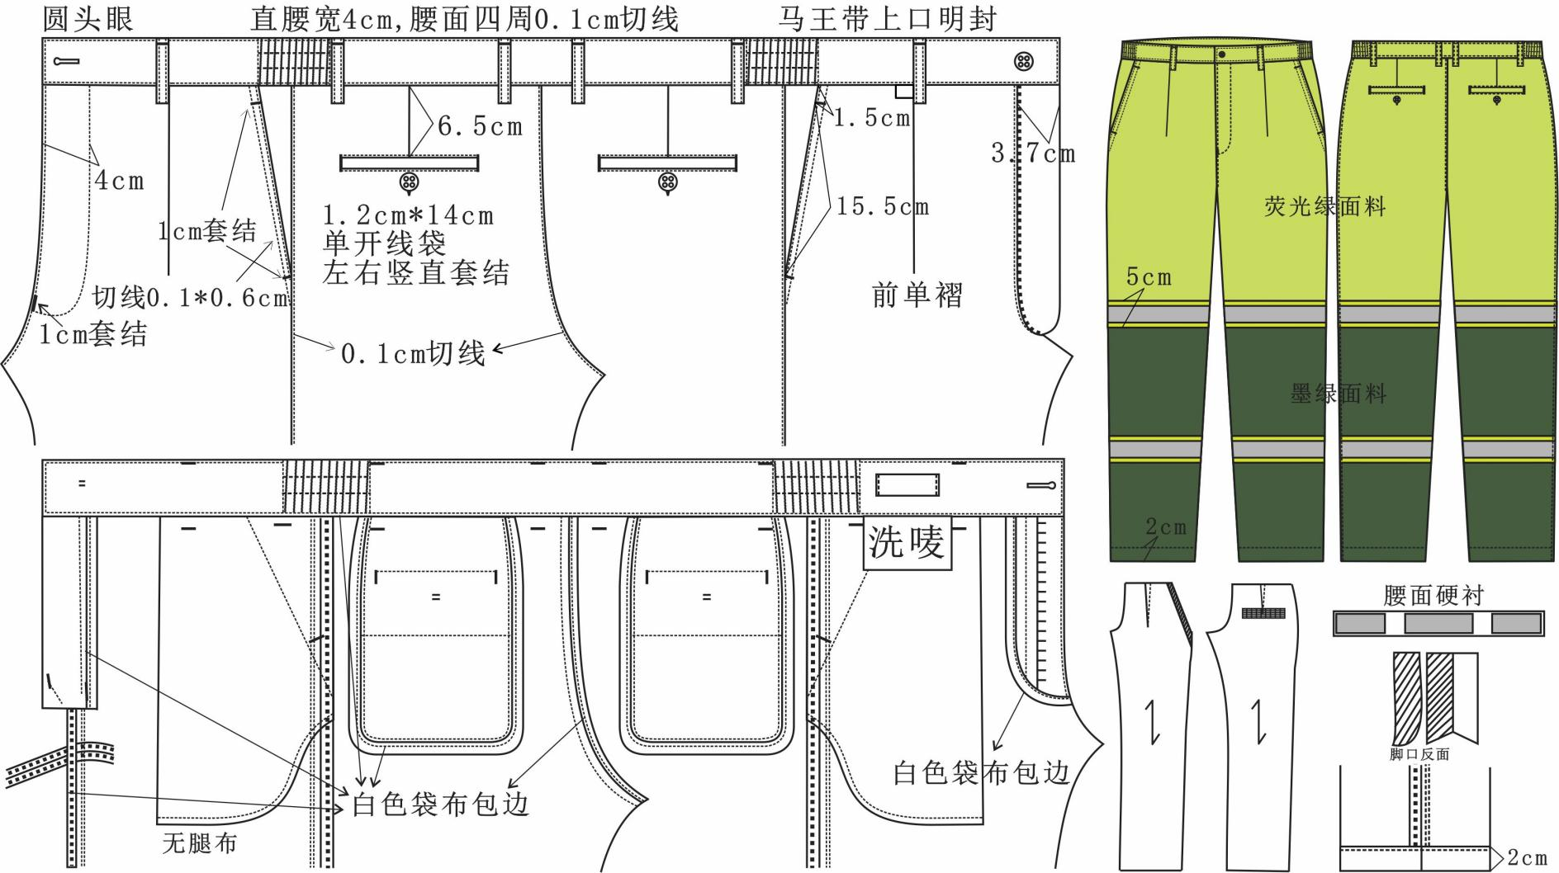
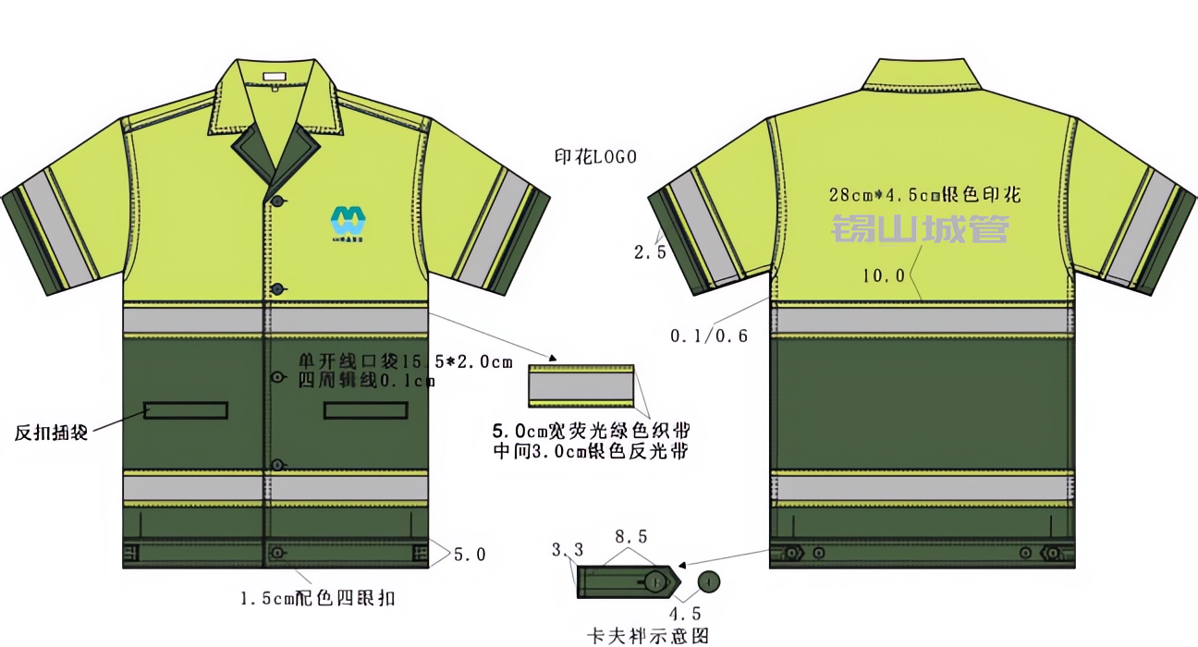
一、环卫夏装
二、环卫春秋装

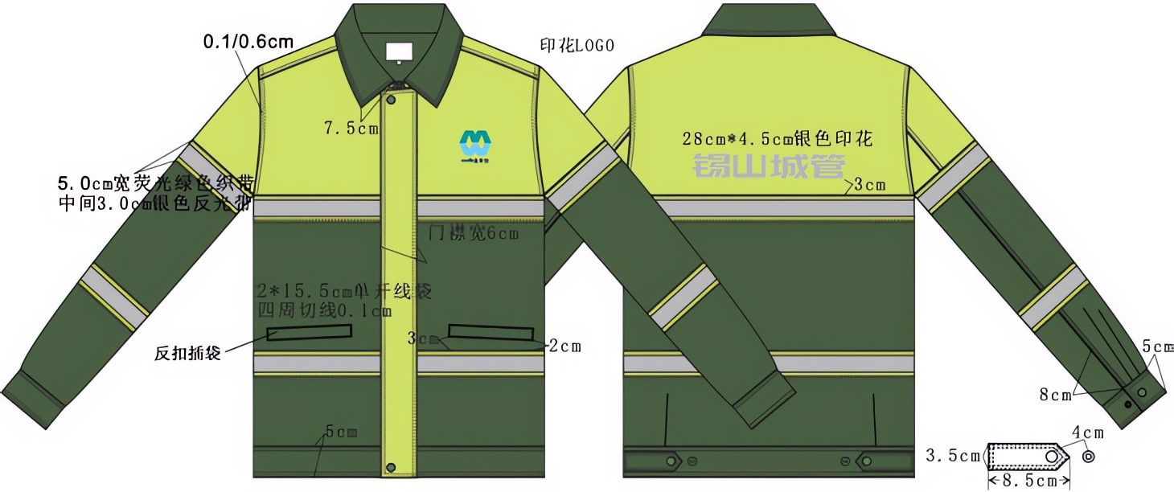

三、环卫工人冬装
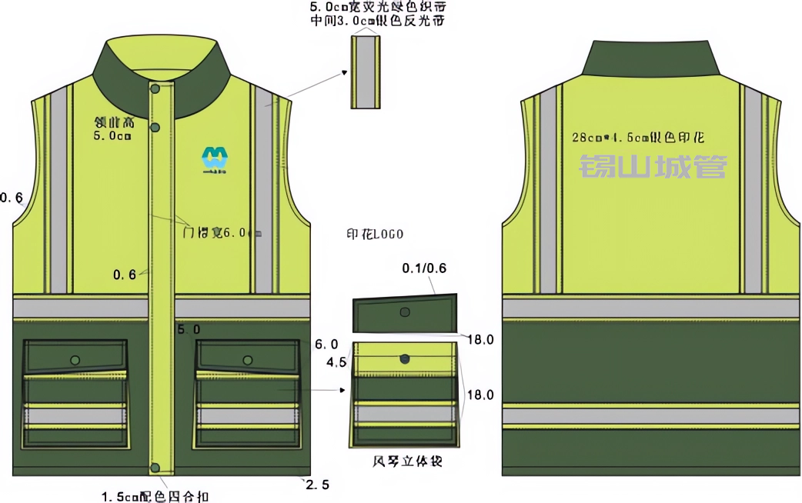

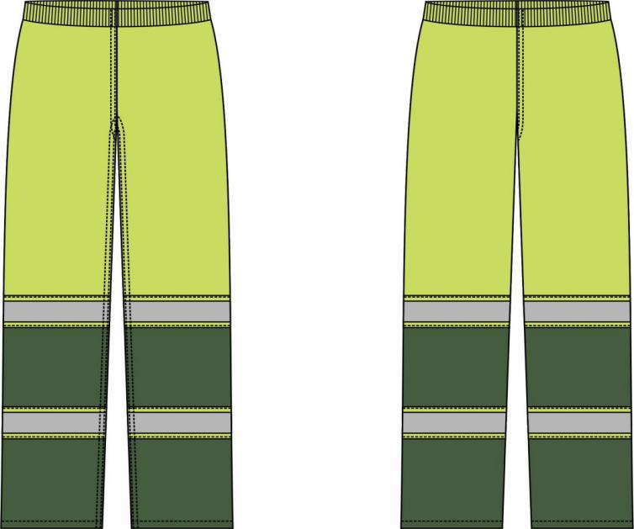
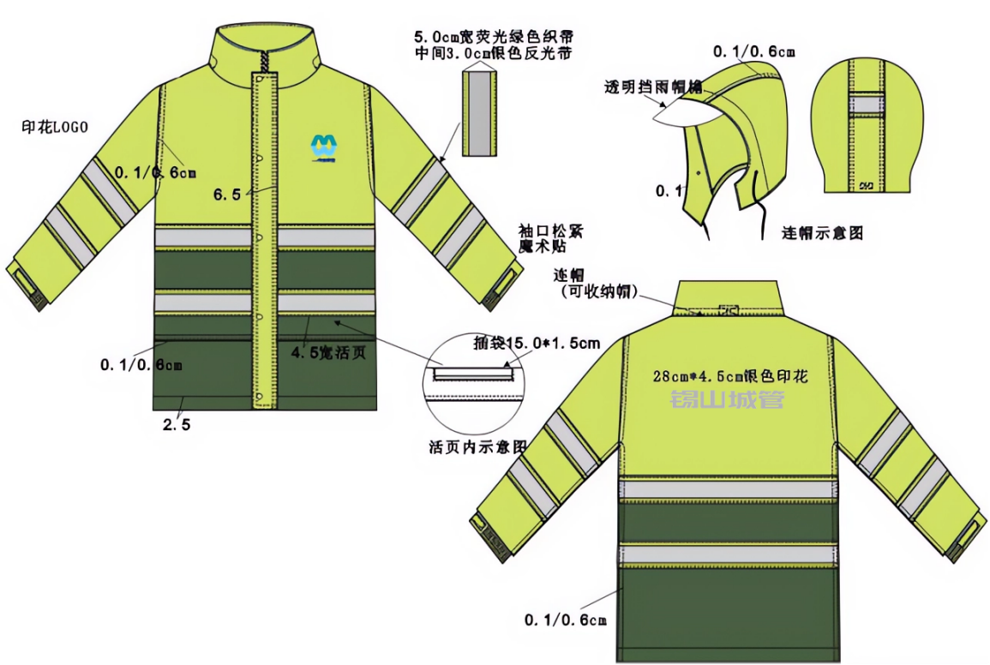
四、环卫工作服雨衣
五、环卫工作帽

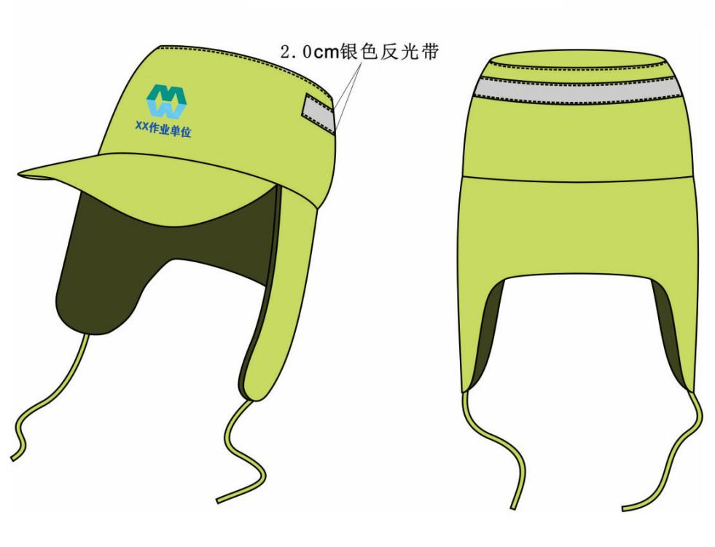
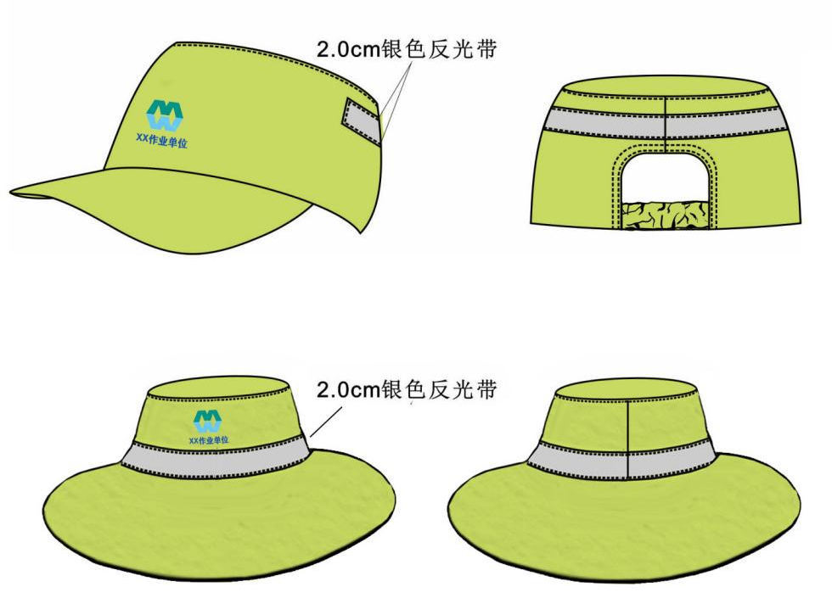
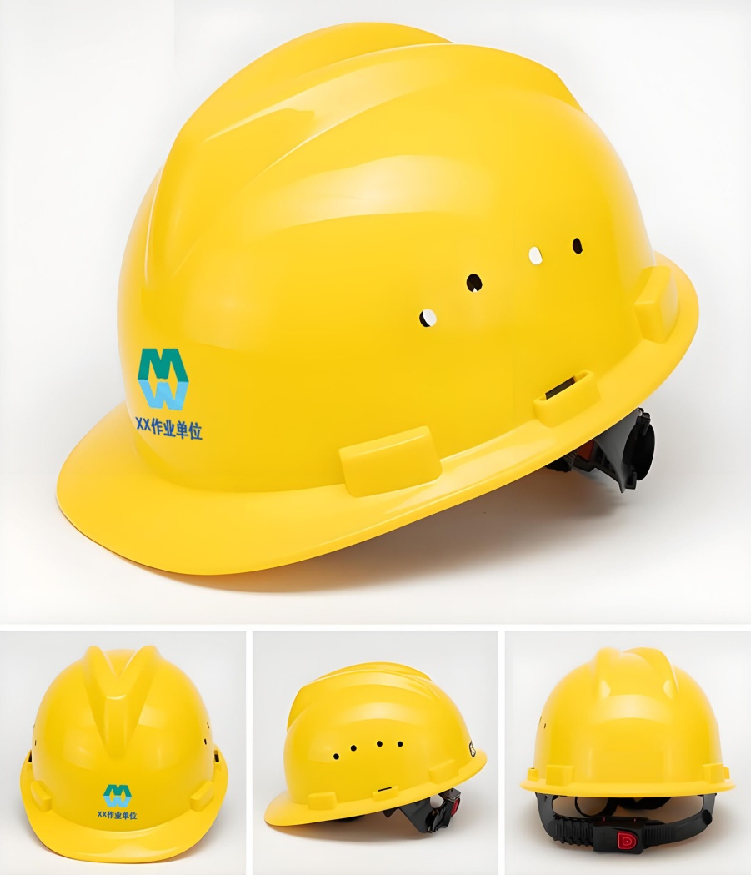
六、安全帽
七、管理人员服装

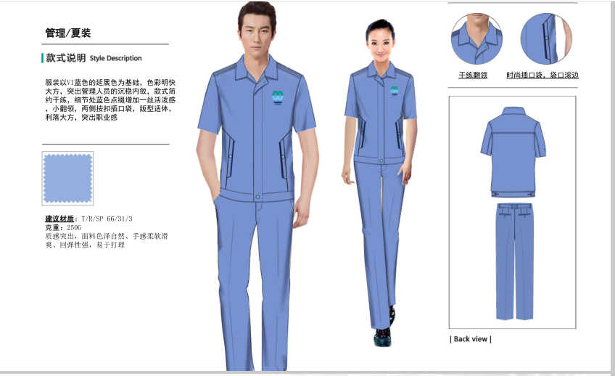
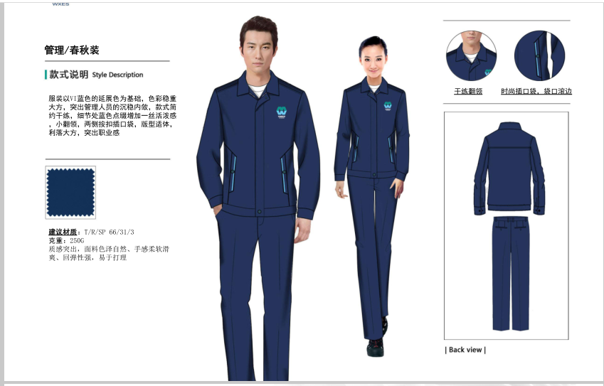
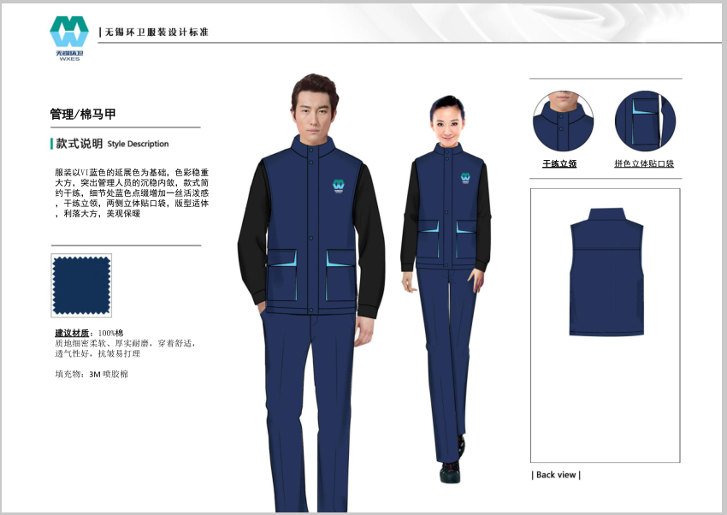
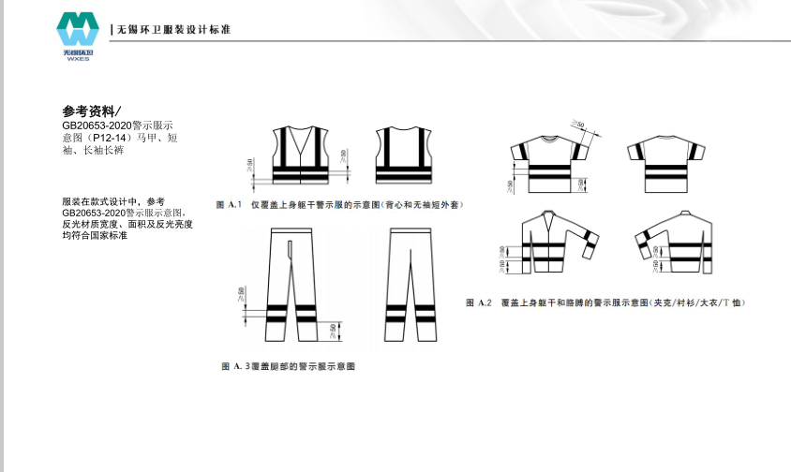
（二）保洁作业车辆、设备、工具图片参考

名称 | 参考图片 | 名称 | 参考图片
洗扫车 | 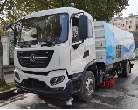 | 清洗车 | 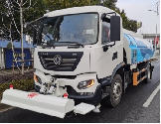
小型清洗车 | 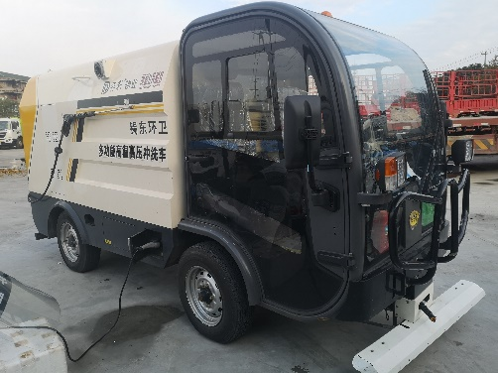 | 护栏清洗车 | 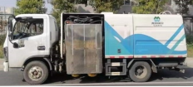
机扫车 | 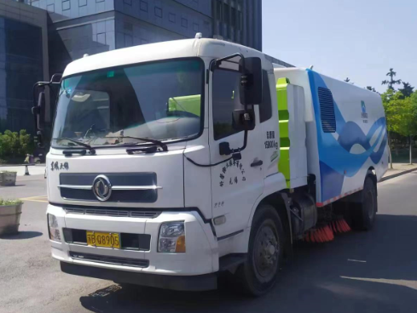 | 电动平板车 | 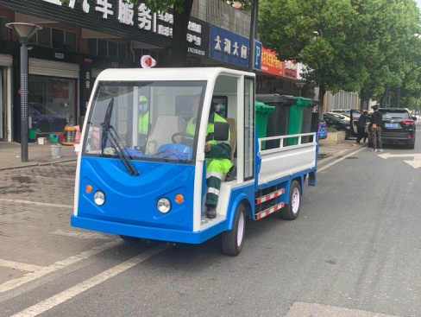
垃圾收集车 | 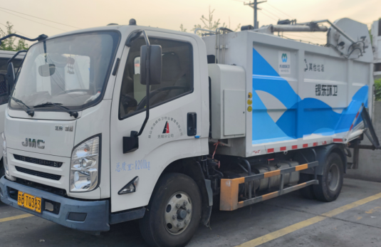 | 抑尘车（雾炮车、降尘车） | 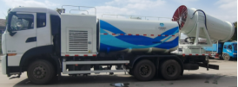
应急皮卡车 | 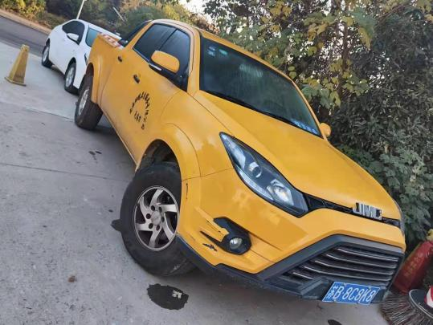 | 三轮保洁车（带桶或带斗） | 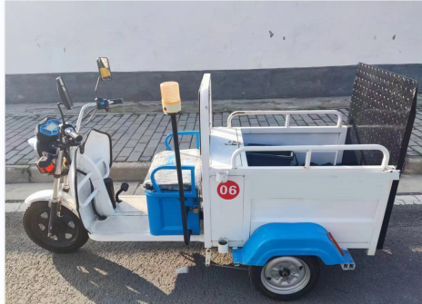  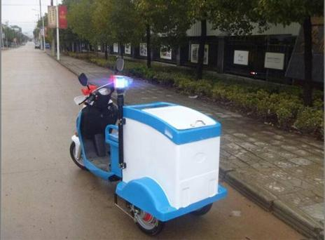
巡查车（新能源） | 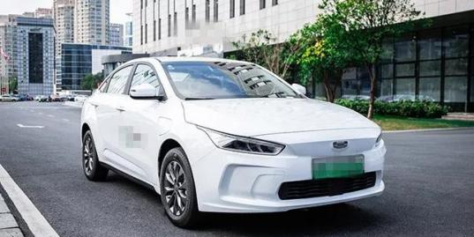 | 吸污车 | 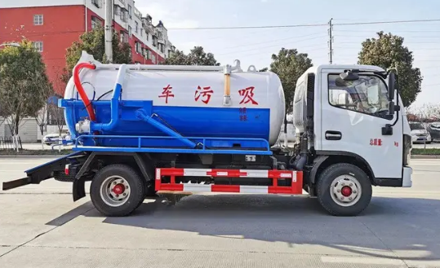
小型洗扫车 | 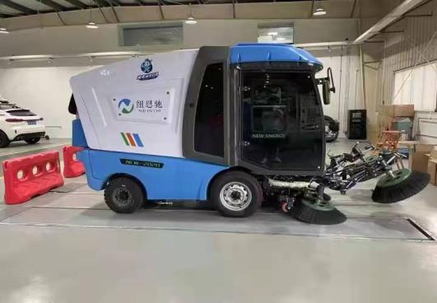 | 道路污染清除车 | 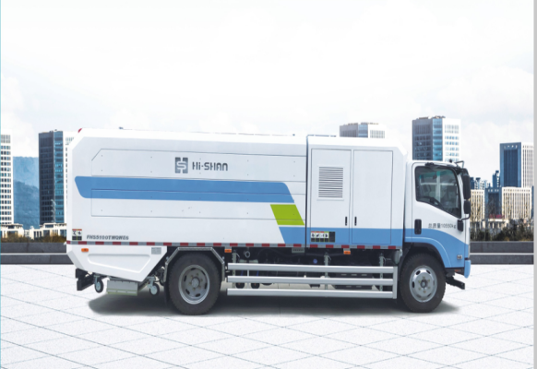
燃油吹风机 | 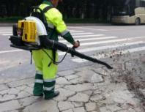 | 手持垃圾桶 | 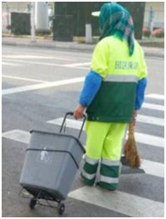
新型扫把 | 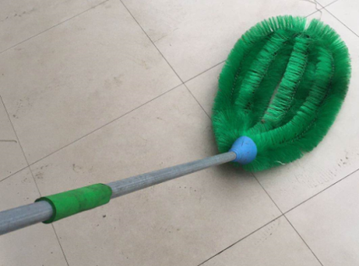 | 精细化冲洗设备 | 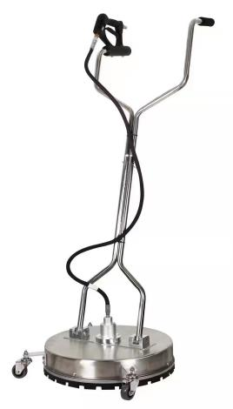
簸箕 |  | 大扫把 | 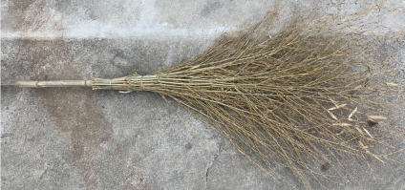
火钳 | 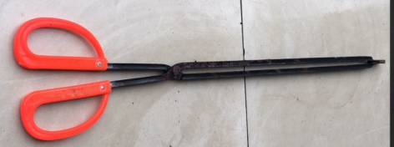 | 小扫把 | 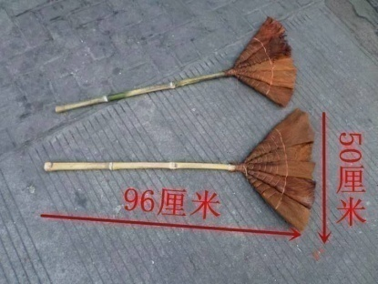
铲子 | 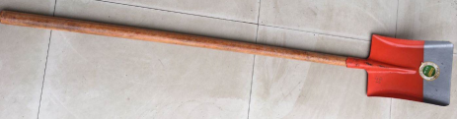 | 垃圾夹 | 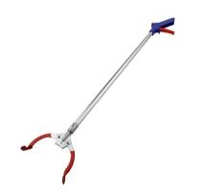

注：作业设备图片用作参考，中标单位须根据实际选择美观合适型号。

十三、考核标准和作业规范

（一）东亭城区环卫一体化保洁考核办法
为深入贯彻落实市委、市政府关于建设美丽无锡、打造全国最干净城市部署要求，深入推进环卫作业市场化、一体化、规模化，显著提升环卫作业服务质量，结合具体实际，制定本考核办法。
一、工作目标
按照建设“美丽无锡”、打造“全国最干净城市”任务要求，进一步完善监管措施扩展监管范围、增加检查频次、强化结果运用，实现环卫作业质量监管考核常态化，努力营造整洁、优美、舒适、和谐的人居环境。
二、考核内容及标准
(一)监管考核内容。以作业片区为单元，主要包括各级道路及沿线绿化分隔带、边绿地、开放式广场（游园）的清扫保洁，以及无主暴露垃圾清理、生活垃圾收集运输、公厕保洁等各项环卫作业任务。
（二）监管考核标准。依据《东亭城区环境卫生作业服务质量检查考核标准》、《无锡市城市环境卫生作业服务质量标准（修订稿）》（锡城管发〔2020〕139号）和《关于优化调整环卫一体化作业质量监管办法的通知》（锡城管发〔2025〕59号）执行。
三、考核方式
(一)日常检查。日常检查由东亭街道职能部门依据《无锡市城市环境卫生作业服务质量标准（修订稿）》和《关于优化调整环卫一体化作业质量监管办法的通知》（锡城管发〔2025〕59号）对环卫作业质量开展日常检查，每月不少于 1次全覆盖检查。日常检查以暗查方式进行并按东亭城区环境卫生作业服务质量检查考核标准。
（二）年终考核。核心城区深度保洁专项年终考核，由东亭街道建设和生态环境办公室依据《核心城区深度保洁考核表》开展考核。
（三）信息化监管。作业单位将作业人员和机械化作业信息接入指定的监管平台其中机械化作业车辆按规定实行定车、定路段作业并安装卫星定位一体机、视频摄像头称重系统等监控装置。城管部门按作业规范和标准，从车辆作业轨迹、时间、距离、趟数、速度、质量等进行实时监测。监管平台每月自动生成信息化监管月报，作为作业质量考核依据。
(四)月度信息汇总。费用根据考核结果合同结束一次性支付，扣分与月度作业经费挂钩，付款时落实扣款。月度考核得分核减分为 5 档，分档累进计算。
第一档：月度考核总分≥95 分，不核减。
第二档：95 分>月度考核总分≥90分，每扣1分，核减当月作业经费的0.75%。
第三档：90 分>月度考核总分≥85 分，每扣1分，核减当月作业经费的1%。
第四档：85 分>月度考核总分≥80分，每扣1分，核减当月作业经费的1.25%。
第五档：月度考核总分<80 分，每扣1分，核减当月作业经费的1.5%。
（五）落实从重考核。市 、区重大活动及各项创建迎检期间的环卫保障工作，凡发现问题整改不及时、不到位或者因质量问题对保障和创建产生严重影响的，按环卫作业质量考核标准加倍扣分；凡发现作业单位（人员）干扰检查人员正常履职的，加倍扣分。
（六）采购人有权根据日常随机抽查（含日常监管，针对日常作业质量规范及人员车辆情况）、市级数字化平台案件处理以及有责投诉等情况，视情节严重程度，予以作业单位200-10000 元/次的扣款，在每季度作业经费中另行扣除。
（七）作业单位对扣分有异议的，可以向考核主体申告。
四、退出机制
1.终止合同。一个合同期内连续3个月月度考核得分低于80分或累计2个月月度考核得分低于70分时终止合同，进入退出程序。
2.退出方式。由采购人与中标单位进行协商解约；如协商未果，则由项目所在地法院调解/仲裁/诉讼解约。
3.临时管理。项目启动退出程序后（终止合同），采购人可委托在东亭街道提供同类项目服务作业单位（考评得分高者）进行临时管理。如无同类项目或同类项目服务单位不愿意，采购人可按项目公开招标时的投标得分排名顺序，邀请原投标单位进行项目临时管理。如项目招标时所有投标单位均无意愿进行临时管理，采购人可委托在锡山区范围内同类项目作业单位（合同服务期内）进行临时管理。临时管理时间自项目终止时起至项目新一轮招标完成之日，费用按项目新中标单价进行结算支付。
4.重新招标。将双方解约协议或法院的判决书报送无锡市锡山区政府采购管理办公室后，再按相关流程实施项目新一轮招标。
五、支付方式
付款方式：按月考核，合同结束后根据考核结果一次性支付，具体支付时间以采购人财政管理部门付款时间为准。
六、结算方式
采购人根据合同条款，扣除月度考核评分扣款费用和扣款单扣款费用后，结算申请支付，核心城区深度保洁专项费由东亭街道建设和生态环境办公室考核，根据考核成绩扣减后支付。
七、采购人有权根据下达的工作任务清单进行专项考核。
八、采购人有权根据考核实施情况对本考核办法及时作出修改，本考核办法最终解释权归属采购人。

（二）无锡市环卫一体化作业服务质量标准与要求
1、无锡市环卫一体化作业服务质量标准与要求
序号 | 服务质量标准与要求
一 | 道路清扫保洁考核要求
（一） | 人工清扫保洁作业质量要求
1 | 作业时间：一级道路（A类）清扫保洁时间：5:00-18:00，  一级道路（B类）清扫保洁时间：6:00-18:00，白色垃圾停留时间不超过15分钟；  二级道路清扫保洁时间：7:00-18:00，白色垃圾停留时间不超过20分钟；  三级道路清扫保洁时间：7:00-18:00，白色垃圾停留时间不超过25分钟；  四级道路清扫保洁时间：7:00-16:00，白色垃圾停留时间不超过25分钟。  夜间清扫保洁作业时间：11月至次年4月为18:00-21:00，5月至10月18:00-22:00，重大活动及节假日延长1小时（具体以活动结束时间为准）。
2 | 道路路面及侧石边脚清，无明显泥沙颗粒，无波浪形，无死角；人行道板无明显脏污、无杂草。作业范围内无白色垃圾和杂物。
3 | 电杆、树穴、隔离墩周围干净整洁，窨井盖不堵塞。
4 | 人行天桥清扫保洁及护栏清洗质量达标到位，步梯、桥面无垃圾杂物，无泥沙、污水、明显污渍，护栏内侧无积灰、明显污渍。
5 | 绿化区域无明显积存落叶、无垃圾杂物。
6 | 交通护栏干净整洁，每旬擦洗一次，雨后即擦，无明显尘土积灰；底部无泥沙、垃圾杂物、杂草。
7 | 废物箱、健身器材等城市家居干净整洁，无明显污渍，无乱涂写、乱张贴小广告。废物箱无破损，垃圾分类名称标识准确、清晰。废物箱门关闭，内胆不得随意摆放在道路两侧。废物箱垃圾不得满溢，周围地面无污渍或垃圾杂物。
8 | 环卫保洁车车身两侧及车尾有完整反光标志（或加贴反光膜）和危险报警闪光灯，配备有反光标志的安全锥；车辆外观完好，干净整洁，无抛洒滴漏现象。
9 | 环卫人员作业时须统一穿着符合城市管理部门要求的工作服，且有明显所属地区和单位标志，工作服保持干净、整洁，夜间作业佩戴发光安全标志。工作时间不离岗、不串岗、不聊天，不做与工作无关的事情。
10 | 清扫保洁范围内无归堆漏收垃圾。树枝落叶、清扫垃圾、边角泥沙等不得扫入或倒入绿化带、河道、窨井、喇叭口内，不得进行焚烧。清扫保洁范围内无大件垃圾、小型特种垃圾或砖块石块，大型无主垃圾及时清理、无堆积。
（二） | 机械化作业质量要求
11 | 道路冲洗做到边角清，无泥沙，无明显尘土黄带，道路显本色；人行道及非机动车道清洗，做到标线清晰，无积尘泥沙、明显污渍。
12 | 道路交通护栏、隔离墩底面洁净，交通标线清晰。
13 | 机扫、洗扫作业时喷水湿扫，不扬尘，不漏土，不抛洒滴漏；冬季当日最高气温≤3℃时，洗扫、机扫模式改为干扫模式，作业时间不变。
14 | 车辆在指定地点倾倒垃圾、污水，不乱倒。
15 | 车容车貌整洁，车辆性能完好。车身标识清晰规范，按规定定期喷涂，喷涂前向主管部门登记备案。
16 | 机扫、洗扫、冲水文明作业，避让行人。作业时应开启警示灯，日间作业时打开警示音。
二 | 机械化信息监管考核要求
17 | 小型扫路车车辆GPS装置完好，机扫、洗扫、冲水车辆GPS及视频监控等装置完好，接入信息化平台，并运行正常。
18 | 机扫车、洗扫车在规定时间内开展机械化作业，每日上下午各作业一次，作业时避开早高峰和晚高峰时间段（小型扫路车参照执行），不丢扫、漏扫，不得无故未作业。不得未经审核擅自变更作业时间或方式。
19 | 高压冲水作业时间：常温天气，白天作业时间9:00-16:00，夜间作业时间22:00－次日凌晨4:00，按照核定任务量及标准作业，定车定路段作业，不漏冲，冲水方式采用前喷+侧喷。作业时段内中雨及以上天气（以天气预报为依据）停止冲水；冬季当日最低气温≤3℃时，停止冲水作业；其他台风、汛期等特殊天气及时按照市级主管部门要求调整作业时间和作业模式。
20 | 机械化车辆按规定速度作业，小型扫路车不超过10公里/小时，机扫车、洗扫车不超过15公里/小时，高压冲水车不超过20公里/小时。
三 | 环卫公厕保洁考核要求
21 | 公厕管理要求：  （1）专人保洁公厕开放时间为每日6:00-22:00，节假日、重大活动延长至23:00；巡回公厕、24小时开放公厕全天候开放；（2）室内外不得堆放与公厕无关的物品，不得随意改变使用功能，挪作他用；（3）公厕免费对外开放，不得擅自收费和变相收费；（4）保洁员统一着环卫工作服，上岗时不得随意离岗和兼做其他事情；（5）专人保洁公厕开放时间内保洁员需全时段在岗，巡回保洁公厕每天上午、下午和夜晚全面清洗打扫一次，其余时间段内巡回保洁。
22 | 按照《无锡市公共厕所建设与管理技术导则》规范设置管理制度牌，公厕导向标志、男女公厕标志、无障碍公厕标志等标识标志，各类标识标牌安全牢固、完好整洁，无破损、无残缺、无锈迹。
23 | 公厕外围环卫保洁质量要求：  （1）市容环境卫生责任区范围内保持整洁、干净，无乱张贴、无乱涂写、无乱刻画、无乱吊挂、无乱堆放，无垃圾、无污水、无蚊蝇滋生地，无寄养动物；（2）坡道、台阶完好无破损、无障碍物、无杂物、无积水；外墙、屋顶保持整洁，无污迹、无广告、无涂鸦等。
24 | 公厕内部环卫保洁质量要求：  （1）厕内环境整洁，专人保洁公厕无垃圾杂物，巡回保洁公厕零星垃圾杂物≤1处；（2）专人保洁公厕无臭味，巡回保洁公厕无明显臭味；（3）大门内外及把手、内墙面、天花板、地面等无积灰、无锈迹、无积水、无杂物、无乱涂画，专人保洁公厕平、立面无污迹，巡回保洁公厕污迹≤ 2处；（4）窗玻璃明亮，窗台、窗框等无积灰、无破损；（5）管理房（工具间）保持整洁，无异味；（6）消毒及时（消毒时间为每年4月至11月），无蛆、无蝇、无蛛网。
25 | 公厕内部设施设备管养要求：  （1）便器外侧无锈迹、无粪便、无污物；便器内无积粪、无污垢，洁净见底，管道保持畅通；（2）便池无锈迹、无尿垢、无污物，管道保持畅通；（3）照明设备无污迹、无灰尘，开关无污迹；（4）洗手台面、面盆和水池无污垢、无杂物；镜面无水痕、无污迹、无明显涂画痕迹；（5）水龙头、皂液器等设备运行正常，表面洁净，无皂迹；（6）除臭、通风设备运行良好，无污迹；（7）隔位板干净整洁，无积灰、无污迹、无蛛网，无乱涂写；（8）垃圾分类容器应完好整洁，不满溢，无污迹；（9）化粪池定时清理，不满溢。洗刷池储水量不少于池容积的60%；（10）取纸设备及时添加厕纸。
四 | 应急保障工作考核要求
26 | 台风暴雨、雨雪冰冻、高温等恶劣天气做好环卫应急保障工作，高温、大气污染等特殊天气增加机械化作业频次，及时处置110案件。
27 | 节假日、重大活动保障等加强环卫作业力量，确保环卫保洁服务质量。
28 | 及时处理反馈投诉案件，解决市民关注问题，不引发社会舆情。
五 | 安全生产工作考核要求
29 | 健全企业内部安全生产管理制度，严格落实环卫作业人员岗前培训、业务培训、安全生产专项培训以及每日班前安全作业提醒。
30 | 对各级监管部门安全生产检查反馈的问题隐患及时落实整改。
31 | 开展安全生产自查，对自查发现的问题隐患进行整改；制定安全生产演练方案，开展安全生产演练，形成总结材料。
32 | 不发生环卫人员、车辆重大安全事故。根据相关法律法规开展道路移动作业，做好安全防护措施。

（三）东亭城区环境卫生作业服务质量检查考核标准
检 查 内 容 | 扣 分 标 准
一、道路综合保洁
（一）人工综合保洁作业
1、一级道路（A类）清扫保洁时间：5:00-18:00，  一级道路（B类）清扫保洁时间：6:00-18:00，白色垃圾停留时间不超过15分钟；  二级道路清扫保洁时间：7:00-18:00，白色垃圾停留时间不超过20分钟；  三级道路清扫保洁时间：7:00-18:00，白色垃圾停留时间不超过25分钟；  四级道路清扫保洁时间：7:00-16:00，白色垃圾停留时间不超过25分钟。  夜间清扫保洁作业时间：11月至次年4月为18:00-21:00，5月至10月18:00-22:00，重大活动及节假日延长1小时（具体以活动结束时间为准）。 | 不在规定时间内完成作业每一条扣2分。
2、道路清扫不丢扫、不漏扫。 | 漏扫一处扣0.5分，以此类推。丢扫一条道路扣5分，并扣除当日作业经费。
3、清扫垃圾归堆不漏收、不乱倒。 | 发现一处各扣1分，发现乱倒扣2分。
4、沿主干道两侧拆房工地无隔夜生活垃圾。 | 发现一处扣2分。
5、垃圾、边角淤泥不得扫入或倒入绿带、河道、窨井、喇叭口内，并疏通窨井盖。 | 发现一次各扣3分。
6、不准焚烧树叶、垃圾等杂物。 | 发现一次扣5分。
7、侧石边角清，无淤泥，无明显沙粒，无波浪形，无死角。 | 有边角淤泥或明显沙粒扣0.5分/米，边角毛、波浪形每3米扣0.5分，死角每处扣0.5分。
8、支路、弄口清扫保洁向内延伸5米，电杆、树穴、隔离墩周围干净整洁，窨井盖不堵塞。 | 电杆、树穴、隔离墩周围，每处不清扣1分，窨井盖堵塞一半扣0.5分/处，完全堵塞扣1分/处。
9、道路清扫保洁、道路两侧绿化带、开放式广场和游园清扫保洁范围内无垃圾杂物、白色垃圾。（人工保洁范围有建筑物的道路两侧边到边、墙到墙全面积保洁；无建筑物的道路两侧绿化带到绿化带（含绿化带）全面积保洁）。 | 一类道路1000平方米以内每4处垃圾杂物扣0.5分。临时丢弃垃圾停留时间不得超过15分钟，超过15分钟每处扣0.1分。
 | 二类道路1000平方米以内每6处垃圾杂物扣0.5分。临时丢弃垃圾停留时间不得超过20分钟，超过20分钟每处扣0.1分。
 | 三类道路1000平方米以内每8处垃圾杂物扣0.5分。临时丢弃垃圾停留时间不得超过25分钟，超过25分钟每处扣0.1分。
10、绿化区域无明显积存落叶、无垃圾杂物。 | 发现一处扣1分。
11、人行天桥清扫保洁及护栏清洗质量达标到位，步梯、桥面无垃圾杂物，无泥沙、污水、明显污渍，护栏内侧无积灰、明显污渍。 | 未清扫保洁每座扣2分，雨后三天护栏未清洗每座段扣2分。
12、交通护栏底下按2米人工清扫保洁，地面无淤泥、杂物。 | 有淤泥或杂物每5米扣1分。
13、交通护栏干净整洁，每旬擦洗一次，雨后即擦，无明显尘土积灰；底部无泥沙、垃圾杂物、杂草。 | 未按规定时间擦洗每条道路扣3分，有明显尘土积灰、泥沙、垃圾杂物、杂草每米扣0.2分。
14、每日巡回收集废物箱内垃圾，做到及时清理，确保垃圾无满溢、散落，箱体无乱涂写、乱张贴，容器分类标志清晰，每日整体擦洗保洁一次，沿路废物箱周围无堆积、存留垃圾，废物箱内胆不得随意摆放道路两侧，并将废物箱门锁紧闭。 | 废物箱内有满箱隔夜垃圾（超过投放口）每只扣1分；周围有垃圾杂物扣1分；外壳不清洁每只扣0.5分，箱体乱涂写、乱张贴未清理每项扣1分；废物箱内胆随意放置每只扣1分。
15、作业单位不得占道摆放垃圾收集容器，主次干道两侧不得设置垃圾收集点，垃圾收集临时停放不得超过30分钟。 | 沿路临时收集点收集容器（桶）外有垃圾一处扣1分。垃圾收集容器（桶）放置道路快、慢车道或人行道发现一只扣1分。
16、道路清扫保洁范围内无小型特种垃圾、无砖块石块；人行道板上无油污渍、无杂草。 | 有特种、砖石1处扣1分，有油污渍一处扣1分，有杂草1处扣0.5分。
17、垃圾收集（保洁）车完好整洁，不抛、洒、滴、漏。 | 保洁车辆不整洁、破损（抛、洒、滴、漏）每辆/次扣0.5分。
18、上岗统一穿环卫标志服装（工号牌），且有明显所属单位标志，夜间作业佩戴发光安全标志，工作时间不离岗、不串岗、不聊天。 | 发现不穿标志服（工号牌）、夜间作业未佩戴发光安全标志每人/次扣1分。离岗每人/次扣1分，串岗、聊天每人/次扣1分。
19、道路清扫保洁实行定员定岗。 | 发现缺岗每人/次扣0.1分。
20、道路两侧无主垃圾及时清理，无堆积。 | 24小时未清理的扣3分，48小时未清理的扣5分。
（二）机械机扫、洗扫、冲水及人行道板清洗作业
1、道路侧石边角清、无淤泥、沙石杂物。 | 每米扣0.5分，以此类推。
2、作业时喷水湿扫，不扬尘，不漏土。 | 非冬季低温天气发现干扫扬尘一次扣5分。
3、及时清理吸尘管，作业时不抛、洒、滴、漏。 | 发现抛、洒、滴、漏一处扣1分。超出10米扣2分，以此类推。
4、按指定地点倾倒垃圾、污水，不乱倒。 | 发现乱倒一次扣5分。
5、作业前检查扫刷落地高度，一般降至刷毛稍压地面为宜，吸嘴调整到无垃圾遗漏为止。 | 扫刷未调到位扣 0.5分，未正常工作扣1分。扫刷悬空、单侧扫刷落地清扫每项扣2分/次。
6、道路冲洗边角清，无淤泥，无明显尘土黄带，道路显本色。 | 边角不清扣0.5分/米，有淤泥扣1分/米，有明显尘土黄带每5米扣1分。
7、加强对人行道及非机动车道的清洗，确保无积尘泥沙、无油污果渍、标线清晰。 | 有淤泥、油污果渍扣1分/处，标线不清晰扣1分/处。
8、道路交通护栏、隔离墩底面清，交通标线清晰。 | 交通护栏下地面有明显尘土黄带，每5米扣1分。标线不清晰每5米扣1分。
9、应根据路况实际及时调整冲洒水装置，满足道路冲洒水需求。 | 调整不到位扣2分，出水孔堵塞或水压过小扣2分。
10、机扫、洗扫、冲水作业文明，注意避让行人，确保作业效果。 | 不文明作业扣1分，见行人不避让扣1分。
11、车容车貌整洁，车辆性能完好。车身标记清晰规范，按规定定期喷涂，喷涂前向主管部门登记备案。 | 车容车貌不洁扣2分/辆，车辆性能不完好每车扣3分/次。未按规定定期喷涂每车扣5分/次。
12、机扫、洗扫、冲水车辆GPS及视频监控等装置完好，运行正常。 | 不报修、不完好每辆扣1分/次。
13、未按照规定的要求冲洗的 | 发现一次扣3分
二、信息系统GPS机械化作业
1、小型扫路车车辆定位系统装置完好，机扫、洗扫、冲水车辆定位系统及视频监控等装置完好，接入信息化平台，并运行正常。 | 装置不完好或无法正常运行，每车次扣 1 分
2、机械化车辆按规定速度作业，小型扫路车不超过 10 公里/小时，机扫车、洗扫车不超过 15 公里/小时，高压冲水车不超过 20 公里/小时。 | 超过规定时速每辆车/次扣0.1分。
3、机扫车、洗扫车在规定时间内开展机械化作业，每日上下午各作业一次，作业时避开早高峰和晚高峰时间段（小型扫路车参照执行），不丢扫、漏扫，不得无故未作业。不得未经审核擅自变更作业时间或方式。作业路段上车辆不得缺趟、无故未作业。 | 未在规定时间内完成（超时或提前作业）每条/次扣0.2分，未经核准擅自变更作业方式每条/次扣5分。清扫（洗扫）上午或下午缺趟每车每次扣0.5分，并扣除相应任务经费，丢扫、漏扫每米扣0.5分；未作业每车每次扣5分，并扣除相应任务经费。
4、高压冲水作业时间：常温天气，白天作业时间 9:00-16:00，夜间作业时间22:00－次日凌晨 4:00，按照核定任务量及标准作业，定车定路段作业，不漏冲，冲水方式采用前喷+侧喷。作业时段内中雨及以上（以天气预报为依据）不得上路冲水；冬季当日最低气温≤3℃时，停止冲水作业；其他台风、汛期等特殊天气及时按照区级主管部门要求调整作业时间和作业模式。 | 未在规定时间内完成作业每车次扣 0.2 分，无故未作业每车次扣 0.5 分，单次作业漏冲长度超过核定任务量 5%扣 0.1 分。雨天及其他特殊天气未及时调整作业每车次扣 3 分。
5、作业过程中不得用机扫车替代洗扫车完成规定作业任务。 | 用机扫车代替洗扫车进行作业的，核减路段相应作业经费的差价。
三、生活垃圾收集
1、其他垃圾、餐厨垃圾收集做到按照既定频次收集（每日至少2次），逐桶收集不漏收，日产日清，收集时间相对固定，居民小区的垃圾收集时间应在早上6:30以后。 | 发现漏收，不日产日清，提前半小时以上收集垃圾，每次扣0.5分。
2、可回收物、有害垃圾收集至少每周收集一次，垃圾处置须合法合规。 | 漏收、不按规定频次收集，每次扣0.5分；未合法合规处置的每次扣3分。
3、生活垃圾收集车辆收集过程中做到污水不外溢，污水满后及时到指定地点排放，途中不得乱排放。 | 发现污水外溢每次扣1分，发现乱排放每次扣5分。
4、收集车辆车况良好、车容整洁、无破损，按规定统一标识。 | 有破损、标识不统一的，每辆车扣0.5分。
5、机械化收集作业规范，收集作业及运输过程中均无抛、洒、滴、漏，减少二次污染。 | 发现一次扣1分。
6、垃圾收集容器设置位置合理，及时清洗，外体干净。发现垃圾收集容器缺失、损坏的及时维修、增添。 | 垃圾收集容器脏污、缺失、损坏、设置位置不合理的，每发现一次扣0.5分。
7、作业人员必须统一着装，服装整洁，文明作业。 | 发现着装不统一每次扣1分。
四、公厕综合保洁
1.公厕管理要求：  （1）专人保洁公厕开放时间为每日 6:00-22:00，节假日、重大活动延长至 23:00；巡回公厕、24 小时开放公厕全天候开放；（2）室内外不得堆放与公厕无关的物品，不得随意改变使用功能，挪作他用；（3）公厕免费对外开放，不得擅自收费和变相收费；（4）保洁员统一着环卫工作服，上岗时不得随意离岗和兼做其他事情；（5）专人保洁公厕开放时间内保洁员需全时段在岗，巡回保洁公厕每天上午、下午和夜晚各全面清洗打扫一次，其余时间段内巡回保洁 | 公厕管理不符合要求，每项扣 1 分。保洁员未统一着环卫工作服发现一次扣 1 分。
2、按照《无锡市公共厕所建设与管理技术导则》规范设置管理制度牌，公厕导向标志、男女公厕标志、无障碍公厕标志等标识标志，各类标识标牌安全牢固、完好整洁，无破损、无残缺、无锈迹。 | 各类标识标牌不洁，每项扣 0.5 分；破损未及时上报，每项扣 0.5 分。
3.公厕外围环卫保洁质量要求：  （1）市容环境卫生责任区范围内保持整洁、干净，无乱张贴、无乱涂写、无乱刻画、无乱吊挂、无乱堆放，无垃圾、无污水、无蚊蝇孳生地，无寄养动物；（2）坡道、台阶完好无破损、无障碍物、无杂物、无积水；外墙、屋顶保持整洁，无污迹、无广告、无涂鸦等 | 公厕外围环卫保洁质量不符合要求，每项扣 0.5 分。
4.公厕内部环卫保洁质量要求：  （1）厕内环境整洁，专人保洁公厕无垃圾杂物，巡回保洁公厕零星垃圾杂物≤1 处；（2）专人保洁公厕无臭味，巡回保洁公厕无明显臭味；（3）大门内外及把手、内墙面、天花板、地面等无积灰、无锈迹、无积水、无杂物、无乱涂画，专人保洁公厕平、立面无污迹，巡回保洁公厕污迹≤2 处；（4）窗玻璃明亮，窗台、窗框等无积灰、无破损；（5）管理房（工具间）保持整洁，无异味；（6）消毒及时（消毒时间为每年 4 月至 11 月），无蛆、无蝇、无蛛网 | 公厕内部环卫保洁质量不符合要求，每项扣 1 分。
5、公厕内部设施设备管养要求：  （1）便器外侧无锈迹、无粪便、无污物；便器内无积粪、无污垢，洁净见底，管道保持畅通；（2）便池无锈迹、无尿垢、无污物，管道保持畅通；（3）照明设备无污迹、无灰尘，开关无污迹；（4）洗手台面、面盆和水池无污垢、无杂物；镜面无水痕、无污迹、无明显涂画痕迹；（5）水龙头、皂液器等设备运行正常，表面洁净，无皂迹；（6）除臭、通风设备运行良好，无污迹；（7）隔位板干净整洁，无积灰、无污迹、无蛛网，无乱涂写；（8）垃圾分类容器应完好整洁，不满溢，无污迹；（9）化粪池定时清理，不满溢。洗刷池储水量不少于池容积的 60%；（10）取纸设备及时添加厕纸。 | 公厕内部设施设备保洁质量问题每项扣 1 分，未及时添加厕纸扣 1 分。  专人保洁公厕设施设备破损扣 1 分，无法正常运转扣 2 分；巡回保洁公厕设施设备破损 2 处及以上扣 1 分，无法正常运转扣 1 分。设施设备问题 24 小时内维修或上报相关责任单位不扣分。化粪池外溢、洗刷池储水量不足，每项扣 2 分。
五、河道保洁
1、每天上、下午全面打捞一遍，全天巡回保洁。 | 少一遍扣2分。
2、按规定配备人员，保洁人员统一着装；打捞作业人员上船必须穿着救生衣。 | 发现不按规定着装每次扣1分。
3、河岸两侧10米范围内河堤、护坡上（含绿化带）无垃圾、无杂物。不得堆放、弃置和处理生活垃圾、建筑垃圾、工业垃圾，出现垃圾应及时清理。 | 发现一项扣0.2分。
4、严禁向水域倾倒或抛撒垃圾，河道保洁垃圾收集后应密闭收集转运、堆放滞留时间不得超过一天，日产日清，不得随意处理。 | 发现一次扣2分。
5、河道内基本无聚集性漂浮物（包括垃圾、片状、带状的无根水生植物等），无死动物，无粗大垃圾。 | 发现一项扣0.2分。
6、河道打捞船的机械设备应定期保养，及时维修，船容船貌应整洁，无明显油污、锈斑。 | 发现一项扣0.5分。
7、河道打捞船须按规定地点停放，并设有警示牌，严禁攀爬等，作业时不得影响其他船舶的航行。 | 发现一项扣2分。
8、浮岛固定及时、缺株补种及时、浮岛上无杂草垃圾、排放整齐 | 发现一项扣0.2分。
9、福寿螺定期打捞，无大面积爆发。 | 发现一次扣0.2分。
六、优质服务
1、无市民投诉、新闻媒体曝光。 | 发生市民投诉或者新闻媒体曝光，经核实，确属作业单位责任，每次扣5分。
2、各项创建及重大活动等环卫服务质量到位。 | 保障不到位，或因质量问题对保障和创建产生影响的，扣5分/次。
- 雨雪冰雹、汛期和台风等恶劣天气做好应急保障，雾霾天和高温天气增加机械化作业频次，110案件要及时处置到位。 | 应急保障不到位扣5分/次，雾霾天和高温天气未增加机械化作业频次扣1分/次，110案件未及时处置扣3分/次。
七、安全生产及其他
1.健全企业内部安全生产管理制度，严格落实环卫作业人员岗前培训、业务培训、安全生产专项培训以及每日班前安全作业提醒，做好相应台账 | 企业内部安全生产管理制度不完整扣 2 分，安全生产专项培训未开展每次扣 2 分，其余培训不到位或无台账每项扣 1 分
2.配合各级监管部门开展安全生产检查，对发现的问题隐患及时进行整改 | 如有突出安全生产问题风险视情况扣 1-5分，对于检查发现的各类问题未在要求时限内整改完毕的每项扣 1分
3.对自查发现的问题隐患进行整改，做好相应台账；制定安全生产演练方案，开展安全生产演练，形成总结材料 | 未开展安全生产自查或无台账每项扣 1 分 ；未制定安全生产演练方案或未形成总结材料每项扣 1分；
4、不发生环卫人员、车辆重大安全事故。根据相关法律法规开展道路移动作业，做好安全防护措施。 | 发生环卫作业道路交通亡人事故，确属作业单位责任的，根据事故责任认定扣 2-5 分（次责扣 2 分，同责扣 3 分，主责扣 4 分，全责扣 5 分。在事故责任认定书出具当月考核总分内直接扣除）；其他安全生产监管部门通报的涉及环卫作业安全生产问题，根据实际情况扣 1-5 分。安全防护措施不到位，扣 2 分。
八、城中村村庄保洁
1、日常保洁 | 确保环境整洁，无暴露垃圾。发现一处不符合要求扣1分。
2、垃圾桶确保完好整洁 | 干净无脏污，发现一处不符合要求扣1分。
3、屋前屋后物品堆放整齐有序 | 屋前屋后、村庄内其他区域无乱堆放，杂物堆放整齐有序。发现一处不符合要求1分。
4、健身场文体设施、宣传栏、宣传牌、楼道干净整洁 | 表面干净整洁，周边无脏乱、无乱堆放。发现一处不符合要求扣1分。
九、拆迁闲置地块保洁
日常生活垃圾清理 | 作业后无显见白色垃圾、生活垃圾积存。发现一处不符合要求扣1分。
十、三乱保洁
1、公共设施上无乱涂写、乱张贴等现象。 | 发现一处不符合要求扣1分。
2、对乱张贴以铲除为主，应保持不损伤表面，不留明显痕迹，铲落后的垃圾及时清理。 | 发现一处不符合要求扣1分。
3、按照作业要求在规定的时间内清理完毕 | 发现一次不符合要求扣1分。
十一、应急保障工作
1、台风暴雨、雨雪冰冻、高温等恶劣天气做好环卫应急保障工作，高温、大气污染等特殊天气增加机械化作业频次，及时处置 110 案件。 | 应急保障不到位视情况扣 1-3 分，未增加作业频次每次扣 1 分，110 案件未及时处置每件扣 1 分。
2、节假日、重大活动保障等加强环卫作业力量，确保环卫保洁服务质量。 | 节假日或活动保障不到位视情况扣 1-3 分。
3、及时处理反馈投诉案件，解决市民关注问题，不引发社会舆情。 | 处理反馈不及时每件扣 1 分；发生新闻媒体曝光或网络平台舆情，经核实确属作业单位责任的，每次扣 5 分。
十二、劳动权益保障
1.环卫企业准时、足额发放环卫工人工资，为环卫作业人员购买意外险和重疾险，每年定期体检 | 如有未准时、足额发放环卫工人工资问题，视情况扣 1-5 分。截至每年年底，未全员购买保险或体检扣 3 分。
2.环卫企业每年为环卫作业人员发放两次劳保用品，夏季需派发健康急救药包，包括人丹、速效救心丸、藿香正气水、腹泻药、创可贴、花露水等 | 未及时足量发放，每次扣 2 分。
3.环卫企业为环卫作业人员提供作业安全防范装备，包括发光背心、安全头盔（国标 3C 夏盔和冬半盔） | 未按照季节提供装备或未足量发放，每项扣 3 分。

（四）东亭街道核心区域深度保洁考核办法

一、制定依据
东亭核心片区内的日常保洁以及应急保障工作有序开展，特制定本考核办法。
二、考核主体
东亭街道建设和生态环境办公室，根据考核情况结算相关费用。
三、考核内容
东亭街道建设和生态环境办公室将根据车辆保障情况开展考核，具体表现为：
（一）车辆保障情况
1.响应情况
当作业车辆未响应东亭街道建设和生态环境办公室要求时，按以下规则扣款：
未响应时间 | 扣款金额
0.5小时—1小时 | 200元/车
1小时—2小时 | 500元/车
2小时以上 | 800元/车
当车辆因维修、保养等原因未能及时响应时，凭借维修、保养记录及报备请款进行
2.作业路线
当车辆未按照东亭街道建设和生态环境办公室调度情况进行作业时，按以下规则扣款：
情况描述 | 扣款金额
当未在作业路线进行作业，经沟通后仍不执行的 | 2000元/车
当抑尘车（雾炮车、降尘车）驶入禁止作业区域内（禁止作业区域以路段标识牌为准） | 合同总金额的10%
未按照调令至拆迁工地、小区内部改造、裸土堆场进行扬尘防治。 | 2000元/车
3.作业时间
东亭街道建设和生态环境办公室根据车辆作业总时间进行考核，并提供佐证材料，考核规则如下：
作业时间 | 结算金额
抑尘车（雾炮车、降尘车）作业时间不少于8100小时，且洒水车作业车次不少于5400车次时。 | 按合同金额结算
抑尘车（雾炮车、降尘车）作业时间少于8100小时，或洒水车作业车次少于5400次时。 | 按实际作业时间和要求时间同比例结算
雾泡作业时间按照作业总车次为5400车次，每车次作业时间不得低于1.5小时。

（五）环卫一体化保洁作业规范

一、道路人工保洁作业管理要求
（一）保洁范围
东亭城区范围道路保洁实行道路从墙根到墙根保洁，包括快慢车道、人行道、广场、桥面、绿化绿地等。
（二）保洁内容
1.道路人行道、广场等确保无垃圾、无污迹、无积泥、无油迹。
2.绿地、绿化带等处确保无白色垃圾、无成堆偷倒垃圾。
3.路面、桥面垃圾的清除和保洁。
4.人行道板、平侧石缝隙间等硬铺地面杂草、绿苔及人行道板至围墙（非绿化区域）杂草清除。
5.道路废物箱的清洁和清理。
6.道路隔离护栏的擦洗。
7.雨雪天道路积雪清除。
（三）保洁标准
1.服装准备：作业前应统一着装，佩戴工牌。
2.工具准备：普扫工具为大扫把、小扫把、新型扫把、簸箕、保洁车、抹布等；巡回保洁工具为小扫把、簸箕、抹布、垃圾夹、保洁车、垃圾袋（桶）等。
3.人工普扫
3.1普扫范围：人行道板、广场、商铺前铺装、步道等。
3.2普扫时应避开窨井，不得将任何清扫垃圾扫进绿化带、窨井、河道中。
3.3垃圾归堆后应及时将垃圾清理入保洁车，避免受车辆、行人、风力等因素的影响。风大时应顺着风向扫，压低扫把高度。
3.4当街占道停车点以及普扫未到位的地方应适时补扫。
3.5遇雨天时，保洁员应利用雨水清洗路面，洗刷沟道，天晴后，及时清扫灰尘。
3.6遇地面积水时，应先用扫帚赶尽积水，再依次清扫。
3.7道路大面积污染需要集中清扫时，距清扫点来车方向近100米处应设置醒目的警示牌。
3.8遇落叶季节调整作业人员及时清理落叶。
4.人工巡回保洁
4.1巡回保洁范围：道路两侧墙到墙、绿化带。
4.2巡回保洁方法：保洁员应在作业区域范围内来回巡查保洁，巡回保洁应与普扫无缝连接。
5.应急处理：处理区域内第三方案件及各类突发事件，对区域内快慢车道及绿化中分带、侧分带内白色垃圾、成堆垃圾等进行快速保洁。
5.1 遇车祸现场、渣土漏撒、车轮带泥等路面污染要及时清理，须做好安全防护工作。
6.人行道板、平侧石缝隙间等硬铺地面杂草、绿苔及人行道板至围墙（非绿化区域）杂草及时清除。
7.道路废物箱的清洁和清理
7.1道路废物箱及时清理，废物箱内不得出现满溢现象。
7.2废物箱体及时擦洗，保证废物箱内外表干净整洁，无明显污渍、油渍。废物箱周边不得有垃圾、污水。
7.3废物箱内外部及时冲洗，不得有污垢、垃圾积存。
8.雨、雪天，保洁工人在规定时间内保洁不得擅自离开现场。下雪天应先集中清扫和铲除道路和桥梁及人行道的积雪，以保证行人行车安全。
9.其他设施的保洁
9.1绿化隔离带、行道树穴内应无积存垃圾。
9.2道路隔离墩、隔离栏下无积存垃圾、无灰沙。
10.如遇重大活动，应及时响应，无条件服从采购人安排，保障路线的环境整洁。
二、机械化作业管理要求
（一）机械化作业总体要求
1.机械化作业根据标段道路配置要求执行，作业模式按照洗扫、冲洗、洒水三种。
2.机械化作业务必按时出车，在规定时间内完成各类机械化作业任务并开启定位系统。
3.机械化作业方式和频次因气候变化或其他特殊原因需调整的，须经采购人批准同意。
4.城市道路机械化作业应充分考虑道路交通状况，避开交通高峰时段。
5.作业时应禁鸣，避免噪音扰民，车尾应有反光标志（或加贴反光膜），作业时必须开启警示灯和示宽灯，注意避让行人和车辆，严禁违章驾驶。
6.当气温≤5℃时，应暂停桥面、坡道的冲洗及清洗作业；当气温≤3℃时，所有路面及附属设施冲洗及清洗作业应停止，道路清扫采用不喷水作业方式。
7.因车辆故障、正常保养、年检等原因不能按时作业的需提前汇报采购人，用其他车辆代班，不得影响正常作业。
8.保持车容整洁，车体外无污物、灰垢，作业车辆标志清晰、齐全，保持良好的车容车貌和技术状况。
（二）设备配置
1.所有服务于采购人道路保洁标段的各类车辆必须按照采购人要求的参数进行配置，统一安装智能定位设备，接入采购人数字化城管平台，安装费用由中标供应商自行承担。
2.按要求配置小型洗扫车和小型清洗设备，用于狭窄道路和慢车道、人行道等的洗扫、冲洗。
3.所有车辆须按采购人要求喷涂统一标识。
4.所有服务于采购人道路保洁标段的机械化车辆安排专人负责，确保24小时随时调度。
5.按要求配备管理巡查车。
6.确保车况良好，严禁带病作业。
（三）车辆停置要求
1.所有作业车辆完成作业后必须停放在规定的停车场内，随时备查。
2.车辆停放时需并排停放整齐，车头一致。
（四）取水要求
1.取水用水由中标供应商自行与自来水公司签订协议，水费由中标供应商自行承担。
2.规范取水行为并保持取水点周边环境整洁。
（五）人员配备及其职责要求
1.机驾人员必须持有符合准驾车型的机动车驾驶执照，无毒驾酒驾记录，人员配备到位，严格按操作规范作业，确保作业中人身、设施、设备的安全，保证车辆清洁，文明驾驶。
2.安全检查员一名，做到每天出车前、作业中、作业后对车辆进行安全检查，重点检查车辆设备是否性能完好、是否带病作业，车辆是否清洗干净，车辆、设备及人员是否按操作章程进行作业，防火、防电等措施是否到位。
3.做好机械设备日常保养与维修台账记录。
（六）应急作业要求
1.中标供应商须制定详细的自然灾害、交通事故、重大活动等应急预案。遇灾害性天气或突发事件时，必须及时启动城市道路机械化作业应急预案。
2.若遇重大保障活动和突发事件，中标供应商无条件服从采购人对保洁时间的调整及对车辆的调度，车辆迅速到位，人机结合快速处置。
（七）机械化作业基本要求
1.机械化洗扫作业要求
1.1机械化洗扫作业方式为利用带有高压喷嘴和扫刷等装置的机械化洗扫一体设备，采用一定水压的水流冲击路面污染物，并使清洗路面后的污物和污水等一并扫刷吸附进随车容器内的环卫清洁作业。
1.2出车前应保证车辆处于完好状态，严禁带病作业。作业前检查车况、扫刷、吸盘、油、水、警示灯等装置，确保车辆性能良好。
1.3作业前应检查扫刷落地高度，一般降至刷毛稍压地面为合适，扫刷长度不低于10公分，吸嘴调整到无垃圾遗漏为止。洗扫车辆沿两侧机动车道侧石平行作业。洗扫时行驶速度不超过规定，不得漏扫或空扫。
1.4洗扫车在非特殊气候情况下，必须采取湿扫。
1.5洗扫时注意观察路面废弃物和路面障碍情况，对洗扫车不能清除的大件垃圾或硬物，应及时下车人工清除，确保洗扫质量和设备不受损坏。
1.6以下特殊情况需人工配合清扫：
1.6.1 死角：车辆作业转弯、不规则路面、连通道和大单位进出口等机械化作业盲区。
1.6.2 深沟：因路面原因清扫车扫刷不能放到位的地方。
1.6.3 道路两侧行道树过低过近：容易划伤车体油漆，洗扫车不能靠边清扫。
1.6.4 垃圾杂物体积过长、过大：容易造成吸盘堵死，或机驾人员无法清除的。
1.6.5 特殊情况保障：遇有重大保障活动和突发污染事件，洗扫车迅速到位，有效配合人工和其他功能作业车辆进行快速处置。
1.7洗扫车驾驶员应严格按操作规程作业，作业过程中垃圾箱密闭，无垃圾扬、洒、拖挂和污水滴漏现象，防止造成二次污染。
2.机械化冲洗作业要求
2.1机械化冲洗作业方式为利用清洗车或小型清洗车对道路污染路面进行冲洗的环卫清洁作业。
2.2出车前应保证车辆处于完好状态，严禁带病作业，确保车辆性能良好。
2.3冲洗作业时注意调整喷架高度和水压，可以与洗扫车、人工洗刷相互配合，以消除路面的积泥、沙石、污迹。
2.4冲洗被严重污染的路面时，须反复冲洗，直至路面见本色，作业结束后，应做到路面、侧石、交通隔离带以及道路相关公共设施周围无泥沙和积水。
2.5冲洗作业车速不超过规定。
2.6作业过程中要密切注意作业效果，如果发现高压喷嘴堵塞现象，应立即停车处理，保证作业达到预期效果。
2.7人流量密集区、夜排档、早餐点周边地面油迹应及时冲洗。
3.机械化洒水作业要求
3.1机械化洒水作业方式为利用机械控制的喷嘴，对城市道路进行保持路面湿润和小环境降温，并减少路面扬尘对空气污染的环卫清洁作业。
3.2出车前应保证车辆处于完好状态，严禁带病作业。作业前检查车况、喷嘴、油、水、警示灯等装置，确保车辆性能良好。
3.3作业时控制车速不超过规定，喷水口喷水有力，不得出现断续喷水的现象。
3.4洒水作业应覆盖道路的所有机动车道，不得漏洒。
4.护栏清洗作业要求
4.1作业时控制车速不超过规定。
三、垃圾收集管理要求
（一）垃圾收集要求
1.垃圾收集作业做到车走地净。
2.垃圾收集做到日产日清，区域内所有垃圾及时收集无遗漏，确保垃圾收集容器不满溢。
3.收集结束后垃圾收集容器及时复位、摆放整齐，垃圾桶盖关闭。
4.全域每日不少于两次收集，除小区外首次收集必须在7点前完成。
（二）垃圾清运要求
1.车容应整洁，车身无明显积垢，标志应清晰。
2.垃圾清运过程中应密闭，确保无垃圾扬、撒、拖挂和污水滴漏。
3.清运作业结束后，应将车辆清洗干净。
4.垃圾装运量应以车辆的额定荷载和有效容积为限，不得超重、超高运输。
5.装卸垃圾应符合作业要求，不得乱倒、乱卸、乱抛垃圾。
6.垃圾应运至指定的中转站点，在进入中转场所后的排水、卸料等作业过程中应严格遵守相关管理规定，服从相关人员指挥。
（三）垃圾收集容器管理要求
1.垃圾收集容器设置位置合理，及时清洗，外体干净。
2.发现垃圾收集容器缺失、损坏的及时维修、增添。
3.蚊蝇孽生季节及时消杀（消杀时间为：4月-11月），做到基本无蚊蝇。
四、河道保洁管理要求
（一）作业规范及质量要求
1.按规定配备人员，保洁人员统一着装；打捞作业人员上船必须穿着救生衣。
2.根据作业时间、区域，配置合理的设施、设备、人员，进行保洁作业。
3.水面应保持整洁，严禁向水域倾倒或抛撒垃圾。
4.保持好河道两岸驳岸10米范围内（含绿化带）生态环境，确保无垃圾、无杂扬、对乱堆放、乱垦种、杂树等现象及时进行清理。
5.河道保洁垃圾收集后应密闭收集转运、堆放滞留时间不得超过一天，日产日清，不得随意处理。
6.河道保洁作业应符合有关水上作业安全的标准和规定。
7.河道内基本无聚集性漂浮物（包括垃圾、片状、带状的无根漂浮水生植物等），无死动物，无粗大垃圾。
7.福寿螺无大面积爆发。
8.浮岛固定及时、缺株补种及时、浮岛上无杂草垃圾、排放整齐。
9.河道漂浮垃圾的运输应符合下列要求：
对于机械化保洁的水域，在岸边设置水域垃圾收集点和上岸点，水域保洁垃圾依靠保洁船只运往指定的上岸点，上岸后进入水域垃圾收集点，经滤水后就近进入生活垃圾收运处置系统。
对于人工保洁的水域，人工打捞后的水域垃圾收集后运往附近的生活垃圾收集点，进入生活垃圾收运处置系统。
（二）河道打捞船的管理
1.河道打捞船的机械设备应定期保养，及时维修。
2.河道打捞船的船容船貌应整洁，无明显油污、锈斑。
3.河道打捞船须按规定地点停放，并设有警示牌，严禁攀爬等。
4.河道打捞船不得影响其他船舶的航行。
5.河道打捞船只应安全可靠，选用无油污染、低噪声的环保型船舶。
五、公厕保洁作业要求
（一）一套作业工具
“二拖、二液、一布、一刮、一刷”
二拖：海绵拖把、平板拖把。
二液：喷香液、消毒液。
一布：清洁布。
一刮：一把玻璃、镜面刮水器。
一刷：一把马桶刷。
操作规范：
1.根据使用区域选择不同的拖把，公厕公共区域地面清洁使用平板拖把，厕所坑位清洁及地面水量大的区域使用海绵拖把。
2.日常清洁布使用配合消毒液进行擦拭清洁。
3.公厕外墙玻璃及镜面清洁采用清洁剂和刮水器清洁，保证清洁效果。
4.马桶刷配合海绵拖把使用，喷洒专用清洁剂清理厕所坑位。
5.厕所内安装自动喷香机，保持厕所气味自然清新。
6.不锈钢设施设备使用专用清洁剂后，再使用清洁布进行擦拭。
7.每周进行一次公厕整体深度保洁，特别是针对顽固污渍，喷洒清洁剂进行清理，建立每座公厕深度保洁清洁记录存档备查。
（二）保洁服务标准
1.文明服务要求
1.1在显眼处公布公厕的管理制度及投诉电话；
1.2公厕管理人员穿着统一的工作服，佩戴相符的工作牌，按时到岗，衣冠整洁；文明作业、礼貌服务，以适当的方式宣传环境卫生；作业时设置提示牌；
1.3无障碍卫生间需与其他卫生间同时开放，不得以任何理由占用残疾人厕位；
1.4禁止在厕内寄养各种动物类；
1.5抽粪作业进场时车辆保持整洁；清运途中不得沿街洒落，不得抛洒滴漏；安全作业，作业车辆须有安全防护措施。
2.开放前应符合下列规定
2.1检查厕所的便器、冲水、洗手、照明、通风、排污等设施设备是否完好；
2.2检查厕所应配置的服务用品、便民用品，保证正常使用；
2.3清除设施设备、服务台、地面等浮灰；清扫厕所门前区域， 保持整体整洁；
2.4雨天、雪天或潮湿天气应铺设防滑垫，设置防滑警示；
2.5厕位或厕所因故无法正常开放时，应当放置停用提示牌，并公示停用期限。
2.6保洁人员自检服装穿着是否到位。
3.开放期间应符合下列规定
3.1应做好跟踪保洁工作，做到勤冲、勤刷、勤擦、勤换，确保人走厕位清、台面净；
3.2应及时补充厕所应配置的服务用品、便民用品及除臭用品等，确保供应；
3.3及时清除废纸容器及垃圾桶内废弃物，确保废弃物容积不超过 2/3；
3.4对厕所内湿、滑区域及污染物进行及时清理，使厕所全部区域始终维持干燥整洁。清洁工具应入水清洗干净、沥干后再进行作业，作业后地面应见湿不见水；
3.5对厕位进行保洁时，应设置标有“正在保洁”等提示语的提示牌；
3.6厕所开放期间应进行及时消毒，其中一类、二类厕所的坐便器、扶手、洗手器具的消毒次数应不少于 5次，龙头、烘手器、通风口等处的消毒次数应不少于4 次；三类厕所的坐便器、扶手、洗手器具的消毒次数应不少于4次，龙头、烘手器、通风口等处的消毒次数应不少于3 次；
3.7当自然通风不足时，应及时开启机械通风设备；
3.8定期巡护，对于损坏的设施设备及堵塞或满溢的管道应及时上报，设置停用提示牌，并应在 24 小时内修复完毕；
3.9保持厕所通道畅通，不得摆放杂物或停放车辆，不得阻碍无障碍通道通行；
3.10保洁人员确需外出时，应放置提示牌，提示如厕人员。
4.关门后保洁应符合下列规定
4.1清洁厕间：去除便器的内部污迹，擦净周边部位（隔板、门面、扶手、便器外部），清扫、拖干地面，最后喷洒消毒液；
4.2清洁洗手台、洗手器具及周边，并喷洒消毒液；
4.3清洁墙面、门窗、服务台及地面；
4.4检查、补充厕所内服务用品、便民用品，确保齐全；
4.5清除废纸容器、垃圾桶内的废弃物，并清洗放回原处；
4.6清扫公共区域，做好厕所内外环境的卫生保洁工作；
4.7各项保洁工作完毕后，清洁工具间（或工具箱），将保洁工具清洁干净、摆放整齐；
4.8关闭厕所内水阀、切断电源，确认厕所内无人后关好门窗，确保安全。
（三）保洁质量标准
厕所内不同保洁区域的保洁质量应符合下列要求。

厕所内不同区域保洁质量标准
保洁区域 |  | 质量标准
 |  | 一类、二类 | 三类
外墙及屋顶 |  | 外墙周围 3—5m 范围内应保持整洁，无乱张贴、乱涂写、乱刻画、乱吊挂、乱堆放等行为；不应有污迹、广告等
大门及把手 |  | 应保持清洁，应做到无印迹、无湿迹、无锈蚀、无尘土、无杂物
窗户 |  | 应保持窗玻璃明亮，窗台、窗框、排风机等处无灰尘、无蛛网、无破损 | 应保持窗玻璃明亮，窗台、窗框、 排风机等处无积灰、无蛛网、无破损
墙面、天花板 |  | 无积灰、污迹、蛛网，无乱涂画，墙面应光洁
厕间 | 蹲、坐便器 | 外侧应无水锈、粪便、污物；内侧应无积粪、尿垢、污垢，洁净见底，保持管道通畅 | 外侧应无水锈、粪便、污物；内 侧应无积粪，保持管道通畅
厕间 | 小便槽（斗、池） | 应无水锈、尿垢、污物，基本无臭；沟眼、管道应保持畅通 | 应无尿垢、污物，基本无臭；沟眼、管道应保持畅通
厕间 | 无障碍设施 | 应保持清洁，定期消毒，保证安全、卫生、无污迹、无锈迹、无水渍
厕间 | 废纸容器 | 容器内废弃物应及时清理，不应超过容积的 2/3
厕间 | 隔断板 | 应保持光洁，无积灰、无污迹、无蛛网、无乱涂写
厕间 | 第三卫生间 | 应正常开放，不应随意停用、挪作他用、堆放物品
保洁区域 |  | 质量标准
 |  | 一类、二类 | 三类
设施 | 照明设备 | 应无污迹、无尘土、无蛛网，开 关处无明显手印迹、湿迹 | 应无尘土、无蛛网，开关处无明 显手印迹、湿迹
设施 | 洗手器具、镜 子、烘手器、 扶手、手纸架等 | 应安装牢固、功能完好、干净整 洁，保持光洁无水痕、手印，无 明显涂画痕迹 | 应安装牢固、功能完好、干净整 洁，无积灰、积水、水渍、锈渍、 污物、蛛网等
设施 | 门、窗等设施 | 保持完好，开闭灵活，干净整洁
设施 | 垃圾桶 | 厕所内应实行垃圾分类，对可回收物和厕纸等其他垃圾进行分类投放 收集。桶内废弃物应及时清理，不应超过容积的 2/3
设施 | 拖把池、 地漏 | 应保持无污渍、无杂物、无臭味
设施 | 标志、标识 | 应保持清洁、清晰、无污迹，确 保悬挂安全 | 应保持清晰、无污迹，确保悬挂 安全
内环境 |  | 应保持整洁，无杂物；地面应保 持整洁，干燥、无泥印、无杂物， 雨天应铺设防滑垫 | 应保持整洁，无杂物；地面应保 持整洁，干燥、无泥印、无杂物
 |  | 采光、照明和通风应保持良好，无臭味；不应有蚊蝇、蝇虫
工具间 |  | 应保持整洁，无异味，不得存放与作业无关物品；保洁工具存放整齐， 不应存放在厕位、便器、洗手盆或楼梯过道中
管理间 |  | 应保持内部整洁美观，物品摆放整洁有序，屋内电器应按安全要求规范使用

六、三乱保洁作业要求
（一）作业内容
对责任区域视线范围内道路两侧及支路（巷）的建（构）筑物立面、道路路面、围墙、桥梁、卷帘门、路灯控制箱、路灯杆及底座箱、广告设施、公交亭、配电箱、电线杆、电线电视接线箱、电缆线杆、电话亭、书报亭、邮箱、红绿灯杆及岗亭、交通隔离带、台阶、侧石、行道树、垃圾箱、废物箱、公厕外墙面等公共设施的乱涂乱写、乱刻、乱贴，实行日常清理保洁。
（二）作业要求
1.自来水管、路灯杆、桥栏杆、电线杆、公交候车亭、两侧建筑物墙面及卷帘门、路面、侧石、各类配电箱，控制箱、广告牌、指路牌、交通指挥牌、交通信号设施、墙面等公共设施上无乱涂写、乱张贴等现象。
2.清理乱涂乱贴保洁服务时，应做到覆盖层与附着面色彩基本一致，无明显反差，覆盖整齐，不挂边，呈长方形等规则几何形状。
3.面砖墙面、玻璃幕墙面、花岗石、大理石、各类亭、杆、箱处的乱涂乱写以药水清除为主，且应不损坏表面、不留明显痕迹。
4.对乱张贴以铲除为主，应保持不损伤表面，不留明显痕迹，铲落后的垃圾及时清理。
5.一级道路：清理时间为乱涂乱贴出现后的0.5小时内清理完毕；
二级道路：清理时间为乱涂乱贴出现后的1小时内清理完毕；
三级道路：清理时间为乱涂乱贴出现后的2小时内清理完毕。节日和重大活动保障期间，应落实全天候清理保洁，做到随产随清。
6.上午8点前必须完成对责任区内乱涂乱贴的第一轮清理，其余时间以巡视为主，发现乱涂乱贴立即清理干净。
七、环卫作业安全文明规范及管理责任
（一）环卫作业安全文明规范
1.环卫作业人员应做到文明、清洁、安全和有序作业，最大限度地减少对环境的污染和对公众生活的影响。
2.环卫作业单位应建立健全安全生产管理制度和落实安全生产责任人，并有完整的作业和检查记录。
3.作业人员应严格按照作业时间，按时上岗，准点离岗，并做好交接班工作。有事不能上岗者应提前一天向中标供应商管理人员请假，经批准方可离岗，同时中标供应商须向采购人汇报换岗情况，若采购人发现擅自离岗情况将严格按考核制度进行扣分。
4.作业人员作业时必须按规定统一着装。服装、保洁工具采购人指定要求配备。
5.清扫保洁作业人员要根据本路段的人流、车流情况，合理安排作业时间和方式，主动避开行人和车流高峰，以免发生意外。在保洁作业时，要注意来往车辆，保证人身安全。
6.各类环卫作业车辆（机动车）出车前必须进行检查，确保车况良好方可进行环卫作业。环卫作业车辆应严格遵守交通规则，避开交通高峰时段作业。
7.作业工具不得放置在花坛、绿化带内，或靠立在树和电线杆旁，暂时不用的工具应放置在保洁车内或不显眼位置。
8.作业人员在作业时，不得向雨水边井、绿化带、河道内扫倒路渣、落叶等垃圾，不得焚烧树叶及各类杂物。
9.垃圾转运时车辆要做到轻停放、轻开关门、轻上垃圾，尽量减少噪音扰民。
10.垃圾运输车辆在行驶过程中应做好车体覆盖，外观干净整洁，并打扫车辆厢体、轮胎，不得有牵挂物和漂浮物，杜绝二次污染。
11.作业期间不得串岗、擅自离岗、扎堆聊天，如有特殊情况（上公共卫生间、因急病等）需离岗时，应与邻近保洁员做好交接；长时间离岗需向中标供应商管理人员请假，经批准方可离岗，同时中标供应商须向采购人汇报换岗情况，若采购人发现擅自离岗情况将严格按考核制度进行扣款。
12.上岗时间不得干私活，捡废品或进行与保洁工作无关的事情 ，一经发现按考核检查制度扣款。
13.晨扫作业时，不得大声喧哗，影响居民休息。清扫作业间隙，清扫工具摆放整齐，保洁垃圾密闭存放。
14.清洗车司机在作业时，要文明行车，严格遵守冲洗、洒水规范，遇行人密集处（如公交站台）减速慢行，控制噪声，减少扰民。
15.环卫作业人员在作业中必须文明用语，不得无故与人发生争执。
（二）劳动组织及管理责任
1.严格遵守劳动法的相关规定，严禁非法用工，若因非法用工导致劳动纠纷，采购人不承担任何责任，必要时与中标供应商终止相关合同；严格按照采购人规定按道路等级配备人员。
2.中标供应商须购买相应的车辆、人员保险，加强工人的安全防范工作，所有的车辆、人员事故均由中标供应商承担并处理。
3.节假日照常上班，遇突击任务及重大活动时中标供应商应无条件按采购人要求完成采购人布置的工作。
4.中标供应商应在保洁合同或协议签订时将保洁班组和保洁区域安排情况、保洁小组负责人、班组清扫人员、管理人员名单以书面形式汇报采购人，同时未经采购人同意，中标供应商不得擅自进行人员调动，变更保洁范围；中标供应商人员在上岗前须详细了解作业范围、熟悉现场情况，制定相应的施工组织计划并上报采购人。
5.中标供应商须制定相应的负责人岗位责任制、驾驶员岗位责任制、安全员岗位责任制、维修保养岗位责任制等管理制度，并以此进行内部考核。
6.中标供应商须建立完备的台账资料并随时可提供给采购人。
7.在工作时间内中标供应商管理层必须保持通信畅通，尤其重大任务时必须24小时保持通信畅通。
8.对于保洁范围内各建设单位造成的路面污染，采购人可协助中标供应商与建设单位协调，但最终保洁责任由中标供应商承担。

附：政府采购政策（包括但不限于下列具体政策要求）
1.本项目中如有涉及商品包装、快递包装要求的，应当按《关于印发〈商品包装政府采购需求标准（试行）〉、〈快递包装政府采购需求标准（试行）〉的通知》（财办库〔2020〕123号）文件执行。采购人在招标（采购）文件中对商品包装和快递包装提出具体要求的，在政府采购合同中应当载明对政府采购供应商提供的产品及相关快递服务的具体包装要求和履约验收相关条款，中标（成交）供应商须严格执行，必要时应按照要求在履约验收环节出具检测报告。
2.依据财政部、发展改革委发布的《节能产品政府采购品目清单》，本项目中有政府强制采购节能产品的（属于清单中打★品目的），只能选择具有国家确定的认证机构出具的、处于有效期之内的节能产品认证证书的产品进行报价。
3.采购产品属于《节能产品政府采购品目清单》《环境标志产品政府采购品目清单》范围的，依据国家确定的认证机构出具的、处于有效期之内的节能、环境标志产品认证证书，对获得证书的产品依据品目清单和认证证书实施政府优先采购和强制采购。认证机构详见市场监管总局发布的《参与实施政府采购节能产品认证机构名录》和《参与实施政府采购环境标志产品认证机构名录》。
4.本项目中有信息安全产品的，必须选择经国家认证的信息安全产品，并提供由中国信息安全认证中心（中国网络安全审查技术与认证中心）颁发的有效认证证书复印件。
5.本项目中如有涉及采购数据中心相关设备、运维服务的，应当按《关于印发〈绿色数据中心政府采购需求标准（试行）〉的通知》（财办库〔2023〕7号）文件执行。招标（采购）文件中涉及数据中心相关设备、运维服务的，采购人均以《绿色数据中心政府采购需求标准（试行）》提出的指标、标准为准。在政府采购合同中，采购人应明确对相关指标的验收方式和违约责任，供应商应按合同约定提供设备或服务。
6.有关中小企业政策，如落实政府采购政策需满足的资格要求以及落实政府采购政策的价格调整的相关内容可详见本文件其他章节。中标供应商为残疾人福利性单位的，其《残疾人福利性单位声明函》将随中标公告同时发布，接受社会监督。供应商提供的《残疾人福利性单位声明函》与事实不符的，依照《中华人民共和国政府采购法》第七十七条第一款的规定追究法律责任。依据《政府采购促进中小企业发展管理办法》规定享受扶持政策获得政府采购合同的，小微企业不得将合同分包给大中型企业，中型企业不得将合同分包给大型企业。
7.中标、成交供应商可采用合同融资形式，中标人可凭政府采购合同办理融资贷款，详见政府采购网“政采贷”专栏。
8.履约担保，是指由专业担保机构为中标、成交供应商支付履约保证金的义务向采购人提供的保函担保。专业担保机构根据中标、成交供应商的中标（成交）通知书为凭据，进行资信审查后出具保函， 中标、成交供应商以保函形式缴纳履约保证金；供应商未按政府采购合同履行约定义务而应实际支付保证金的，由专业担保机构按照担保函约定履行担保责任。中标、成交供应商可以采用电子履约保函形式，具体操作可登录江苏政府采购网的保险保函模块进行办理。
9.本项目中如有涉及数据库、操作系统、通用服务器、工作站、一体式计算机、便携式计算机、台式计算机等七种软硬件的，投标人不得违反财政部、工信部共同发布的数据库、操作系统、通用服务器、工作站、一体式计算机、便携式计算机、台式计算机等七种软硬件的需求标准。《需求标准》详见财库〔2023〕29号、30号、31号、32号、33号、34号、35号。在满足《需求标准》的前提下，如招标文件中有其他要求的，投标人应满足招标文件要求。采购人可在合同中约定，在履约验收管理时，可对所提供的七种软硬件进行验收，必要时可以委托依法取得检测、认证资质的机构进行检测、认证。
10.根据苏财办购〔2024〕1号相关要求，采购人应当严格按照政府采购法有关规定，在中标、成交通知书发出之日起30日内，按照采购文件确定的事项与中标、成交供应商签订政府采购合同。采购人因不可抗力原因迟延签订合同的，应当自不可抗力事由消除之日起7日内完成合同签订事宜。
11.政府采购合同的双方当事人不得擅自变更合同，依照政府采购法确需变更政府采购合同内容的，采购人应当自合同变更之日起2个工作日内在省级以上财政部门指定的媒体上发布政府采购合同变更公告，但涉及国家秘密、商业秘密的信息和其他依法不得公开的信息除外。
12.采购人原则上应当自收到发票后10个工作日内将资金支付到合同约定的供应商账户。
13政府采购中实施本国产品标准及相关政策
（1）本项目对采购本国产品给予政策支持，具体内容见招标文件“二、供应商须知 5.评标方法”。
（2）适用本国产品标准的货物具体是指《政府采购品目分类目录》中的货物类产品，但不包括其中的房屋和构筑物，文物和陈列品，图书和档案，特种动植物，农林牧渔业产品，矿与矿物，电力、城市燃气、蒸汽和热水、水，食品、饮料和烟草原料，无形资产。
（3）本国产品应当在中国境内生产，即在中华人民共和国关境内实现从原材料、组件到产品的属性改变。从具体情形看，在国内保税区、综合保税区等海关特殊监管区域生产的产品，属于在中国境内生产的产品；对医疗器械产品，取得药品监督管理部门授予的准字号医疗器械注册证的，属于在中国境内生产的产品；其他产品，根据实际情况判断是否在中国境内生产。

四、合同书（格式）

甲方（采购人）：
乙方（中标供应商）：
一、政府采购编号：
二、采购内容：
三、中标总金额：人民币（大写） ；人民币（小写）
四、质量要求及验收标准：
五、服务期：
六、服务地点和方式：
七、合同款支付步骤和办法：
八、违约责任：
九、解决争议的方式：
十、其他事项：
十一、合同不可分割部分：采购文件、投标文件、合同条款及中标通知书，乙方在投标、评标过程中所作其他有关承诺、声明、书面澄清等均为合同不可分割的部分，与主合同具有同等法律效力。
十三、合同备案：合同一式伍份，甲乙双方各执贰份，采购代理机构壹份。
十四、本合同由甲乙双方签字、盖章，并经江苏翔顺工程管理咨询有限公司见证后生效。
甲方（采购人）：（盖章） 乙方（中标供应商）：（盖章）
法定（授权）代表人： 法定（授权）代表人：
年 月 日 年 月 日
乙方户名：
乙方开户银行：
乙方账号：
见证单位：

五、合同条款

(一)词语定义及合同文件
1、 合同文件及解释顺序
合同文件组成及解释顺序：本合同协议书（含采购文件澄清中与此有关的部分、评标期间和合同谈判过程中的补充文件及资料）、中标通知书、投标书及其附件（包括询标承诺、专用条款、通用条款、技术标准规范及有关技术文件、项目清单、项目报价单、人员、设备及服务承诺。）
1.1甲方有权要求乙方按甲方要求的份数免费提供上述合同文件中出自投标供应商的有关文件（如投标文件副本），乙方应遵守执行。
2、 语言文字和适用法律、标准及规范
2.1 本合同除使用汉语外，还使用______/______语言文字。
2.2 适用法律和法规
需要明示的法律、行政法规：《中华人民共和国民法典》、《中华人民共和国政府采购法》及无锡市相应的地方性法规及政策文件。
2.3适用标准、规范：《无锡市城市环境卫生作业服务质量标准（修订稿）》、《关于优化调整环卫一体化作业质量监管办法的通知》（锡城管发〔2025〕59号）等。

(二)双方一般权利和义务
3、甲方的权利
(1)对乙方的环卫一体化保洁作业有按照有关法律法规及环卫行业标准，进行监督、检查、考核，并实施奖罚的权利。
(2)对乙方违反合同规定，有单方终止合同及要求索赔的权利。
(3)对乙方违约所造成的社会影响，有实施处罚的权利。
4、甲方的义务
(1)甲方协助乙方对具体作业人员进行业务培训和指导。
(2)合同期间甲方协助乙方协调涉及有关部门之间的相关问题。
(3)甲方制订环卫作业考核标准（见本合同附件)，并按标准对乙方进行考核。
5、乙方的权利
(1)对甲方违约所造成的经济损失，有要求赔偿的权利。
(2)对出现纠纷，有要求诉讼的权利。
6、乙方的义务
(1)乙方应自觉接受甲方的质量检查考核。
(2)乙方应严格按照甲方制订的环卫一体化保洁时间和质量标准完成保洁任务。
(3)乙方对甲方提出存在的质量问题，应及时整改达到服务标准。
(4)乙方应无条件服从各项重大活动和上级检查等活动，做好环卫一体化保洁工作。
(5)本合同签订后，未经甲方同意，乙方不得将合同范围内的保洁工作擅自转包或分包。
(6)乙方对环卫一体化保洁产生的垃圾，必须运送至就近的垃圾中转站，不得随意乱倒。
(7)环卫一体化保洁的机械及保洁工具等设备，由乙方提供并承担一切费用。
(8)乙方自行承担一切安全、交通事故及其他纠纷的责任，发生事故的损失及责任一律由乙方承担。一旦发生事故，乙方应第一时间及时告知甲方。
(9)经投诉、举报或检查发现由于乙方原因造成不利社会影响的，一经查实，每发现一次，乙方应当向甲方支付违约金1万元（不可抗拒因素除外），甲方可直接从应当支付给乙方的价款中或履约保证金中扣除。
(10)乙方应依法建立劳动用工制度,独立承担用工责任。保洁人员为乙方员工，与乙方系劳动合同关系，保洁人员的薪资、社保、加班费、疾病、生育、非因工死亡、工伤以及在服务过程中的伤亡由乙方自行负责处理并承担费用，甲方概不负责。
(11)未经甲方书面同意，乙方不得将本合同项下的权利义务转让予第三人，亦不得在本合同项下的权利上设置任何权利负担（包括但不限于质押、担保等）
7、合同终止
7.1有下列情形之一的，本合同自行终止。
(1)因不可抗力因素及政策原因，造成合同无法履行的。
(2)经双方协商一致，自愿解除的。
7.2有下列情形之一的，甲方有权单方终止合同。
(1)未经甲方书面同意，乙方擅自分包或者转包他人的。
(2)经甲方查实乙方存在不依法办理劳动用工手续，操作人员不持证上岗等情形，除建议有关部门依法处理外，甲方有权解除合同，并要求乙方退还当年已支付所有作业费用。
(3)乙方不履行义务，一个合同期内连续三个月月度考核得分低于80分或累计2个月月度考核得分低于70分的，甲方有权终止承包合同。
(4)甲方发现乙方投入该项目的车辆、人员数量未达到规定要求，智慧环卫管理系统信息管理不完善、不完整的（不可抗力除外），甲方有权终止服务合同。
8、非因法定或约定事由，乙方需要终止合同的，应提前三个月向甲方提出申请，经甲方书面同意后方可终止合同。
9、环卫作业质量考核每月考核，按照《东亭城区环卫一体化保洁考核办法》执行考核扣款。
11、合同价款及调整
11.1本合同采用总价包干模式（大件垃圾、建筑装修垃圾清运处置和环卫工人餐补按实结算），因重大工程建设致使作业范围大幅调整、作业标准降低的，合同价款据实相应调整。合同价款中已包括乙方承担本合同项目全部作业所需的所有设备费、物资费、劳务费、管理费、利润、税费以及合同明显或暗示的所有一切风险、责任和义务费用。乙方在编制投标报价时已考虑价格上涨、政策性调整等一切因素，合同协议书一经签署，除合同另有约定外，合同价格一概不予调整。
11.2价款调整
合同价款在合同协议书内约定后，任何一方不得擅自改变。协议书另有约定或发生下列情况之一的可作调整。
(1)甲方确认的工作量增减；
(2)合同约定的其他增减或调整。
乙方应在上述情况发生后7天内，将调整的原因、金额以书面形式通知甲方，甲方审核确认后通知乙方，作为结算依据。
12、合同款支付
按月考核，合同结束后根据考核结果一次性支付，具体支付时间以采购人财政管理部门付款时间为准。考核标准详见合同附件。
13、履约保证
13.1本项目是/否向采购人缴纳履约保证金：是
13.2履约保证金的金额为：合同价的5%。
13.3缴纳形式：支票、汇票、本票、保函等非现金形式缴纳或提交
13.4履约保证金的缴纳时间： 自采购合同签订完成之日起7日内 。
13.5履约保证金的退付时间退付办法： 合同期满后30天内且乙方无任何违约或违法行为，由甲方无息退还给乙方。
13.6履约保证金不予退还的情形，除另有规定外，在出现下列情况之一时，乙方的履约保证金将被甲方全部没收或部分没收；
（1）在承包过程中，乙方擅自减少劳务作业人员或者擅自变更劳务作业人员作业水准，致使保洁工作无法保证完成的；
（2）合同签署后，乙方承诺的设备不能全部到场，或到场后在合同期内未经甲方同意中途撤出的；
（3）在保洁承包过程中，乙方擅自撕毁合同、撤离工地、终止保洁作业；
（4）在保洁承包过程中，乙方确实不能履行本合同的各项责任和义务，一个合同期内连续3个月月度考核得分低于80分或累计2个月月度考核得分低于70分时终止合同，即致使保洁作业无法达标（参照考核办法及标准执行），且拒不执行甲方为此而签发的指令，不能限期改正，已经或将要对项目造成巨大损失，最终经甲方批准，终止合同，并限期撤离项目现场；
（5）未经甲方书面同意，乙方擅自分包或者转包保洁工作的。
13.7逾期退还履约保证金的违约责任：按照每日万分之五支付违约金。
14、书面通知
14.1根据合同规定，由甲方、乙方发出的或送达的任何通知、指令、建议、意见、决定及申请等均应采用书面形式，并应作出相应解释，任何这类书面通知都不应被无故拒收、扣发或贻误。
15、不可抗力
15.1当事人一方因不可抗力不能履行合同的，应当及时通知对方，并应当积极采取措施以减轻或消除可能给对方造成的损失，并应当在7个工作日内提供有力证明。
15.2因不可抗力而导致合同无法履行的，根据不可抗力的影响，部分或者全部（由双方协商确定）免除责任，但法律另有规定的除外。当事人迟延履行后发生不可抗力的，不能免除责任。
15.3因不可抗力使合同不能如期履行时，由双方协商确定是否延期履行或终止本合同。
16、税金和保险
16.1政府根据现行税法和有关部门现行规定及政策等就本合同项下向乙方征收的所有税金及其他应交纳的所有费用，均由乙方摊入各项目细目的单价中，且已包含在合同总价款，不另报价。
16.2根据国家规定，乙方须在整个服务期间为本项目配备人员投保意外伤害险，为完成本项目的设备、车辆购买财产保险及相关险种，其投保金额应足以现场重置。办理保险的一切费用均由乙方承担，所有保险费用均应包含在合同总价中。
17、诉讼和法律
17.1如因甲方自身原因以及政策变动、规划调整等外部原因导致变更、中止或终止政府采购合同的双方应尽量通过协商解决，协商不成时，任何一方均可向甲方所在地的人民法院提起诉讼。
17.2因本合同发生任何纠纷时，双方应尽量通过协商解决，协商不成时，任何一方均可向甲方所在地的人民法院提起诉讼。
本合同条款未尽事宜，合同双方应参照《中华人民共和国民法典》执行。
18、合同生效与终止
18.1本合同由甲乙双方签字、盖章，并经江苏翔顺工程管理咨询有限公司见证后生效。
18.2本合同条款份数同合同协议书份数，合同一式伍份，甲乙双方各执贰份，采购代理机构壹份。

附件1：考核标准和作业规范（具体内容详见“三、采购需求”）

附件2.

项目安全目标责任书

为贯彻“安全第一、预防为主”的安全生产方针，确保本项目无重大安全责任事故，保障现场环卫作业人员的人身安全及国家财产安全，保证养护项目的顺利进行，根据《中华人民共和国安全生产法》、《中华人民共和国道路交通安全法》等有关规定，经甲乙双方协商，特制定本项目安全目标责任书。
一、本项目确保下列人员负责现场日常管理工作：
1、乙方项目经理： ；
2、乙方安全员： 。
二、乙方安全目标责任如下：
1、乙方项目经理是本项目安全生产及相关业务活动的第一责任人。
2、乙方应全面负责项目实施阶段的安全管理工作，必须落实以企业安全生产责任制为主体的安全生产管理措施。建立健全安全生产、安全管理组织和安全管理网络，成立安全领导小组，由项目经理任组长。
3、建立和完善以岗位安全生产责任制为核心的安全生产制度，明确安全生产目标，每个分解目标必须明确负责人和责任人，并制定具体的保证措施，确保目标实现。安全管理网络及安全工作的目标分解及保证措施必须报环卫管理部门备案。
4、乙方在保洁准备的同时，必须具备全体项目管理人员、环卫作业人员用工合同、社保证明及以上人员意外伤害保险投保合同清单。
5、乙方应认真执行“安全生产技术交底制度”：服务开始前由项目经理向机械化作业人员、快速保洁车作业人员、垃圾运输作业人员、保洁工人等进行安全技术交底，对保洁中的重点、难点部位及特殊的作业环境、危险性较大的工序要重点交底，交底后由相关作业人员在交底表上签字确认。该交底表应与安全教育培训记录统一保存，备案待查。
6、乙方应当建立、健全对作业人员的日常安全教育、技术培训和考核制度，严格组织养护，不得安排未接受过安全教育和技术培训的作业人员上岗作业。
7、切实做好“安全三上岗”制度，上岗前由班长进行安全交底，上岗时班组安全员进行上岗巡回检查并做好上岗记录，每周进行一次总结讲评工作。培训记录必须有被培训对象签字，记录备案待查。
8、乙方项目部每月应至少组织一次安全检查，同时根据季节环境和作业情况随时组织有针对性地检查，消除作业中存在的安全隐患，所查问题必须明确整改措施、整改时间及负责人，并以书面形式报环卫管理部门审查。
9、坚持持证上岗制度，特殊工种作业人员必须提供国家、行业主管部门颁发的有效资格证明，具备上岗操作的技能和安全知识，方可上岗操作。对在作业中出现问题的操作人员应立即停止其上岗操作。
10、乙方应制定各项应急预案，并定期进行演练，特别是暴雨大雪天气清扫应急预案。
11、进场机具的使用必须有符合要求的操作规程，操作人员应持证操作，禁止违规操作使用。环卫管理部门应进行现场的检查监督，对屡教屡犯人员勒令撤离现场，对乙方警告或处罚直至勒令停工、清场，严格保障项目的安全。
12、项目配套设施（包括环卫工棚、临时办公等设施）的搭建必须按相关部门的规定办理有关用地手续，并符合规划、建设文件规定要求建造，所用材料必须满足防火、防台、防汛的相关要求。配套设施必须按规范配备消防器材，并保持完好。设施内用电、接线应规范整齐，工棚内严禁私接电水壶、电饭锅、热得快等大功率电器设备，严禁私接乱拉电线，防止火灾发生。
13、保洁工具等耗材的使用及存放的安全，必须符合国家的有关安全规定，并应制定符合要求的安全使用制度。
三、其他事项
1、本项目安全生产责任书由双方授权代表签字并加盖公章后生效；
2、本项目安全生产责任书为甲方（无锡市锡山区人民政府东亭街道办事处）与乙方签订的《2026年-2027年度东亭街道环卫一体化项目合同》的附件，与《 2026年-2027年度东亭街道环卫一体化项目合同》具有同等法律效力。

甲方（盖章）： 乙方（盖章）：
法定代表人或被授权人： 法定代表人或被授权人：
日期： 日期：

附件3.

报价明细表

六、附件
附件一：评分标准（100分）
比较与评价采用综合评分法（计分均保留2位小数），评标委员会遵循公平、公正、择优原则，独立按照评分标准分别评定供应商的分值；各供应商的评审后得分为各评委所评定分值的平均值，并按高低顺序排列。得分相同的，按投标报价由低到高顺序排列，得分且投标报价相同的并列。投标文件满足采购文件全部实质性要求，且按照评审因素的量化指标评审得分最高的供应商为排名第一的中标候选人。未列入本评分标准的其他条件不作为评分内容。
具体评分标准如下：
一）评分项目及总分（总分100分）
（1）投标报价 20分
（2）投标供应商评价 20分
（3）服务方案 60分
二）各项目评分标准
一、投标报价（20分）
采用低价优先法计算，即满足采购文件要求且投标价格最低的投标报价为评标基准价，其价格分为满分。其他投标供应商的价格分统一按照下列公式计算：
投标报价得分=（评标基准价／投标报价）×价格权值×100。
价格扣除：专门面向中小/小微企业的项目除外。
①小型和微型企业产品的价格给予10%的扣除，用扣除后的价格参与评审。参加投标的中小企业，应当按照《政府采购促进中小企业发展管理办法》（财库﹝2020﹞46 号）的规定提供《中小企业声明函》（货物/服务）（中小企业划型标准详见《关于印发中小企业划型标准规定的通知》工信部联企业〔2011〕300号）。
②监狱企业视同小型、微型企业，对其产品价格给予10%的扣除，用扣除后的价格参与评审。参加投标的监狱企业，应当按照《关于政府采购支持监狱企业发展有关问题的通知》（财库〔2014〕68号）的规定提供由省级以上监狱管理局、戒毒管理局（含新疆生产建设兵团）出具的属于监狱企业的证明文件扫描件。
③残疾人福利性单位视同小型、微型企业，对其产品价格给予10%的扣除，用扣除后的价格参与评审。参加投标的残疾人福利性单位，应当按照《财政部、民政部、中国残疾人联合会关于促进残疾人就业政府采购政策的通知》（财库〔2017〕141号）的规定提供《残疾人福利性单位声明函》。
同一投标供应商，上述三项价格扣除优惠不得重复享受。
（一）政府采购评审中出现下列情形之一的，评审委员会应当启动异常低价投标（响应）审查程序：
- 投标（响应）报价低于全部通过符合性审查供应商投标（响应）报价平均值50%的，即投标（响应）报价<全部通过符合性审查供应商投标（响应）报价平均值×50%；
2.投标（响应）报价低于通过符合性审查的次低报价供应商投标（响应）报价50%的，即投标（响应）报价<通过符合性审查的次低报价供应商投标（响应）报价×50%；
3.投标（响应）报价低于采购项目最高限价45%的，即投标（响应）报价<采购项目最高限价×45%；
4.评审委员会基于专业判断，认为供应商报价过低，有可能影响产品质量或者不能诚信履约的其他情形。
（二）评审委员会启动异常低价投标（响应）审查后，属于前述第1项至第4项情形的，应当要求相关供应商在评审现场合理的时间内对投标（响应）价格作出解释，提供项目具体成本测算等与报价合理性相关的书面说明及必要的证明材料，包括但不限于原材料成本、人工成本、制造费用等，给予相关供应商的合理时间一般不少于30分钟。其中，属于第3项情形，供应商已随投标（响应）文件一并提交相关书面说明及必要的证明材料的，在评审现场可不再重复提交。评审委员会依据专业经验，参考同类项目中标（成交）价格、类似产品市场价格水平、行业人工费用标准、国家有关部门指导行业协会发布的行业平均成本等情况，对报价合理性进行判断。投标（响应）供应商不能提供书面说明、证明材料，或者提供的书面说明、证明材料不能证明其报价合理性的，评审委员会应当将其作为无效投标（响应）处理。采购人、采购代理机构应当为评审委员会在评审现场及时获取同类项目中标（成交）价格、类似产品市场价格水平、行业人工费用标准、国家有关部门指导行业协会发布的行业平均成本等相关信息资料提供便利。评审委员会借助互联网等渠道查询相关信息的，应当严格遵守评审工作纪律，不得实施影响评审公正的行为。异常低价投标（响应）审查的启动原因、审查意见和审查结果应当在评审报告中记录，并随供应商提供的相关书面说明及证明材料，以及评审委员会有关互联网浏览、查询历史一并归档。
（三）各级财政部门应当加强对评审专家的指导和监管，进一步压实评审专家的责任。财政部门在投诉处理、监督检查中发现评审委员会未按规定对异常低价开展审查的，依法予以纠正并追究评审专家的法律责任。
二、投标供应商评价（20分）
1．投标供应商投入机械设备（6分）
①投标供应商配备专项作业车（道路污染清除车1辆，总质量≥10000kg，具备超净真空回收，可完全、彻底地清除道路积垢、淤泥、油污等，还原道路本色，无污水残留与外泄等功能，随车配备1名驾驶员）得1分。
②投标供应商配备轻型自卸货车1辆用作大件垃圾、装修垃圾等清运的（总质量≥3000KG）得1分。
③投标供应商承诺中标后投入使用的4.5吨以上洗扫车及清洗车，在满足采购需求的新能源占比（3辆）基础上每增加1辆得1分，最多得2分。（提供承诺书，格式自拟）
④投标供应商配备装载机（工作载荷≥2000 kg）用于加强环卫应急作业的，配备1辆得1分，最多得2分。
证明材料：自有或租赁的机械设备提供：车辆登记证初次登记日期须为2020年1月1日（含）之后；投标供应商需在电子标书中提供车辆发票（若为租赁则提供租赁协议，如租赁协议到期时间早于本项目开标时间投标供应商需提供续租承诺书原件签章上传至电子标书中）、车辆登记证、行驶证、交强险保单以及含车牌的车辆实景图片等相关证明材料原件扫描件。设备需提供发票原件（若为租赁则提供租赁协议原件）及实景图片扫描件。自有或租赁的机械设备在拟投入的机械设备表中列明。
投标供应商也可提供承诺书（承诺中标后签订合同前提供以上所有车辆设备，并上传至投标文件中并电子签章，格式自拟），承诺书不提供、自有或租赁材料提供不全者不得分。
采购人根据采购文件、中标方的投标文件会同行业主管部门在进场作业前进行现场验收，确认后签订合同。中标方最迟于自中标公告发布之日起15天内按要求配齐作业车辆，将作业车辆集中至采购人指定的车辆停放场所现场核查，达到可规范使用状态，包括但不限于车辆设备的通行、作业。如中标方所配备的作业车辆没有达到采购文件规定要求，导致项目无法正常运行，采购人有权终止合同，一切损失由中标单位负责。以上随车配备的安全员或驾驶员不需要证明材料，但需作为投标报价的测算依据，且用于合同的履行。以上所有车辆均须符合采购需求中对车辆的配置要求及其他相关要求。
2.类似业绩（3分）：投标人提供自2023年1月1日起（以合同签订时间为准）类似项目业绩，有一个得3分，最多得3分。电子标书中提供合同（协议）原件扫描件。
3.信息化保障（2分）：投标供应商具备环卫作业信息化管理平台的得2分。投标文件中提供环卫作业信息化管理平台主页面、具备车辆运行管理功能、实时定位、实时视频及视频回放、车辆在线状况、在线轨迹、轨迹回放功能截图、信息化管理平台开发（或运维）合同、发票的原件扫描件并加盖公章或签电子公章，截图、合同、发票缺一项不得分。
4.项目经理（2分）：项目负责人具有全日制本科及以上学历的得2分。证明材料：电子标书中上传投标供应商为其缴纳的近三个月（不含开标当月）连续社保证明材料和项目经理的学历证书等相关证明材料扫描件。
5.安全、应急保障（7分）：投标供应商为项目配备的项目经理、各子项项目管理人员、资料员、巡查员、车队长中，持有有效期内的安全员资格证的，有1人得1分，最多得2分；持有效期内的《道路运输企业单位负责人和安全管理人员安全考核合格证明》有1人得1分，最多得2分；持有有效期内的红十字会核发的救护培训合格证书或救护员（初级及以上）的有1人得1分，最多得2分；持有高级有害生物防治员证书的有1人得1分，最多得1分；本项最高得7分。
注：一人多证不重复计分。证明材料：以上人员在人员配置表中列明，电子标书中提供投标申请人为其缴纳近三个月（不含开标当月）连续社保的证明和证书原件扫描件。
备注：所有证明材料确保真实有效，采购人有权查验，否则由此带来的后果由投标供应商自行承担。
三、服务方案（暗标，根据要求进行编制，60分）
1.管理方案（9分）：包括①管理制度；②人员管理体系；③机械化车辆及设备管理体系；④作业质量及考核；⑤作业难点重点分析及应对措施；⑥质量巡查及整改措施。
投标供应商针对上述每条内容进行阐述，要求阐述内容完整合理、可行性强、不存在瑕疵的该条得1.5分；存在1处瑕疵的该条得1分；存在2处瑕疵的该条得0.5分；未提供方案或不满足采购要求或内容存在3处及以上瑕疵的该条得0分；本项最高得9分。
2.人工清扫保洁作业方案（9分）：包括①各路段作业人员配置及人员岗位职责；②进退场交接措施、人员缺失后增补措施；③人工清扫保洁作业工具配备、工具设备保养方案；④针对本项目的人员档案的建立与管理；⑤城中村保洁方案；⑥闲置地块保洁方案。
投标供应商针对上述每条内容进行阐述，要求阐述内容完整合理、可行性强、不存在瑕疵的该条得1.5分；存在1处瑕疵的该条得1分；存在2处瑕疵的该条得0.5分；未提供方案或不满足采购要求或内容存在3处及以上瑕疵的该条得0分；本项最高得9分。
3.机械化清扫保洁方案（10分）：包括①机械化作业流程及方案（含机械化洗扫、冲洗、机扫，生活垃圾收集，道路抑尘等全过程）；②机械化作业车辆运营调度安排；
③车辆故障或缺失增补措施；④车辆设备保养方案；⑤无人作业车辆作业方案。
投标供应商针对上述每条内容进行阐述，要求阐述内容完整合理、可行性强、不存在瑕疵的该条得2分；存在1处瑕疵的该条得1分；存在2处瑕疵的该条得0.5分；未提供方案或不满足采购要求或内容存在3处及以上瑕疵的该条得0分；本项最高得10分。
4.公厕保洁方案（6分）：包括①公厕保洁作业流程难点问题处置方案；②作业人员配置及排班情况、人员岗位责任及管理制度；③公厕保洁工具设备配置方案；④公厕智能保洁方案设想。
投标供应商针对上述每条内容进行阐述，要求阐述内容完整合理、可行性强、不存在瑕疵的该条得1.5分；存在1处瑕疵的该条得1分；存在2处瑕疵的该条得0.5分；未提供方案或不满足采购要求或内容存在3处及以上瑕疵的该条得0分；本项最高得6分。
5.垃圾收运服务方案（6分）：包括①垃圾收集、清运作业流程及方案；②作业人员配置及排班情况、人员岗位责任及管理制度；③作业车辆设备配置及保养方案。
投标供应商针对上述每条内容进行阐述，要求阐述内容完整合理、可行性强、不存在瑕疵的该条得2分；存在1处瑕疵的该条得1分；存在2处瑕疵的该条得0.5分；未提供方案或不满足采购要求或内容存在3处及以上瑕疵的该条得0分；本项最高得6分。
6.河道保洁方案（6分）：包括①河道水面漂浮物清理及岸线保洁服务方案；②水上作业安全措施方案；③福寿螺整洁方案；④生态绿岛养护方案。
投标供应商针对上述每条内容进行阐述，要求阐述内容完整合理、可行性强、不存在瑕疵的该条得1.5分；存在1处瑕疵的该条得1分；存在2处瑕疵的该条得0.5分；未提供方案或不满足采购要求或内容存在3处及以上瑕疵的该条得0分；本项最高得6分。
7.应急保障措施（8分）：包括①恶劣天气应急预案（如大雪冰冻、强降雨、连续降雨、雾霾天、高温炎热、大风落叶季等），有应急预案且具可操作性；②迎检保障措施，有应急预案且具可操作性；③重大活动应急预案；④节假日作业预案，有预案且具可操作性。
投标供应商针对上述每条内容进行阐述，要求阐述内容完整合理、可行性强、不存在瑕疵的该条得2分；存在1处瑕疵的该条得1分；存在2处瑕疵的该条得0.5分；未提供方案或不满足采购要求或内容存在3处及以上瑕疵的该条得0分；本项最高得8分。
8.安全作业（6分）：包括①安全制度及风险规避措施；②全员安全培训计划；③事故发生后应对、处理办法。
投标供应商针对上述每条内容进行阐述，要求阐述内容完整合理、可行性强、不存在瑕疵的该条得2分；存在1处瑕疵的该条得1分；存在2处瑕疵的该条得0.5分；未提供方案或不满足采购要求或内容存在3处及以上瑕疵的该条得0分；本项最高得6分。
以上所称“瑕疵”是指：①内容缺项、不完整或缺少关键点；②非专门针对本项目或不适用本项目特性、套用其他项目内容；③对同一问题前后表述矛盾；④存在逻辑漏洞、科学原理或常识错误；⑤不利于本项目目标的实现、现有技术条件下不可能出现的情形等任意一种情形。

附件二：投标文件格式

投

标

文

件

采购项目编号：
采购项目名称：2026年-2027年度东亭街道环卫一体化项目
投标供应商：

二〇二六年 月 日

（一）投标函（格式）：

投 标 函
致江苏翔顺工程管理咨询有限公司：
我方收到贵方编号 采购文件，经仔细阅读和研究，我方决定参加此次项目的投标。
一、我方愿意按照采购文件的一切要求，提供本项目的投标，投标总价见《开标一览表》。
二、我方愿意提供江苏翔顺工程管理咨询有限公司在采购文件中要求的文件、资料。
三、我方同意按采购文件中的规定，从规定的开标日期起遵循本投标文件，并在规定的投标有效期期满之前均具有约束力。
四、如果我方的投标文件被接受，我方将履行采购文件中规定的每一项要求，按期、按质、按量，完成交货任务。
五、我方完全同意采购文件规定的决定中标者的方式。
六、我方愿意遵守《中华人民共和国政府采购法》，并按《中华人民共和国民法典》、财政部《政府采购货物和服务招标投标管理办法》和合同条款履行自己的全部责任。
七、我方愿意向贵方提供任何与本项报价有关的数据、情况和技术资料。若贵方需要，我方愿意提供我方做出的一切承诺的证明材料。
八、我方与其他供应商不存在单位负责人为同一人或者存在直接控股、管理关系。
九、我方已详细审核全部采购文件及其有效补充文件，我们知道必须放弃提出含糊不清或误解问题的权利。
十、如我方在投标截止期后撤回投标及中标后拒绝遵守投标承诺或拒绝在规定的时间内与采购人签订合同，则接受政府采购监督管理部门的处理。
十一、如果我方被确定为中标供应商，我方愿意按采购人要求交纳履约保证金。且我方如无不可抗力，又未履行采购文件、投标文件和合同条款的，一经查实，我方愿意赔偿由此而造成的一切损失，并同意接受按采购文件的相关要求对我方进行的处理。

十二、我方为本项目作出的报价不低于我单位的成本价，不恶意低价谋取中标；对本项目的报价负责，中标后将严格按照本项目采购文件需求、签署的采购合同及我单位在投标中所作的全部承诺履行。我单位清楚，若我单位以“报价太低而无法履约”为理由放弃本项目中标资格时，且愿意接受主管部门的处理处罚。若我单位中标本项目，我单位的报价明显低于其他供应商的报价时，我单位清楚，本项目将成为重点监管、重点验收项目，我单位将按时保质保量完成，并全力配合有关监管、验收工作；若我单位未按上述要求履约，我单位愿意接受主管部门的处理处罚。
十三、我方承诺不非法转包、分包。
十四、我方绝不提供虚假材料谋取中标、绝不采取不正当手段诋毁、排挤其他供应商、绝不与采购人、其他供应商或者采购中心恶意串通、绝不向采购人、采购代理机构工作人员和评委进行商业贿赂、绝不在采购过程中与供应商进行协商谈判、绝不拒绝有关部门监督检查或提供虚假情况，如有违反，无条件接受贵方及相关管理部门的处罚。
十五、我方已认真核实了投标文件的全部内容，所有资料均为真实资料。我公司对投标文件中全部投标资料的真实性负责，如被证实我公司的投标文件中存在虚假资料的，则视为我单位隐瞒真实情况、提供虚假资料，我单位愿意接受主管部门作出的行政处罚。

以上条款，如有违反，愿依照国家相关法律处理，并承担由此给采购人带来的损失。

供应商（盖章）：
法定代表人或法定代表人授权代表签字或盖章：
电话： 传真：
通讯地址： 邮编：

（二）（供应商）关于资格的声明函（格式）：

关于资格的声明函

政府采购编号：
日期：

江苏翔顺工程管理咨询有限公司：

我公司（单位）愿针对本次2026年-2027年度东亭街道环卫一体化项目进行投标。
我公司（单位）符合《中华人民共和国政府采购法》第二十二条的规定，在此郑重承诺具备以下条件：
(一)具有独立承担民事责任的能力；
(二)具有良好的商业信誉和健全的财务会计制度；
(三)具有履行合同所必需的设备和专业技术能力；
(四)有依法缴纳税收和社会保障资金的良好记录；
(五)近三年内，在经营活动中没有重大违法记录；
(六)投标文件中所有关于投标资格的文件、证明、陈述均是真实的、准确的。
若有违背，我公司（单位）愿意承担由此而产生的一切后果。

供应商（盖章）：
法定代表人（签字或盖章）：

备注：上述所称“重大违法记录”，是指供应商因违法经营受到刑事处罚或者责令停产停业、吊销许可证或者执照、较大数额罚款等行政处罚。[“较大数额罚款”的金额标准是指：200万元以上罚款，法律、行政法规以及国务院有关部门明确规定相关领域“较大数额罚款”标准高于200万元的，从其规定]

（三）（供应商）法定代表人授权委托书（格式）：

法定代表人授权委托书

采购项目编号：
日期：
江苏翔顺工程管理咨询有限公司：
系中华人民共和国合法公司（单位），特授权 代表我公司（单位）全权办理针对本项目（2026年-2027年度东亭街道环卫一体化项目 ）的投标、参与开标、评标、签约等具体工作，并签署全部有关的文件、协议及合同。
我公司（单位）对被授权代表的签名负全部责任。
在撤销授权的书面通知送达你处以前，本授权书一直有效，被授权代表签署的所有文件（在授权书有效期内签署的）不因授权的撤销而失效。
被授权代表情况：
姓名： 性别： 电话：

单位名称（盖章）：
法定代表人（签字或盖章）：

供应商法定代表人身份证扫描件：

法定代表人身份证扫描件
（正面）

法定代表人身份证扫描件
（反面）

法定代表人授权代表身份证扫描件：（法定代表人亲自参与投标的除外）

被授权人身份证扫描件
（正面）

被授权人身份证扫描件
（反面）

（四）承诺书（格式）：

承诺书

（供应商名称）在此承诺：

1．本公司（单位）对本项目（项目编号 ）所提供的2026年-2027年度东亭街道环卫一体化项目符合采购文件要求；
2．本公司（单位）具备履行合同所必需的服务和专业技术能力；
3. 本公司未被“信用中国”网站（www.creditchina.gov.cn）、中国政府采购网（www.ccgp.gov.cn）列入失信被执行人、重大税收违法失信主体、政府采购严重违法失信行为记录名单。
如违背上述承诺，本公司（单位）将承担一切法律责任。

供应商（盖章）：
法定代表人或法定代表人授权代表签字或盖章：

(五)开标一览表（格式）：

开标一览表

采购项目编号：
货币单位：人民币元

项目名称
项目内容
总价（小写）
总价（大写）

投标人公章 （电子签章）

填写说明：
评标时一律按苏采云系统自带的开标一览表中内容为准，开标一览表中必须盖章。

(六)报价明细表 （格式）：

投标供应商名称（盖章）： 政府采购编号：

2026年-2027年度东亭街道环卫一体化项目

报价明细表
序号 | 内容 |  | 投标价格（万元/年） | 备注
1 | 东亭城区道路保洁（3182372㎡） |  |  | 包含项目统配人员及设备
2 | 城中村村庄保洁 | 城中村村庄保洁（约637294㎡）
2 | 城中村村庄保洁 | 无物业管理的老旧小区保洁
3 | 生活垃圾上门收集
4 | 生活垃圾收集（其他垃圾、厨余垃圾共54750吨）
5 | 大件垃圾、建筑装修垃圾清运处置（8000吨）
6 | 公厕保洁（26座） | 常规专人公厕（双人）19座
6 | 公厕保洁（26座） | 常规专人公厕（单人）7座
7 | 河道保洁
8 | 三乱保洁
9 | 东亭街道核心区域深度保洁
10 | 餐补 |  |  | 此部分为不可竞争费用，按222人计，最终按实际服务人数结算。
11 | 无人驾驶清扫保洁
12 | 拆迁闲置地块保洁（383934㎡）
13 | 公厕清坑、粪便运输
14 | 常规作业质量巡查及应急与保障经费 |  |  | 提供8辆巡查车辆供采购人使用
15 | 合计

备注：1、以上报价包括承包人承担本项目所需的人工、材料费、机械使用费，管理费，利润，规费，税金以及合同明示或暗示的所有一般风险责任和义务等的一切费用。
2、报价时需注意投标金额的单位。

法定代表人或法定代表人授权代表签字或盖章：

日期：

（七）投标偏离表（格式）：

投标偏离表

供应商名称（盖章） 采购项目编号：
名称 | 采购要求 | 实报内容 | 偏离说明

法定代表人或法定代表人授权代表签字或盖章：

注：

（1）本表不得删除；

（2）如无任何服务偏离，请于本表 “偏离说明”中注明“无偏离”；

（3）如有服务偏离项，请于本表中列明偏离内容，如需要可自行延长，其余无偏离内容不须赘述。

（4）“偏离说明”项下应按下列规定填写：优于的，填写“正偏离”；符合的，填写“无偏离”；低于的，填写“负偏离”，但若有任何一条负偏离或不满足第三章采购需求的，则按无效投标处理。

（5）表格不够可自行延长，但不得改变文本格式；

（八）服务保障承诺书（格式）：
服务保障承诺
致： （采购人名称）
我公司自愿参加贵单位（公司） 项目的投标，若中标，承诺如下：
- 我公司承诺拟配备专门服务于本次招投标项目的所有车辆、设备及岗位最低配置按采购需求要求配备，并在中标后15天内所有车辆、人员配合采购人配备安装符合项目要求的智能监管设备（GPS、视频探头、作业传感器、称重设备等），并将相关数据连接到采购人指定的监管平台。且确保作业车辆按采购人要求式样完成喷涂。智能监管设备由我公司购置，智能监管设备的折旧、安装、使用及维护等一切费用已包含在综合报价范围内，由我公司承担。
- 我公司承诺中标后在项目所在地有固定办公场所和固定环卫应急物资储备存放点及本项目作业车辆、设备停放、清洗场所，满足标内车辆正常停放要求，场地硬化、地面应硬质铺装、无裸露泥土、配备沉沙、隔油池；现场雨污分流，污水接管。注：①上述场地自有或租赁均可，若为投标供应商自有房产的，提供不动产权证书（权利人名称必须与投标供应商名称一致）；若为投标供应商租赁的，需提供租赁协议，承租期限一年及以上，并同时提供出租人的场地或房屋的不动产权证书（权利人名称必须与出租人名称一致）；②现场做到雨污分流，污水接管，中标后须提供与场地配套的《城镇污水排入排水管网许可证》及其他相关证明材料。以上相关证明材料须在中标后15天内向采购人提交，由采购人核验。
3、我公司承诺中标后投入使用的能达到L4级别自动驾驶的洗扫设备（4500kg≥总质量≥2000kg）不少于4辆，自动驾驶车辆配备安全员；L4级别自动驾驶：驾驶自动化分级按国家标准《汽车驾驶自动化分级》（GB/T40429-2021）中4级驾驶自动化等级执行，本项目作业车辆除满足此项国家标准外需实现自动出发、清扫、自动倾倒垃圾、自动泊车等所有操作。根据省住房城乡建设厅印发的《2022年全省城市管理工作要点》苏建城管〔2022〕53号文件：本项目总的环卫车辆中新能源汽车比例不低于15%；根据无锡市城市管理委员会关于印发《2023年无锡市城市精细化管理工作考核办法》的通知，新增或更新的轻型环卫作业车辆（整备质量4.5吨及以下）新能源比例达到100％；整备质量4.5吨以上的，新能源比例达到15％；所有环卫车辆中，新能源比例达到15％（以车辆购置发票日期为准）。
4、我公司承诺中标后按采购人要求在规定时间内（中标后十个工作日内）办理无锡市行业主管部门颁发的《城市生活垃圾经营性清扫、收集、运输服务许可证》（许可内容包含“从事城市生活垃圾经营性清扫、收集、运输服务”）。如我公司未在规定的时间内办理，影响合同履行的，采购人有权委托上一年度实施单位进行临时管理，临时管理时间自本项目合同签订之日起至我公司取得《城市生活垃圾经营性清扫、收集、运输服务许可证》之日止，临时管理费用由我公司支付给临时管理单位，具体费用由双方协商确定。
5、我公司承诺中标后按采购人要求负责东亭城区范围环卫果壳箱的设施养护，包括但不限于果壳箱维修，更换（每年按150个更新），标识更换。
6、我公司承诺愿意接受本合同要求的作业质量和考核要求；自觉按照国家有关规定，按时足额缴纳各项税费及相关人员的五大社会保险金（养老保险金、医疗保险金、工伤保险金、生育保险金、失业保险金）及合同要求的其他费用，并建立职工有关档案。如有特殊情况，将提供合理说明。
7、我公司承诺投入该项目车辆均为此项目专用车辆，不得用于其他项目。
8、我公司承诺投入评分点中的车辆设备及人员将用于报价的测算及合同的履行。
9、如未能按承诺书所列内容履行，则视为我公司虚假承诺，视同为《中华人民共和国政府采购法》禁止的“提供虚假材料谋取中标、成交”行为，可处以罚款、列入不良记录名单、禁止参加政府采购活动等处罚，构成犯罪的，依法追究刑事责任。
10、我公司承诺中标后为投入本项目的人员购买意外伤害保险，如中标后未按承诺内容提供服务，采购人有权取消中标资格，解除合同。

投标供应商（盖章）：
法定代表人或法定代表人授权代表签字或盖章：
注：以上内容由投标单位根据采购要求自行完善。

（九）安全承诺责任书（格式）

安全承诺责任书

致：（采购人）

如我单位中标，我方将认真履行本次采购项目的所有承诺，我方愿承担所聘全部保洁人员的人身安全及保洁车辆及设备的财产安全的全部责任，一旦发生安全问题，均由我方全权负责。

投标供应商：（盖章）
法定代表人或被授权人：（签字或盖章）
年 月 日

（十）投标供应商情况表（格式）：
投标供应商情况表
（内容写不完的栏目可相应扩展）
法定代表人 |  | 成立日期
企业地址 |  | 注册资本 | 万元
经营范围
开户行 |  | 银行账号
资产总计 | 万元 | 净资产 | 万元
股东权益 | 万元 | 主营收入 | 2025年 万元
实现利润 | 2025年 万元
营业面积 | 平方米 | 其中： | 自有面积平方米  承租面积平方米
单位简历及内设机构情况
单位优势及特长
近三年来完成或正在履行的重大合同情况
最近2年内在经营过程中受到何种奖励或处分 | （包括财政、工商、税务、物价、技监部门稽查情况和结果）
最近3年内有无因售假、售劣或是其他原因被消费者投诉或起诉的情况及说明 | （包括解决方式和结果）
参加政府采购活动前三年内，在经营活动中有无重大违法记录情况及说明
获得技术认证的工程师及简介
其他需要说明的情况

投标供应商名称（盖章）：
法定代表人或法定代表人授权代表签字或盖章：
日期：

（十一）主要人员配置表及拟派项目负责人简历表（格式）：
（1）人员配置表
投标供应商名称（盖章） 政府采购编号：
序号 | 姓名 | 性别 | 年龄 | 岗位名称 | 学历 | 持有证书 | 工作经验
1
2
3
4
5
6
7
8
9
10
… …

备注：
1.上表可自行延长，但不得改变文本格式。
- 上表人员为本项目评分点中的人员（如有）。
- 人员相关证明材料应按采购文件要求提供，并附在本表之后（如有）。

法定代表人或法定代表人授权代表签字或盖章：

日期：

（2）拟派项目负责人简历表
投标供应商名称（盖章） 政府采购编号：
姓 名 |  | 性别 |  |  | 年 龄 |  |  |  | 学 历
职务 |  | 职 称 |  |  | 资格证书号 |  |  |  | 参加工作时间
以往工作经历
已完成服务项目情况
被服务单位 |  |  | 项目名称 |  |  | 规模面积 |  | 服务期限 |  | 管理质量

法定代表人或法定代表人授权代表签字或盖章：

备注：1.表格不够可自行延长。

(十二)拟投入的机械设备表（格式）
拟投入的机械设备表

投标供应商名称（盖章） 政府采购编号：
序号 | 机械或  设备名称 | 型号  规格 | 数量 | 国别产地 | 制造  年份 | 额定功率（kW） | 自有 | 租赁 | 车牌号
备 注 |  | 仅需填写评分中“投标供应商投入车辆车辆”，按评分要求提供相关证明文件，如承诺中标后配备，则无需提供此表。

（十三）（供应商）中小企业声明函（格式）

中小企业声明函（服务）
本公司（联合体）郑重声明，根据《政府采购促进中小企业发展管理办法》（财库﹝2020﹞46 号）的规定，本公司（联合体）参加（单位名称）的（项目名称）采购活动，服务全部由符合政策要求的中小企业承接。相关企业（含联合体中的中小企业、签订分包意向协议的中小企业）的具体情况如下：
1.（标的名称），属于（采购文件中明确的所属行业）；承接企业为（企业名称），从业人员 人，营业收入为 万元，资产总额为 万元，属于（中型企业、小型企业、微型企业）；
2.（标的名称），属于（采购文件中明确的所属行业）；承接企业为（企业名称），从业人员 人，营业收入为 万元，资产总额为 万元，属于（中型企业、小型企业、微型企业）；
……
以上企业，不属于大企业的分支机构，不存在控股股东为大企业的情形，也不存在与大企业的负责人为同一人的情形。
本企业对上述声明内容的真实性负责。如有虚假，将依法承担相应责任。
企业名称（盖章）：
日期：
备注：
（1）从业人员、营业收入、资产总额填报上一年度数据，无上一年度数据的新成立企业可不填报。
（2）中标供应商的《中小企业声明函》将随中标公告进行公示。供应商按照本办法规定提供声明函内容不实的，属于提供虚假材料谋取中标、成交，依照《中华人民共和国政府采购法》等国家有关规定追究相应责任。

（十四）（供应商）残疾人福利性单位声明函（格式）：

残疾人福利性单位声明函

本单位郑重声明，根据《财政部 民政部 中国残疾人联合会关于促进残疾人就业政府采购政策的通知》（财库〔2017〕141号）的规定，本单位为符合条件的残疾人福利性单位，且本单位参加 单位的 （ 项目）采购活动提供本单位制造的货物（由本单位承担工程/提供服务），或者提供其他残疾人福利性单位制造的货物（不包括使用非残疾人福利性单位注册商标的货物）。
本单位对上述声明的真实性负责。如有虚假，将依法承担相应责任。

单位名称（盖章）：
日 期：

（十五）技术标：服务方案（暗标）

供应商应按评分标准中的顺序编制完整的服务方案，以便评审。

（十六）（供应商）其他材料：

供应商认为有必要提供的声明和文件，如有自拟并自行添加

供应商名称（公章）：
法定代表人或授权委托人（签字）：
日期： 年 月 日

